**АНАЛИЗ РАБОТЫ**

**СОШ № 45 г.Бишкек**

**за 2020-2021 учебный год**

1. **ОБЩАЯ СПРАВКА**

Средняя общеобразовательная школа № 45 Свердловского района г. Бишкек.

**Устав:** регистрационный номер № 137 от 05.04.2012г.

**Проектная мощность:** 920 чел.

**Фактически**: 1537 чел.

**Год основания:** 1964.

**Язык обучения:** русский, кыргызский.

**Руководитель:** Абдыкеримова С.Э.

2020-2021 учебном году коллектив школы продолжил работу над психолого-педагогической проблемой:

**«Повышение качества знаний учащихся на основе созданной системы разноуровнего, дифференцированного обучения».**

**Миссия школы:** создать профильно–ориентированную образовательную среду, способствующую успешной социальной адаптации выпускников; способствовать формированию у обучающихся гуманистической системы ценностей, высокого уровня нравственной защищённости, гражданской активности, экологической культуры.

**Цель:** Создание условий, способствующих успешной социализации и профессиональному самоопределению обучающихся через осуществление образовательно-воспитательного процесса в соответствии с Государственным образовательным стандартом с учетом личностных особенностей обучающихся.

**Задачи:**

* обеспечить качественное исполнение Государственного образовательного стандарта по всем предметам для всех групп обучающихся;
* создать и реализовать модель деятельности школы как об­разовательной организации, обеспечивающей возможности все­стороннего развития личности, принятия духовно-нравственных, гражданско-патриотических, социальных ценностей;
* повысить профессиональную компетентность педагогических кадров через реализацию технологии методического сопровождения образовательного процесса в условиях реализации Государственного образовательного стандарта;
* сформировать активную жизненную позицию обучающихся через вовлечение их в общественно-значимую деятельность;
* создать условия для профессионального самоопределения обучающихся посредством организации системы профориентационной работы, предпрофильной и профильной подготовки;
* разработать систему мер по адаптации обучающихся, профилактике асоциального поведения в социуме;
* развивать систему общественного управления школой и социального партнёрства через разработку и реализацию совместных проектов, направленных на совершенствование учебно-воспитательного процесса и материально-технического обеспечения школы;

создать образовательную среду, обеспечивающую сохранение здоровья, социальной комфортности, безопасности участников образовательного процесса.

**Пути реализации:**

* Подготовка «Программы и Концепции развития учебно-воспитательной системы СОШ № 45 на 2017-2022г.
* Составление годовых планов работы школы;
* Комплексный мониторинг учебно-воспитательного процесса.

1. **Анализ состояния УВП**
2. **Организация УВП.**

**На начало учебного года количество учащихся:** 1546 учащихся,

**46 класс-комплекта:**

**В начальных**- 18 класса, **в старших** -27 классов. 45 класс- комплекта: русским языком обучения- 25 класса, с кыргызским языком обучения- 21 класс.

Обучение проводится на кыргызском и на русском языках.

На конец учебного года 1537 учащихся, 738-мальчиков и 799 -девочек.

**На начало года:**

|  |  |  |  |  |  |
| --- | --- | --- | --- | --- | --- |
| **классы** | **Кол-во класс-комплектов** | **Кол-во**  **учащихся** | **мальчики** | **девочки** | **накопляемость** |
| 1-4 кл. | 18 | 599 | 301 | 298 | 33 |
| 5-9 кл. | 24 | 835 | 400 | 435 | 35 |
| 10-11 кл. | 4 | 112 | 46 | 66 | 28 |
| **ВСЕГО** | **46** | **1546** | **747** | **799** | **35** |

Движение учащихся за 2020-2021 уч. год.

|  |  |  |  |  |  |  |  |  |  |  |  |
| --- | --- | --- | --- | --- | --- | --- | --- | --- | --- | --- | --- |
| Кол-воучащихся на начало уч.года | **ВЫБЫЛО** | | | | | **ПРИБЫЛО** | | | | | Кол-во учащихся на конец уч.года |
| I чет. | II чет. | III четв. | IV чет. | итого | I чет. | II чет. | III четв. | IV чет. | итого |
| **1546** | 18 | 12 | 43 | 18 | 91 | 17 | 11 | 44 | 10 | 82 | **1537** |

1. **Модель учебного плана школы.**

Учебный план СОШ № 45 на 2020-2021уч. год был составлен на основании базисного учебного плана для 1-4 классов с кыргызским языком обучения, с русским языком обучения и базисный учебный план для 5-11 классов с кыргызским языком обучения, с русским языком обучения, утвержденные приказам Министерства образования и науки Кыргызской Республики № 616/1 от 23 мая 2019г.

При составлении учебного плана соблюдалась преемственность между ступенями обучения и классами, сбалансированность между предметными циклами и отдельными предметами. Уровень недельной учебной нагрузки на ученика превышал предельно допустимого. Учебный план корректировался в зависимости кадровой обеспеченности.

Обязательная программа школы и учебный план предусматривает выполнении государственной функции школы- обеспечение базового общего среднего образования, развитие ребенка в процессе обучения. Главным условием достижение этих целей является включение каждого ученика на каждом учебном занятии в деятельность с учетом его возможностей и способностей.

В 5 -х классах и 8 -кл. с кыргызским языком обучения ввели школьный компонент по математике. Дополнительные часы по математике в 5-х и 8-х классах вводят с целью углубления отдельных тем по математике , для логического мышления, необходимых для повседневной жизни, для формирования навыков умственного труда.

Учебный план на 2020-2021 уч. год в основном выполнен, учебной программы пройдены. Все учащиеся успешно прошли курс обучения за соответствующий базовыми знаниями, по предупреждению неуспеваемости.

1. **Анализ состава пед.кадров.**

Коллектив школы представляет собой команду единомышленников, учителей-энтузиастов своего дела, который сложился под руководством директора*.* Общее количество педагогов (вместе с руководителями кружков ) в СОШ № 45 на начало 2020-2021уч.г. составило 66 человек, из них 5 администраторов, 1соц.педагог, 1 психолог, 1 организатор, 2 библиотекаря, 17 пенсионеров, 20 молодых специалистов, 6 руководителей кружков и секций. С высшим образованием 45 учителей, со средне-специальным – 4, с незаконченным высшим – 2 (студенты-заочники). В школе трудится 11 Отличников образования, заслуженный учитель-1, 14 учителя награждены Почетными грамотами МОиН КР.

1. **Анализ успеваемости и качества знаний по предметам**
2. **Математика**

Качества знаний по алгебре: у Сатиевой Т.Ж. 55%, Асановой Ж.Д. 51 %, Сазбакова З.С. 54 %, Жээренчиевой М.С. 66 %, Шурубейко Ф.А. 52 %, Асановой Ж.Д. 39%.

А по геометрии у Сатиевой 55 %, Асановой Ж.Д. 49%, Жээренчиевой М.С. 84 %, Шурубейко Ф.А. 52 %, Асановой Ж.Д. 52 %.

**Биология и естествознания**

По биологии и естествознанию преподают 5 учителей :Качества знаний у Исабековой Э.Ж. 64 %, Мурсакуловой С.М. 63 % и низкая качества знаний у Кунст С.А. 38 %, Аширматовой Л.К. 72%, Айталиевой 65 %.

**География**

Преподавание географии вели 2 учителя: Аширматова Л.К. , Бегалиева А.Б. Качества знаний у Аширматовой 76%, Бегалиевой А.Б. 68%.

**Химия**

Преподавание по химии вели 1 учитель: Токторбек к.Ж. Качества знаний у Токторбек к.Ж. 66 %.

**Физика**

Физику преподавали 2 учителя: Айталиева К.А., Жээренчиева М.С. Качества знаний у Жээренчиевой 66%, Айталиевой К.А.59%

**История**

Историю преподавали 3 учителя: Рысалиева Ч.К., Замирбеков А.З., Акматкалый к.Н. работала совместителем. Качества знаний у Акматкалый к.Н. 96%, у Замирбекова А.З. 60%.

**Информатика**

По информатике работали 2 учителя: Койчуманова Ж.К., Эсенбек к.М. Качества знаний у Койчумановой Ж.К. 89%., Эсенбек К.М. 85 %.

**Английский язык**

Английский язык вели 8 учителей: Акматова Д.М., Кокотаева Г.О., Бактыгул кызы Ж., Тайтекеева Д.Т., Асаналиева Т.К., Джанузакова, Аскаралы к,Н.. Качества знаний Акматова 75%, Аскаралы к.Н. 73%, Кылычбаева н.Р. 49%, Тайтекеева Д.Т. 61%, Бактыгул к.Ж. 55 %, Асаналиева Т.К. 41 %, Джанузакова Д.Б. 63 %.

**Русский язык и литература**

Русский язык и литературу вели 7 учителей: Сыдыкова К.К, Турдахунова В.Т., Эмилбек к.С., Ташмухамедова Д.Х., Беккоенова Г.Э., Арзыматова Е.У., Жайлообаева А.Н.. Качества знаний Сыдыкова К.К. 64%/67%, Турдахунова В.Т. 66%/84%, Эмилбек к.С.61%,/66%, Ташмухамедова Д.Х. 48%/67%, Беккоенова Г.Э.69%/69%, Арзыматова Е.У. 58%/53%, Жайлообаева А.Н.83%/81%.,

**ИХТ, технология, музыка**

Технологию преподавали : Бегалиева А.Б., Усенова А.К., Асанова Ж.Д., Айталиева К.А., ИХТ преподавали: Бекбоева Н.Т., Усенова А.К., музыку преподавала Богданова Р.У..Качества знаний 100% у Бекбоевой Н.Т., Усеновой А.К., Бегалиевой А.Б., Богдановой Р.У., Арзыматовой 88%, Айталиевой 71%:, Асановой Ж.Д.56%.

**Физическая культура , ДПМ**

Физическую культуру преподавали 3 учителя: Калинин В.А., Баул у.А., Жумабек у.К, ДПМ преподавал Кунст С.А. Качества знаний У всех преподавателей 100%.

1. **Анализ знаний в 2020-2021 учебном году (мониторинг знаний)**

По мониторингу качества знаний мы видем в 5 А кл. 1 четверти -40% , годовая-24%, 5 Б кл. 1 четверти-40%, а, годовая-46 %, 5 Г кл. 1 четверти-48 %, годовая-35 %, 5 Д кл. 1 четверти-31 %, годовая-18%, 5 Е кл. 1 четверти-43%, годовая-40 %. Самая высокая качества знаний в 5 Б кл.-46 %, а низкая у 5 Д кл.-18%.

По мониторингу качества знаний мы видем в 6 А кл. 1 четверти -36% , годовая-31%, 6 Б кл. 1 четверти-55%, а, годовая-53 %, 6 В кл. 1 четверти-41%, годовая-33 %, 6 Г кл. 1 четверти-40%, годовая-43 %, 6 Д кл. 1 четверти-35 %, годовая-34%, 6 Е кл. 1 четверти-39 %, годовая-46%. Самая высокая качества знаний в 6 Б классе-53 %, а низкая у 6 А класса-31%.

По мониторингу качества знаний у 7 А кл. 1 четверти -49% , годовая-38%, 7 Б кл. 1 четверти-57%, а, годовая-43 %, 7 Г кл. 1 четверти-46 %, годовая-20 %, 7 Д кл. 1 четверти -41 %, годовая-47%, 7 Е кл. 1 четверти -24 %, годовая-27%. Самая высокая качества знаний в 7 Д классе-47%, а низкая у 7 Г класса-20%.

По мониторингу качества знаний у 8 А кл. 1 четверти -29% , годовая-31%, 8 Б кл. 1 четверти-40%, а, годовая-23%, 8 Г кл. 1 четверти-33 %, годовая -29%, 8 Д кл. 1 четверти -32%, годовая-29%. Самая высокая качества знаний в 8 А классе-31%, а низкая у 8 Б класса-23 %. В 8 Г и 8 Д кл. качества знаний по 29%.

По мониторингу качества знаний у 9 А кл. 1 четверти -43 % , годовая-42%, 9 Б кл. 1 четверти-3%, а, годовая-29%, 9 Г кл. 1 четверти-18 %, годовая 55 %, 9 Д кл. 1 четверти -11%, годовая 26%. Самая высокая качества знаний в 9 Г классе-55 %, а низкая у 9 Д класса-26 %.

Качества знаний у 10 А кл. 1 полугодии -20 % , годовая-24 %, 10 Г кл. 1 полугодии-48%, а, годовая-41%. Самая высокая качества знаний в 10 Г классе-41 %, а низкая у 10 А класса-24 %.

Качества знаний у 11 А кл. 1 полугодии -36 % , годовая-65%, 11 Г кл. 1 полугодии-13%,

а годовая-68%.





За 2020-2021 учебный год качества знаний в 1 четверти качества знаний -46%, 2 четверти-43 %, 3 четверти-40 %, 4 четверти-40 %.Успеваемость по школе 99,7%.Качество образовательной подготовки снизилось 46% до 43%.

Факторы отрицательно влияющие на качество знаний учащихся:

* Низкий уровень мотивации к обучению;
* Социальный фактор;

1. **Мониторинги по результатам итоговой государственной аттестации**

ПК оценивают обучающихся IX, XI классов по следующим предметам:

Математика, родной язык(кыргызский, русский), история Кыргызстана, кыргызский язык(в кл. русским яззыком обучения), русский язык(в кл. кыргызским языком обучения).

**Переводных экзаменов в этом году не было.**

Итоговая государственная аттестация в СОШ № 45 прошла в новом формате из-за ситуации с коронавирусом Директор школы издала приказ о создании предметных комиссий. Основных предметов четыре, то есть была создана комиссия по каждому из них из 3-5 человек.

Все комиссии получили информацию о каждом ученике от педагога-предметника и классного руководителя: четвертные, годовые, полугодовые оценки, итоговые контрольные, лабораторные, практические работы и различные достижения (участие в олимпиадах различного уровня, в конкурсах, проектах, спортивных мероприятиях). «Исходя из общих достижений комиссия выставляет итоговую отметку. Она считается экзаменационной и будет выставлена в соответствующие журналы, ведомости, документы гособразца». В день, когда комиссия выставил оценки, классный руководитель проинформировала каждого ученика, выслав информацию о заключении. Госэкзамены прошли 2-13 июня. ПК оценивают обучающихся IX, XI классов по следующим предметам:

Математика, родной язык(кыргызский, русский), история Кыргызстана, кыргызский язык(в кл. русским языком обучения), русский язык(в кл. кыргызским языком обучения).

**Аналитическая справка о результатах государственной итоговой аттестации выпускников 9-х и 11-х классов СОШ №45 Свердловского района**

**на 2020-2021 учебный год**

В 2020-2021 учебном году Итоговая государственная аттестация в Кыргызстане прошла также как и прошлом году из-за ситуации пандемии COVID 19, Директор школы издал приказ № 27/4 от 19.05.2021г. о создании предметных комиссий. Основных предметов четыре, то есть была создана комиссия по каждому из них из 3-5 человек.

Все комиссии получали информацию о каждом ученике от педагога-предметника и классного руководителя: четвертные, годовые, полугодовые оценки, итоговые контрольные, лабораторные, практические работы и различные достижения (участие в олимпиадах различного уровня, в конкурсах, проектах, спортивных мероприятиях).

"Исходя из общих достижений комиссия выставляла итоговую отметку. Она считается экзаменационной и выставлена в соответствующие журналы, ведомости, документы гособразца".

Приказам школы №28/1 от 24.05.2021г. перевились учащиеся 9, 11 классов СОШЛ № 76 (81 учащихся 9-е классы, 21 учащихся 11 класс , список прилагается) в СОШ № 45 для сдачи государственной итоговой аттестации за курс общего среднего образования, в связи с не прохождением Аккредитации СОШЛ № 76 по причине закрытия на капитальный ремонт.

2020-2021 учебном году в СОШ № 45 количество обучающих составило: в 9 кл. 189 учащихся, из них 138 учащиеся СОШ № 45 и 61 учащиеся СОШЛ № 76. В 11 кл. 69 учащихся, из них 48 учащихся СОШ № 45, 21 учащихся СОШЛ № 76.  
Приказом СОШ № 45 № 28/2 от 24.05.2021г. к итоговой аттестации допущены все обучающиеся 9-х и 11-х классов. Результаты ИГА -2021г. (см.таб.)

Результаты итоговой государственной аттестации:

|  |  |  |  |  |  |  |  |  |  |  |  |  |  |
| --- | --- | --- | --- | --- | --- | --- | --- | --- | --- | --- | --- | --- | --- |
| **Анализ результатов итоговой государственной аттестации  11 классов за 2020-2021 учебный год** | | | | | | | | | | | | | |
|
| **№** | **класс** | **все**  **го** | **экз.сдали** | **Освобожд. По ВКК** | **предмет** | **дата** | **«5»** | **«4»** | **«3»** | **«2»** | **К/З %** | **Успев.%** | **СОУ%** |
| 1. | 11 А | 26 | 26 |  | математика | 04.06.21 | 4 | 15 | 7 |  | 73 | 100 | 62 |
| 11 Г | 22 | 22 |  | математика | 04.06.21 | 8 | 10 | 4 |  | 82 | 100 | 72 |
| 2. | 11 А | 26 | 26 |  | кыргызский язык | 02.06.21 | 7 | 15 | 4 |  | 85 | 100 | 69 |
| 11 Г | 22 | 22 |  | русский язык | 02.06.21 | 6 | 16 | 0 |  | 100 | 100 | 80 |
| 3. | 11 А | 26 | 26 |  | русский язык | 09.06.21 | 4 | 17 | 5 |  | 81 | 100 | 64 |
| 11 Г | 22 | 22 |  | кыргызский язык | 09.06.21 | 12 | 10 | 0 |  | 100 | 100 | 84 |
| 4. | 11 А | 26 | 26 |  | история Кыргызстана | 07.06.21 | 8 | 16 | 2 |  | 92 | 100 | 73 |
| 11 Г | 22 | 22 |  | история Кыргызстана | 07.06.21 | 13 | 9 | 0 |  | 100 | 100 | 85 |
| **ИТОГО** | **2** | **48** | **48** | **0** |  |  | **62** | **108** | **22** |  | **89** | **100** | **74** |

На конец 2020-2021 учебного года в 11-х классах обучалось 48 человек. Все обучающиеся были допущены к государственной итоговой аттестации. Все выпускники 11-х классов успешно прошли государственную итоговую аттестацию, завершили обучение по образовательным программам основного общего образования и получили аттестат об основном общем образовании.

На конец 2020-2021 учебного года в 9-х классах обучалось 138 человек. Все обучающиеся были допущены к государственной итоговой аттестации. Все выпускники 9-х классов успешно прошли государственную итоговую аттестацию, завершили обучение по образовательным программам основного общего образования и получили свидетельство об основном общем образовании. Все ученики 9,11-х классов успешно сдали экзамены и получили свидетельства об окончании основной (девятилетней) школы и аттестаты. 3 учащихся 9-х классов получили свидетельства особого образца ( Бейшенбекова А., Мирбекова А., Аттокурова С. ). Выпускников 11-х классов окончивших школу с отличием в этом учебном году нет.

|  |  |  |  |  |  |  |  |  |  |  |  |  |  |
| --- | --- | --- | --- | --- | --- | --- | --- | --- | --- | --- | --- | --- | --- |
| **Анализ результатов итоговой государственной аттестации  9 классов за 2020-2021 учебный год** | | | | | | | | | | | | | |
|
| **№** | **класс** | **всего** | **экз.сдали** | **Освобожд. По ВКК** | **предмет** | **дата** | **«5»** | **«4»** | **«3»** | **«2»** | **К/З %** | **Успев.%** | **СОУ%** |
| 1. | 9 А | 36 | 36 |  | математика | 02.06.2021 | 5 | 14 | 17 |  | 53 | 100 | 56 |
| 9 Б | 34 | 34 |  | математика | 02.06.2021 | 5 | 10 | 19 |  | 44 | 100 | 54 |
| 9 Г | 33 | 33 |  | математика | 02.06.2021 | 5 | 15 | 13 |  | 61 | 100 | 58 |
| 9 Д | 35 | 35 |  | математика | 02.06.2021 | 1 | 10 | 24 |  | 31 | 100 | 46 |
| 2. | 9 А | 36 | 36 |  | кыргызский язык | 04.06.2021 | 6 | 12 | 18 |  | 50/47 | 100 | 56 |
| 9 Б | 34 | 34 |  | кыргызский язык | 04.06.2021 | 7/7 | 10/10 | 17/17 |  | 50/ | 100 | 54/ |
| 9 Г | 33 | 33 |  | русский язык | 04.06.2021 | 5/8 | 18/23 | 10/2 |  | 70/94 | 100 | 61/71 |
| 9 Д | 35 | 35 |  | русский язык | 04.06.2020 | 8/6 | 11/12 | 16/17 |  | 54/51 | 100 | 59/57 |
| 3. | 9 А | 36 | 36 |  | русский язык | 07.06.2021 | 13 | 11 | 12 |  | 67 | 100 | 68 |
| 9 Б | 34 | 34 |  | русский язык | 07.06.2021 | 9 | 14 | 11 |  | 68 | 100 | 64 |
| 9 Г | 33 | 33 |  | кыргызский язык | 07.06.2021 | 9 | 14 | 10 |  | 70 | 100 | 65 |
| 9 Д | 35 | 35 |  | кыргызский язык | 07.06.2021 | 11 | 11 | 13 |  | 63 | 100 | 65 |
| 4. | 9 А | 36 | 36 |  | история Кыргызстана | 07.06.2021 | 8 | 16 | 12 |  | 67 | 100 | 63 |
| 9 Б | 34 | 34 |  | история Кыргызстана | 07.06.2021 | 3 | 17 | 14 |  | 59 | 100 | 56 |
| 9 Г | 33 | 33 |  | история Кыргызстана | 07.06.2021 | 11 | 16 | 6 |  | 82 | 100 | 71 |
| 9 Д | 35 | 35 |  | история Кыргызстана | 07.06.2021 | 10 | 17 | 8 |  | 77 | 100 | 68 |
| **ИТОГО** | **4** | **138** | **138** | **0** |  |  | **116** | **198/220** | **220/214** |  | **60/62** | **100** | **60/61** |

***Выводы:***

– при проведении итоговой аттестации учащихся 9, 11 классов администрация школы руководствовалась нормативными документами, разработанными Министерством образования КР, УО мэрии г. Бишкека, внутришкольными приказами СОШ № 45;

– экзаменационный материал подготовлен был учителями-предметниками своевременно, рассмотрен на заседании методического совета, согласован на заседаниях ШМО, утвержден директором школы;

– нормативные документы оформлены в срок;

– на сайте школы для учителей, выпускников и их родителей были оформлены стенды, отражающие итоговую аттестацию;

– администрацией школы дистанционно проведены классные и родительские собрания по вопросам итоговой аттестации;

– теоретическая и практическая части учебных программ по предметам выполнены в полном объеме;

– с учителями, входящими в состав аттестационных комиссий, были проведены собеседования по вопросам, связанным с проведением итоговой аттестации;

– изучены нормативные документы;

– все члены аттестационных комиссий на должном профессиональном уровне владеют методикой проведения экзаменов.

Вместе с тем, контроль за качеством обученности учащихся 9, 11 классов выявил ряд пробелов:

– отсутствие должной связи отдельными классными руководителями с учителями-предметниками;

– слабо поставленная учебная мотивация и воспитательная работа учителями-предметниками с родителями учащихся;

– отсутствие отдельной системы работы со средними, слабыми учащимися по развитию их интеллектуальных способностей;

– недостаточный уровень работы по индивидуализации и дифференциации обучения учащихся;

– недостаточный контроль родителей учащихся, за подготовкой обучающихся

***Рекомендации:***

*Классным руководителям:*

- постоянно вести совместную работу с учителями-предметниками;

- своевременно сообщать родителям учащихся о возникших проблемах.

*Учителям-предметникам:*

- применять более эффективные методы обучения, новые технологии, чтобы обеспечить более качественное, успешное освоение программного материала по учебным предметам.

*Руководителям ШМО:*

- провести заседание с учителями по итогам экзаменов;

- поставить на контроль изучение тем, по которым выявлены пробелы в знаниях учащихся.

**7. Мониторинги ОРТ**

**Результаты ОРТ—2021**

|  |  |  |  |  |  |
| --- | --- | --- | --- | --- | --- |
| **11—А класс (с кырг. языком обучения)** | | | **11—Г класс (с русс. языком обучения)** | | |
| **№** | **Фамилия и имя учащихся 11--А класса** | **Кол-во**  **балл.** | **№** | **Фамилия и имя учащихся 11--Г класса** | **Кол-во**  **балл.** |
| **1** | Алимбек кызы Таттыбүбү | **181** | **1** | Азизов Эрнис | **202** |
| **2** | Асанбек уулу Айдарбек | **166** | **2** | Кудайбердиев Султанбек | **167** |
| **3** | Сагатбекова Сезим | **140** | **3** | Илимбек уулу Даурэн | **154** |
| **4** | Абдылдаева Гулнара | **136** | **4** | Урматбек кызы Касиет | **152** |
| **5** | Ибраимов Байсал | **136** | **5** | Долгополова Олеся | **148** |
| **6** | Алмаз кызы Жазгул | **134** | **6** | Нарынбекова Акылай | **147** |
| **7** | Шакирова Элина | **133** | **7** | Турдуева Ширин | **147** |
| **8** | Жусуева Милана | **132** | **8** | Сарыков Марсель | **139** |
| **9** | Калматаев Азирет | **127** | **9** | Забиров Самир | **136** |
| **10** | Койчукараев Ырыскелди | **126** | **10** | Жакшылыкова Фатима | **133** |
| **11** | Ибрагимова Назгүл | **120** | **11** | Камилжанов Арсен | **133** |
| **12** | Акматбек кызы Элнура | **119** | **12** | Арстанбаева Дарья | **127** |
| **13** | Турсунбекова Малика | **116** | **13** | Мамбетова Жанара | **119** |
| **14** | Мусурманкулова Дилнура | **112** | **14** | Алымкулова Аделина | **118** |
| **15** | Эгембердиев Кубанычбек | **111** | **15** | Боогачев Бекжан | **105** |
| **16** | Уран уулу Марс | **106** | **16** | Жекшебаева Римма | **103** |
| **17** | Карагулов Дилзат | **99** | **17** | Бакытбекова Бегимай | **95** |
| **18** | Темирова Фатима | **97** | **18** | Султанова Тахмина | **94** |
| **19** | Сабыр уулу Кубаныч | **96** | **19** | Ким Деюн | **Не сдал** |
| **20** | Асангазиева Аяна | **94** | **20** | Кожошева Алия | **Не сдала** |
| **21** | Токторбаев Баястан | **94** | **21** | Рудиченко Анастасия | **Не сдала** |
| **22** | Темиров Асан | **88** | **22** | Сабырбекова Датка | **Не сдала** |
| **23** | Букушев Кайрат | **86** | **23** |  |  |
| **24** | Масенова Дилбара | **77** | **24** |  |  |
| **25** | Карагулова Айдана | **Не сдала** | **25** |  |  |
| **26** | Сыпаров Кайрат | **Не сдал** | **26** |  |  |
| **Средний балл=118** | | | **Средний балл=134** | | |
| **Всего по школе средний балл=126** | | | | | | |

Сравнительный анализ ОРТ за 5 лет.

|  |  |  |
| --- | --- | --- |
| **учебные года** | **количество уч-ся** | **средний балл** |
| 2016-2017 | 51 | 115 |
| 2017-2018 | 49 | 124 |
| 2018-2019 | 50 | 118 |
| 2019-2020 | 64 | 124 |
| 2020-2021 | 42 | 126 |

Из 48 выпускников, 42 участвовали в ОРТ (88%). Из числа сдававших ОРТ 42 учащихся не смогли набрать порогового балла (110) 13 учащихся. Наилучший балл набрал Азизов Э. – 202 балла. В целом можно сделать вывод о том, что основная масса учащихся неплохо подготовилась к тестированию. Средний балл этого года составил 126 б. против 124 б. в прошлом году. Средний балл по всем предметным тестам выше проходного, и даже несколько выше чем в прошлом учебном году, хотя и не на много: по биологии 61, по истории 63 , по анг.яз. 80, физике 64 и по химии 60. Понижение среднего балла зафиксировано по математике 56 б., причина в недостаточном уровне квалификации педагогов преподававших данные предметы в 11-х классах, а также в том, что ребята выбравшие данные предметы несерьезно отнеслись к подготовке по ним. Анализ результатов итоговой аттестации позволяет сделать вывод о том, что качество знаний учащихся 9,11-х классов соответствует государственным образовательным стандартам, учебный процесс в школе идет удовлетворительно, уровень подготовки по сдаваемым предметам стабилен. Но аттестационные мероприятия продемонстрировали определенные недостатки в работе учителей. Они связаны, прежде всего, с формированием учебных умений как инструмента познания и развития учащихся. Наиболее часто встречающиеся недостатки и неточности в устных ответах связаны с несформированностью у обучаемых умения анализировать, сравнивать, делать выводы, переносить знания в новые ситуации, использовать свой жизненный опыт.

1. **Анализ организации внутришкольного контроля**

Внутришкольный контроль включает систематическое изучение жизнедеятельности школы, учебно-воспитательного процесса и труда учителя. Анализируются все аспекты работы педагогов: планирование, дидактическая и техническая подготовка к уроку, индивидуальная работа с учащимися, вариативность домашних заданий, проверка и оценка знаний учащихся.

В основу внутришкольного контроля школы закладывают педагогический анализ результатов труда учителя и состояния учебно-воспитательного процесса. В качестве целей внутришкольного контроля выдвигают:

• достижение соответствия функционирования и развития, педагогического процесса в школе требованиям государственного стандарта образования;

• дальнейшее совершенствование учебно-воспитательного процесса, учитывая, индивидуальные особенности учащихся, их интересы, образовательные возможности, состояние здоровья.

Из целей вытекают следующие задачи внутришкольного контроля:

• периодическая проверка выполнения требований государственных стандартов по различным предметам;

• формирование у учащихся ответственного отношения к овладению знаниями, умениями, навыками;

• систематический контроль за качеством преподавания учебных дисциплин, соблюдением учителями научно обоснованных требований к содержанию, формам и методам учебно-воспитательной работы;

• поэтапный контроль за процессом усвоения знаний учащимися, уровнем их развития,

оказание помощи учителям в учебно-воспитательной работе и совершенствовании ими своего педагогического мастерства;

• изучение опыта работы учителей;

• постоянная проверка выполнения всех планов работы школы и принимаемых управленческих решений;

• обеспечение связи урочной и внеурочной деятельности школы;

• диагностика состояния учебно-воспитательного процесса, выявление отклонений от запрограммированного результата в работе коллектива и отдельных его членов, создание обстановки заинтересованности, доверия и совместного творчества;

• выработка наиболее эффективных технологий преподавания предметов;

• повышение ответственности учителей, осуществление внедрения новых методов и приемов работы в практику преподавания учебных предметов.

• совершенствование системы контроля за состоянием и ведением школьной документации.

беседа, устный и письменный контроль, анкетирование, изучение передового педагогического опыта, диагностические методы, т.е. методы, которые позволяют получить необходимую объективную информацию. Методы внутришкольного контроля взаимно дополняют друг друга, и если администрация хочет знать реальное положение дел, то должна по возможности использовать различные методы контроля.

При проведении контроля эффективным является использование метода изучения школьной документации, в которой отражается количественная и качественная характеристика учебно-воспитательного процесса.

Выделяют следующие объекты внутришкольного контроля.

В учебном процессе:

• выполнение учебных программ;

• уровень знаний и навыков учащихся;

• продуктивность работы учителя;

• индивидуальная работа с детьми;

• качество внеурочной предметной деятельности;

• навыки методов самостоятельного познания у учащихся.

В методической работе:

• научно-методический уровень каждого учителя;

• методический уровень каждого классного руководителя;

• механизм распространения педагогического опыта;

• повышение квалификации педагогов.

Обеспеченность учебно-воспитательного процесса необходимыми условиями:

• санитарно-гигиеническое состояние;

• обеспеченность учебной и методической литературой;

• обеспеченность учебно-техническим оборудованием.

Контроль - составная часть внутришкольного управления, начало управленческой деятельности.

Формы контроля, используемые в учебном году:

классно-обобщающий контроль в 4,5-ых, 8-11-х классах (контроль за деятельностью учителей, работающих в одном классе, уровень ЗУН).

тематический – состояние школьной документации; контроль календарно-тематического планирования и программ; выполнение программ и минимума контрольных, проверочных и лабораторных работ по всем предметам; организация повторения и другие.

административный контроль за уровнем ЗУН по предметам (срезы, контрольные работы- по четвертям, полугодиям, на конец года; предварительный контроль (перед экзаменами в выпускных классах);

тематический – развитие самостоятельной познавательной деятельности учащихся на уроке; контроль за методической работой; работы с мотивированными на учебу учащимися и другие.

Контроль осуществлялся как в форме инспектирования, так и в форме оказания методической помощи. План внутришкольного контроль корректировался по мере необходимости. Осуществление контроля сопровождалось соблюдением его основных принципов: научности, гласности, объективности, цикличности, плановости. Итоги контроля отражены в протоколах совещаний при директоре, заседаниях ШМО, в приказах директора, в справках.

В течение учебного года проводился мониторинг уровня сформированности обязательных результатов обучения в виде административных контрольных работ. Кроме того, проводились городские срезы знаний.

**Аналитический отчет**

**по итогам административных контрольных работ**

**во 5-11 классах СОШ № 45 за 1 полугодие**

**2020-2021 учебный год**

Цель проверки: получить объективную оценку об уровне освоения обучающимися учебных программ по общеобразовательным предметам учебного плана, наметить пути устранения пробелов в знаниях обучающихся; отследить поэтапно уровень усвоения школьниками базового учебного материала и изменений качества знаний.

Сроки: декабрь 2020 г.

Административный контроль проводился по русскому языку во 5 - 11 классах, по математике во 5-11 классах, по истории в 5-11 классе, по английскому языку во 5-11 классе, по биологии в 6-11 классе. Административный контроль проводился в следующих формах: итоговая контрольная

работа на несколько вариантов, комбинированная контрольная работа, тестирование.

Результаты контрольных работ 5-11 классы:

**Русский язык**

|  |  |  |  |  |  |  |  |  |  |  |  |  |  |  |  |  |
| --- | --- | --- | --- | --- | --- | --- | --- | --- | --- | --- | --- | --- | --- | --- | --- | --- |
| класс | Количество учащихся по списку | Выполнили работу | Результаты административной работы | | | | | | | Результаты контрольной работы | | | | | | |
|  |  |  | «5» | «4» | «3» | «2» | К/З | УСП | СОУ | «5» | «4» | «3» | «2» | К/З | УСП | СОУ |
| 5 | 176 | 176 | 50 | 51 | 75 |  | 57 | 100 | 62 | 52 | 51 | 73 |  | 58 | 100 | 63 |
| 6 | 205 | 205 | 48 | 52 | 105 |  | 49 | 100 | 58 | 54 | 52 | 99 |  | 52 | 100 | 60 |
| 7 | 157 | 157 | 40 | 50 | 67 |  | 57 | 100 | 61 | 42 | 50 | 65 |  | 58 | 100 | 62 |
| 8 | 147 | 147 | 28 | 54 | 65 |  | 56 | 100 | 58 | 56 | 30 | 61 |  | 58 | 100 | 66 |
| 9 | 138 | 138 | 30 | 24 | 79 | 5 | 39 | 96 | 54 | 33 | 23 | 79 | 3 | 41 | 98 | 55 |
| 10 | 68 | 68 | 12 | 18 | 38 |  | 44 | 100 | 55 | 13 | 19 | 36 |  | 47 | 100 | 56 |
| 11 | 48 | 48 | 4 | 25 | 19 |  | 60 | 100 | 56 | 4 | 25 | 19 |  | 60 | 100 | 56 |
| **итого** | **950** | **950** | **229** | **287** | **434** |  | **56** | **100** | **60** | **260** | **278** | **412** |  | **47** | **100** | **60** |

**Английский язык**

|  |  |  |  |  |  |  |  |  |  |  |  |  |  |  |  |  |
| --- | --- | --- | --- | --- | --- | --- | --- | --- | --- | --- | --- | --- | --- | --- | --- | --- |
| класс | Количество учащихся по списку | Выполнили работу | Результаты административной работы | | | | | | | Результаты контрольной работы | | | | | | |
|  |  |  | «5» | «4» | «3» | «2» | К/З | УСП | СОУ | «5» | «4» | «3» | «2» | К/З | УСП | СОУ |
| 5 | 176 | 176 | 50 | 50 | 76 |  | 57 | 100 | 62 | 52 | 69 | 55 |  | 69 | 100 | 66 |
| 6 | 205 | 205 | 63 | 77 | 65 |  | 68 | 100 | 66 | 68 | 83 | 54 |  | 74 | 100 | 68 |
| 7 | 157 | 157 | 26 | 43 | 88 |  | 44 | 100 | 54 | 36 | 37 | 84 |  | 46 | 100 | 57 |
| 8 | 147 | 147 | 30 | 55 | 62 |  | 58 | 100 | 59 | 56 | 29 | 62 |  | 58 | 100 | 66 |
| 9 | 138 | 138 | 27 | 38 | 73 |  | 47 | 100 | 56 | 24 | 38 | 71 | 5 | 45 | 96 | 54 |
| 10 | 68 | 68 | 12 | 20 | 36 |  | 47 | 100 | 55 | 12 | 21 | 35 |  | 48 | 100 | 56 |
| 11 | 48 | 48 | 4 | 25 | 19 |  | 60 | 100 | 56 | 4 | 25 | 19 |  | 60 | 100 | 56 |
| **итого** | **950** | **950** | **211** | **320** | **419** |  | **57** | **100** | **60** | **259** | **302** | **389** |  | **57** | **100** | **61** |

**Математика**

|  |  |  |  |  |  |  |  |  |  |  |  |  |  |  |  |  |
| --- | --- | --- | --- | --- | --- | --- | --- | --- | --- | --- | --- | --- | --- | --- | --- | --- |
| класс | Количество учащихся по списку | Выполнили работу | Результаты административной работы | | | | | | | Результаты контрольной работы | | | | | | |
|  |  |  | «5» | «4» | «3» | «2» | К/З | УСП | СОУ | «5» | «4» | «3» | «2» | К/З | УСП | СОУ |
| 5 | 176 | 176 | 17 | 56 | 92 | 11 | 41 | 94 | 50 | 25 | 52 | 99 |  | 44 | 100 | 53 |
| 6 | 205 | 205 | 39 | 66 | 100 |  | 51 | 100 | 57 | 30 | 70 | 105 |  | 49 | 100 | 55 |
| 7 | 157 | 157 | 36 | 62 | 59 |  | 62 | 100 | 62 | 34 | 53 | 70 |  | 55 | 100 | 59 |
| 8 | 147 | 147 | 6 | 54 | 87 |  | 41 | 100 | 49 | 8 | 55 | 81 | 3 | 43 | 98 | 49 |
| 9 | 138 | 138 | 24 | 36 | 69 | 9 | 43 | 93 | 53 | 26 | 39 | 70 | 3 | 47 | 98 | 55 |
| 10 | 68 | 68 | 13 | 20 | 35 |  | 48 | 100 | 56 | 12 | 19 | 37 |  | 46 | 100 | 55 |
| 11 | 48 | 48 | 4 | 14 | 29 | 1 | 39 | 98 | 50 | 8 | 12 | 26 | 2 | 42 | 96 | 53 |
| **итого** | **950** |  | **148** | **311** | **477** | **14** | **48** | **99** | **55** | **152** | **302** | **487** | **9** | **47** | **99** | **54** |

**Физика**

|  |  |  |  |  |  |  |  |  |  |  |  |  |  |  |  |  |
| --- | --- | --- | --- | --- | --- | --- | --- | --- | --- | --- | --- | --- | --- | --- | --- | --- |
| класс | Количество учащихся по списку | Выполнили работу | Результаты административной работы | | | | | | | Результаты контрольной работы | | | | | | |
|  |  |  | «5» | «4» | «3» | «2» | К/З | УСП | СОУ | «5» | «4» | «3» | «2» | К/З | УСП | СОУ |
| 7 | 157 | 157 | 48 | 69 | 40 |  | 74 | 100 | 68 | 49 | 80 | 28 |  | 82 | 100 | 70 |
| 8 | 147 | 147 | 44 | 58 | 45 |  | 69 | 100 | 66 | 43 | 66 | 38 |  | 74 | 100 | 67 |
| 9 | 138 | 138 | 36 | 52 | 50 |  | 64 | 100 | 63 | 38 | 55 | 45 |  | 67 | 100 | 65 |
| 10 | 68 | 68 | 18 | 37 | 13 |  | 81 | 100 | 68 | 17 | 34 | 17 |  | 75 | 100 | 66 |
| 11 | 48 | 48 | 19 | 20 | 9 |  | 73 | 100 | 68 | 19 | 20 | 9 |  | 73 | 100 | 68 |
| итого | **558** | **558** | **167** | **249** | **142** |  | **74** | **100** | **67** | **167** | **267** | **124** |  | **77** | **100** | **68** |

**История**

|  |  |  |  |  |  |  |  |  |  |  |  |  |  |  |  |  |
| --- | --- | --- | --- | --- | --- | --- | --- | --- | --- | --- | --- | --- | --- | --- | --- | --- |
| класс | Количество учащихся по списку | Выполнили работу | Результаты административной работы | | | | | | | Результаты контрольной работы | | | | | | |
|  |  |  | «5» | «4» | «3» | «2» | К/З | УСП | СОУ | «5» | «4» | «3» | «2» | К/З | УСП | СОУ |
| 5 | 176 | 176 | 62 | 45 | 69 |  | 60 | 100 | 66 | 63 | 46 | 67 |  | 62 | 100 | 66 |
| 6 | 205 | 205 | 26 | 74 | 105 |  | 49 | 100 | 54 | 52 | 66 | 87 |  | 58 | 100 | 61 |
| 7 | 157 | 157 | 65 | 35 | 57 |  | 64 | 100 | 69 | 66 | 39 | 52 |  | 67 | 100 | 70 |
| 8 | 147 | 147 | 29 | 65 | 53 |  | 64 | 100 | 61 | 27 | 67 | 53 |  | 64 | 100 | 60 |
| 9 | 138 | 138 | 33 | 58 | 47 |  | 66 | 100 | 63 | 34 | 58 | 46 |  | 67 | 100 | 64 |
| 10 | 68 | 68 | 26 | 20 | 22 |  | 68 | 100 | 69 | 25 | 21 | 22 |  | 68 | 100 | 68 |
| 11 | 48 | 48 | 18 | 19 | 11 |  | 77 | 100 | 71 | 18 | 19 | 11 |  | 77 | 100 | 71 |
| **итого** | **950** | **950** | **263** | **315** | **363** | **9** | **64** | **99** | **41** | **294** | **312** | **344** |  | **66** | **100** | **66** |

**ЧИО**

|  |  |  |  |  |  |  |  |  |  |  |  |  |  |  |  |  |
| --- | --- | --- | --- | --- | --- | --- | --- | --- | --- | --- | --- | --- | --- | --- | --- | --- |
| класс | Количество учащихся по списку | Выполнили работу | Результаты административной работы | | | | | | | Результаты контрольной работы | | | | | | |
|  |  |  | «5» | «4» | «3» | «2» | К/З | УСП | СОУ | «5» | «4» | «3» | «2» | К/З | УСП | ОУ |
| 5 | 176 | 176 | 67 | 59 | 50 |  | 72 | 100 | 70 | 65 | 49 | 62 |  | 65 | 100 | 67 |
| 6 | 205 | 205 | 70 | 57 | 78 |  | 62 | 100 | 66 | 71 | 65 | 69 |  | 66 | 100 | 67 |
| 9 | 138 | 138 | 38 | 52 | 48 |  | 65 | 100 | 64 | 39 | 49 | 50 |  | 64 | 100 | 64 |
| 10 | 68 | 68 | 27 | 28 | 13 |  | 81 | 100 | 73 | 26 | 28 | 14 |  | 79 | 100 | 72 |
| 11 | 48 | 48 | 20 | 20 | 8 |  | 83 | 100 | 74 | 20 | 20 | 8 |  | 83 | 100 | 74 |
| **итого** | **649** | **649** | **219** | **212** | **218** |  | **71** | **100** | **69** | **220** | **211** | **218** |  | **71** | **100** | **69** |

**ДПМ**

|  |  |  |  |  |  |  |  |  |  |  |  |  |  |  |  |  |
| --- | --- | --- | --- | --- | --- | --- | --- | --- | --- | --- | --- | --- | --- | --- | --- | --- |
| класс | Количество учащихся по списку | Выполнили работу | Результаты административной работы | | | | | | | Результаты контрольной работы | | | | | | |
|  |  |  | «5» | «4» | «3» | «2» | К/З | УСП | СОУ | «5» | «4» | «3» | «2» | К/З | УСП | СОУ |
| 10 | 68 |  |  |  |  |  |  |  |  | 21 | 24 | 23 |  | 66 | 100 | 66 |
| 11 | 48 |  |  |  |  |  |  |  |  | 18 | 28 | 2 |  | 96 | 100 | 76 |
| итого | **118** |  |  |  |  |  |  |  |  | **39** | **51** | **28** |  | **80** | **100** | **71** |

**биология**

|  |  |  |  |  |  |  |  |  |  |  |  |  |  |  |  |  |
| --- | --- | --- | --- | --- | --- | --- | --- | --- | --- | --- | --- | --- | --- | --- | --- | --- |
| класс | Количество учащихся по списку | Выполнили работу | Результаты административной работы | | | | | | | Результаты контрольной работы | | | | | | |
|  |  |  | «5» | «4» | «3» | «2» | К/З | УСП | СОУ | «5» | «4» | «3» | «2» | К/З | УСП | СОУ |
| 6 | 205 | 205 | 29 | 77 | 99 |  | 52 | 100 | 55 | 26 | 79 | 100 |  | 51 | 100 | 55 |
| 7 | 157 | 157 | 14 | 77 | 66 |  | 58 | 100 | 55 | 15 | 76 | 66 |  | 58 | 100 | 56 |
| 8 | 147 | 147 | 23 | 56 | 68 |  | 54 | 100 | 57 | 24 | 54 | 69 |  | 53 | 100 | 57 |
| 9 | 138 | 138 | 12 | 39 | 87 |  | 37 | 100 | 49 | 12 | 41 | 85 |  | 38 | 100 | 50 |
| 10 | 68 | 68 | 10 | 21 | 38 |  | 46 | 100 | 54 | 9 | 20 | 39 |  | 43 | 100 | 53 |
| 11 | 48 | 48 | 7 | 24 | 17 |  | 64 | 100 | 59 | 7 | 24 | 17 |  | 64 | 100 | 59 |
| **итого** | **764** | **764** | **95** | **295** | **374** |  | **52** | **100** | **45** | **95** | **295** | **374** |  | **52** | **100** | **55** |

**Химия**

|  |  |  |  |  |  |  |  |  |  |  |  |  |  |  |  |  |
| --- | --- | --- | --- | --- | --- | --- | --- | --- | --- | --- | --- | --- | --- | --- | --- | --- |
| Класс | Количество учащихся по списку | Выполнили работу | Результаты административной работы | | | | | | | Результаты контрольной работы | | | | | | |
|  |  |  | «5» | «4» | «3» | «2» | К/З | УСП | СОУ | «5» | «4» | «3» | «2» | К/З | УСП | СОУ |
| 8 | 147 | 147 | 32 | 65 | 50 |  | 66 | 100 | 62 | 27 | 54 | 66 |  | 55 | 100 | 58 |
| 9 | 138 | 138 | 34 | 58 | 46 |  | 68 | 100 | 64 | 21 | 39 | 78 |  | 43 | 100 | 54 |
| 10 | 68 | 68 | 26 | 21 | 21 |  | 69 | 100 | 69 | 12 | 22 | 34 |  | 50 | 100 | 56 |
| 11 | 48 | 48 | 18 | 19 | 11 |  | 77 | 100 | 71 | 7 | 24 | 17 |  | 64 | 100 | 59 |
| **итого** | **402** | **402** | **106** | **163** | **133** |  | **69** | **100** | **66** | **52** | **140** | **210** |  | **50** | **100** | **54** |

**География**

|  |  |  |  |  |  |  |  |  |  |  |  |  |  |  |  |  |
| --- | --- | --- | --- | --- | --- | --- | --- | --- | --- | --- | --- | --- | --- | --- | --- | --- |
| класс | Количество учащихся по списку | Выполнили работу | Результаты административной работы | | | | | | | Результаты контрольной работы | | | | | | |
|  |  |  | «5» | «4» | «3» | «2» | К/З | УСП | СОУ | «5» | «4» | «3» | «2» | К/З | УСП | СОУ |
| 6 | 205 | 205 | 70 | 57 | 78 |  | 62 | 100 | 66 | 71 | 60 | 74 |  | 63 | 100 | 66 |
| 7 | 157 | 157 | 14 | 77 | 66 |  | 58 | 100 | 55 | 13 | 76 | 68 |  | 57 | 100 | 55 |
| 8 | 147 | 147 | 25 | 56 | 66 |  | 55 | 100 | 57 | 23 | 54 | 66 |  | 55 | 100 | 57 |
| 9 | 138 | 138 | 14 | 39 | 85 |  | 38 | 100 | 50 | 13 | 38 | 87 |  | 37 | 100 | 50 |
| 10 | 68 | 68 | 9 | 21 | 38 |  | 44 | 100 | 53 | 9 | 20 | 39 |  | 43 | 100 | 53 |
| 11 | 48 | 48 | 7 | 24 | 17 |  | 64 | 100 | 59 | 7 | 24 | 17 |  | 64 | 100 | 59 |
| **итого** | **764** | **764** | **136** | **275** | **353** |  | **54** | **100** | **56** | **137** | **278** | **349** |  | **54** | **100** | **56** |

В течение года с педагогами, классными руководителями проводились совещания, на которых осуществлялись анализ успеваемости обучающихся, анализ ЗУН по итогам контроля, анализ выполнения программ, посещаемости обучающихся учебных занятий, анализ выполнения плана по организованному завершению учебного года, подготовки к государственной (итоговой) аттестации обучающихся 9, 11 классов. Проведение совещаний позволило своевременно выявлять возникающие проблемы и осуществлять их коррекцию.

**Выводы:**

Формы и методы контроля соответствуют задачам, которые ставил педагогический коллектив школы на учебный год.

1. **Анализ работы с учащимися, имеющими высокую мотивацию к учебной деятельности.**

**Цель проведения:**

* выявление и развитие у обучающихся интеллектуальных и творческих способностей; интереса к научно – исследовательской деятельности;
* пропаганда научных знаний;
* активизация различных форм внеурочной и внешкольной работы с обучающимися;
* создание необходимых условий для поддержки одаренных детей и творчески работающих педагогов.

Учетилями, работающими в 10-11 классах, проводятся специальные занятия для учащихся, имеющими высокую мотивацию к обучению, по подготовке их участию в районной и городской олимпиадах.

По СОШ № 45 проводились школьные олимпиады во всех классах 23.11.19г. по следующим предметам: государственный язык, кыргызский язык и литература, русский язык и литература, английский язык,история, математика, физика, химия, география, биология, информатике.

После внутришкольной олимпиады были определены учащиеся, с которыми предполагалась работа в рамках углубленного изучения предмета.

**Результаты внутришкольной олимпиады среди учащихся 8-11 классов 2020-2021 учебный год**

|  |  |  |  |  |  |
| --- | --- | --- | --- | --- | --- |
| **предмет** |  | 1-место | 2-место | 3-место | Ф.И.О. учителя |
| **Русский язык и**  **литература** | Кл. с русс.яз. обуч. |  | Абдуллаева Н.8 Г  Мейманова А. 9 Г  Кубанычбекова А. 10 Г | Мусаева Н. 8 Г  Бекташева А. 9 Д  Мусаева М.10 Г | Беккоенова Г.Э.  Ташмухамедова Д.Х. |
| Кл. с кырг.яз. обуч. | Уланбек к.А. 8 А  Молдокулова А. 9 Б  Ибраев Б. 11 А | Бектаналиев А. 8 А  Кайыпбеков Э. 9 Б  Руслан А. 10 А | Нусупбаева 8 А  Акылбек к.А. 8 А  Мирбекова А. 9 А | Сыдыкова К.К.  Турдахунова В.Т.  Арзыматова Е.У.  Эмилбек к.С. |
| **Кыргызский язык и литература** | Кл. с русс.яз. обуч. | Анарматов Б. 8 Д  Калканова А 10 Г | Мирланова А. 8 Г  Кубанычбекова А. 10 Г  Жекшебаева Р. 11 Г | Атамкулова А. 8 Г  Нурмаматова Л. 8 Г  Жакшылыкова Д. 10 Г | Балтабаева Н.Т.  Асанова Г.К.  Жакыпова Ф.К. |
| Кл. с кырг.яз. обуч. | Мирбекова А. 9 А | Мирбекова М. 10 А | Жолдошева С. 9 Б | Сардарбекова Ж.С.  Шаменова Д.А.  Рооева Н.Ж. |
| **Математика** | Кл. с русс.яз. обуч. | Маматкеримов М. 11 Г | Жакшылыкова Д. 10 Г | Амангельдиев Д. 9 Д | Шурубейко Ф.А.  Жээренчиева М.С. |
| Кл. с кырг.яз. обуч. | Жумабаева Б. 9 А  Абдылдаева Г. 11 А | Нусупбаева А. 8 А  Ниязалиева А. 9 Б  Абдыладиева А. 10 А | Уланбекова А. 8 Б  Бейшенбекова А. 9 А | Сатиева Т.Ж.  Асанова Ж.Д. |
| **Физика** | Кл. с кырг.яз. обуч. | Алимкул к.Э. 11 А | Абдиладыева А. 10 А | Жамынчиева С. 10 А | Айталиева Г.А |
| Кл. с русс.яз. обуч. | Маматкеримов М. 11 Г | Абулаева Н. 8 Г  Тургенбаева К. 8 Г  Мусаева М. 10 Г | Нурмаматова Л. 8 Г | Жээрнечиева М.С. |
| **География** | Кл. с русс.яз. обуч. | Тургенбаева К. 8 Г | Абдулаева Н. 8 Г |  | Аширматова Л.К. |
| Кл. с кырг.яз. обуч. | Мирбекова М. 10 А | Сыпаров К. 11 А | Жанышбек к.М. 10 А | Бегалиева А.Б. |
| **Английский язык** | Кл. с русс.яз. обуч. | Мекенов Р. 8 Д  Аттакурова С. 9 Д | Калканова А. 10 Г  Кожошова А. 11 Г | Рысханова А. 9 Г | Акматова Д.М.  Кокотаева Г.О.  Асаналиева Т.К.  Жеенбаева Г.К. |
| Кл. с кырг.яз. обуч. | Ибраимов Б. 11 А | Уланбек к.А. 8 А  Мирбекова А. 9 А  Абдиладыева А. 10 А | Нусупбаева А. 8 А  Мыктыбекова А 10 А  Калматаев А. 11 А |
| **История** | Кл. с русс.яз. обуч. | Арапбаева М. 8 Д  Койчукараева Ж 9 Д  Арапбаева Ф. 10 Г | Сагынбаева А. 8 Д  Мейманова А. 8 Д  Чолпонбай к.М. 10 Г | Тургунбаева У. 9 Д  Бекташева А. 9 Д  Алиев К. 10 Г | Акматкалый к. Н. |
| Кл. с кырг.яз. обуч. | Асанбек у.А. 11 А | Абдылдаева Г. 11 А | Жумабаева Б. 9 Б  Жанышбек к.М. 10 А  Мусуманкулова Д. 11 А | Рысалиева Ч.К. |
| **Биология** | Кл. с русс.яз. обуч. | Нурмаматова Л. 8 Г  Уланбеков Р. 9 Д  Мусаева М. 10 Г | Мусаева Н. 8 Г  Картайганов А. 9 Г  Кубанычбекова А. 10 Г | Кадыркулова Д. 8 Г  Бекташева А. 9 Д | Исабекова Э.Ж. |
| Кл. с кырг.яз. обуч. | Акылбек к.А. 8 А  Кайыпбеков Э. 9 Б  Жамынчиева С. 10 А  Алимбек к.Т. 11 А | Сагынбаева Р. 8 Б  Мирбекова А. 9 А  Абдиладыева А. 10 А  Сыпаров К. 11 А | Нусупбаева А. 8 А  Касеинова А. 9 А  Мирбекова М. 10 А  Эгембердиев К. 11 А | Мурсакулова С.М. |
| **химия** | Кл. с русс.яз. обуч. | Аттокурова С. 9 Д  Жакшылыкова Д. 10 Г | Сатыбалдиева Ж. 9 Д  Мусаева М. 10 Г | Бекташева А. 9 Д  Койчукараева Ж. 9 Д | Токторбек к.Ж. |
| Кл. с кырг.яз. обуч. | Бейшенова А. 9 А | Нусупбаева А. 8 А  Мирбекова А. 9 А |  |
| **ОИВТ** | Кл. с русс.яз. обуч. | Омокеев Н. 8 Д | Давлетов А. 8 Г  Мусаева Н. 8 Г |  | Койчуманова Ж.К. |

Рекомендации:

1. Одобрить работу учителей – предметников, подготовивших победителей школьного этапа олимпиад.

2. Рекомендовать учителям-предметникам более глубокую подготовку к проведению предметных олимпиад в течение всего учебного года, сделав её постоянной, а не периодической.

3. Учителям предметникам подготовить учащихся 9 -11 классы для проведения районного этапа олимпиады.

1. **Анализ работы с учащимися, имеющими низкую мотивацию к учебной деятельности.**

Для выявления с слабоуспевающих учащихся в начале года был проведен входной контрольный срез, который показал уровень обученности учащихся. Для объективности результата на уроках использовались различные виды опроса: устный, письменный, индивидуальный. Регулярно и систематически учащиеся опрашивались, своевременно выставлялись четвертные, полугодовые оценки. После того, как были определены пробелы в знаниях, был составлен список учащихся с низкой мотивацией, график дополнительных занятий и тематический план работы с неуспевающими по предметам. В течении года велась активная работа со слабоуспевающими учащимися , проводились беседы с классными руководителями и родителями учащихся.

К концу учебного года у многих слабоуспевающие ученики проявились интерес к предметам, увеличился процент качества знаний учащихся, родители учащихся стали больше участвовать в учебной жизни своих детей.

**Неуспевающие учащиеся по предметам всего по школе—15 («2»)**

|  |  |  |  |  |
| --- | --- | --- | --- | --- |
| **№ п/п** | **Ф.И.О. учащихся** | **Кл.** | **Предмет** | **Ф.И.О. предметника** |
|  | Кириенко Р | 8 Г | русский яз. и литература | Беккоенова Г.Э. |
|  | Данилов Т. | 8 Д | русский яз. и литература | Беккоенова Г.Э. |
|  | Доктурбекова К. | 8 Д | русская литература | Беккоенова Г.Э. |
|  | Масс В. | 9 Г | математика | Шурубейко Ф. А. |
|  | Жанышбеков Б | 9 Д | русский яз. и литература, математика | Беккоенова Г.Э., Шурубейко Ф. А. |
|  | Жарматов А. | 9 Д | русский яз. и литература, математика | Беккоенова Г.Э., Шурубейко Ф. А. |
|  | Янь Р. | 9 Д | математика | Беккоенова Г.Э. |
|  | Усманов Д. | 9 Д | Русск. литература | Беккоенова Г.Э. |
|  | Цветков С. | 9 Д | русская литература | Беккоенова Г.Э. |
|  | Жылдызбек к.Ж. | 9 Д | русская литература | Беккоенова Г.Э. |
|  | Зубарев А. | 9 Д | русская литература | Беккоенова Г.Э. |
|  | Замирбеков М. | 9 Д | русский яз., математика | Беккоенова Г.Э., Шурубейко Ф. А. |
|  | Бутрин А. | 9 Д | математика | Шурубейко Ф. А. |
|  | Молдопаисов К. | 9 Д | математика | Шурубейко Ф. А. |
|  | Султанканов А. | 9 Д | математика | Шурубейко Ф. А. |

**Выводы:** Учителя, с целью ликвидации пробелов в знаниях слабоуспевающих учащихся, используют различные формы и методы работы на уроке и во время индивидуальных занятиях; на всех этапах урока организуют работу со слабыми учениками ; ведут мониторинг обученности учащихся.

1. **Анализ работы с молодыми и вновь прибывшими специалистами**

В целях оказания помощи начинающим учителям в профессиональной адаптации, повышения методического уровня преподавания предмета и стимулирования мотивации творческого саморазвития молодых специалистов в течение учебного года школа продолжала работать с молодыми учителями. За учебный год количество молодых специалистов составляло 9 педагов:

1. Табарбекова Г.А. учитель английского языка, наставник Акматова Д.М.;

2. Замирбеков А.З. учитель истории, наставник Рысалиева Ч.К.;

3. Рооева Н.Ж. учитель кыргызского языка и литературы,наставник Сардарбекова Ж.С.;

4. Бегалиева А.Б. учитель географии, наставник Аширматова Л.К.;

5. Алтынбек к.С. учитель кыргызского языка и литературы,наставник Мойдунова Ч.К.;

6. Токторбек к.Ж. учитель химии, наставник Шурубейко Ф.А.

По правилу внутришкольного распорядка были проведены с молодыми специалистами индивидуальные консультации по вопросам тематическое и поурочное планирование. Изучение методических разработок «Как подготовить современный урок?», «Конспект урока». После посещенных уроков молодых учителей была проведена индивидуальная работа по темам: «Постановка целей урока», «Организация активной деятельности учащихся на уроках», «Формы и методы работы на уроке», было предложено использовать на уроках больше демонстрационного и раздаточного материала.

Зам. директора по УВР- Исабекова Э.Ж. проверила заполнение журналов молодых педагогов и было отмечено, что накопляемость оценок средняя, программа по учебным предметам по итогам 1,2,3, 4 четверти выполнена, соответствует тематическому планированию. Журналы заполняются систематически, были в течение года сделаны замечания по исправлению оценок, аккуратного ведения.

В нашем педагогическом коллективе используется системный подход по повышению профессиональной компетентности молодых специалистов, что позволяет молодому педагогу быстро адаптироваться к работе , избежать момента неуверенности в собственных силах, наладить успешную коммуникацию педагогического процесса, раскрыть свою индивидуальность и начать формирование собственной профессиональной траектории.

В целом, задачи, поставленные перед работай с молодыми специалистами на 2020-2021 учебный год, выполнены. Однако в следующем году следует продолжить работу с молодыми специалистами по следующим вопросам:

1.Владение молодыми специалистами нормативной базой преподавания предметов;

2. Работа молодых учителей над темами самообразования;

3. Работа со школьной документацией.

4.Активизация участия молодых специалистов в различных творческих конкурсах, мероприятиях.

**III. Анализ работы школьных методических объединений**

Главное в работе методических  объединений - оказание реальной помощи педагогу.  Наряду с докладами, используются открытые уроки и внеклассные мероприятия, тренинги и другие активные формы деятельности.

Проанализировав работу методического объединения учителей следует отметить, что в основном, поставленные перед МО задачи были решены.

Следует отметить, что недостаточно эффективно велась работа по своевременному выявлению пробелов в знаниях учащихся и их ликвидации; не на должном уровне работа с одаренными детьми.

**Задачи ШМО учителей :**

1. Изучать и применять в работе новые педагогические технологии, способствующие успешной реализации плана и повышению качества образования;

2. Повышать профессиональные компетенции учителей МО;

3. Выявлять, систематизировать и распространять положительный педагогический опыт учителей, успешно реализующих;

4. Развивать познавательный интерес обучающихся к предмету, через исследовательскую работу в процессе обучения, внеклассные и внешкольные мероприятия;

5. Совершенствовать работу с одарёнными детьми;

6. Совершенствовать системы мониторинга по подготовке обучающихся к успешной сдаче ОРТи ИГА.

Хочется отметить ,что намеченные все заседания МО были проведены

На протяжении многих лет в школе успешно действует методических объединения:

* 1. Методическое объединение начальных классов;
  2. Методическое объединение русского языка и литературы в кл. русским языком обучения;
  3. Методическое объединение русского языка и литературы в кл. кыргызским языком обучения;
  4. Методическое объединение естественно-математического цикла в кл. русским языком обучения;
  5. Методическое объединение естественно-математического цикла в кл. кыргызским языком обучения;
  6. Методическое объединение кыргызского языка и литературы;
  7. Методическое объединение эстетического цикла;
  8. Методическое объединение английского языка.

На заседаниях методического совета были рассмотрены следующие вопросы:

1. Анализ работы МО за 2019-2020 уч. год.

2. Утверждение плана работы МО на 2020-2021уч. год.

3. Утверждение рабочих программ педагогов.

4. Провели открытие уроки с применением ИКТ

5. В течение первого полугодия 2020-2021 учебного года учителя принимали участие в подготовке и проведении  школьных и районных олимпиад.

**ВЫВОДЫ:**

1. Учебные программы за год пройдены по всем предметам.

2. Учителями используются на уроках ИКТ-технологии, но не на должном уровне и не все.

3. По итогам анализа работу ШМО за год признать удовлетворительной.

**РЕКОМЕНДАЦИИ:**

1.  Продолжать осваивать новые образовательные технологии: системно-деятельностный подход в обучении,

2. Находить новые формы работы с учащимися.

3.  Усилить работу с сильными учениками,

4. Принять активное участие в конкурсах, дистанционных олимпиадах, разработать систему работы с одаренными детьми.

8. Спланировать систему открытых уроков и внеклассных мероприятий в целях повышения педагогического мастерства и активизации интереса учащихся к предметам.

9. Применение различных видов контроля, подготовка к ОРТ, ИГА.

**Анализ работы естественно математического цикла.**

Объединение учителей математики, физики, химии:

1. Жээренчиева Малика Самарбековна- математика, физика
2. Сазбаков Замирбек Садыгалиевич- математика
3. Шурубейко Фрида Андреевна- математика
4. Айталиева Кулай Акылбековна- физика
5. Аширматива Любовь Каджалиевна- география
6. Исабекова Элиза Жэенбековна- биология
7. Мурсакулова С.М.-биология
8. Бегалиева А.Б.-география
9. Кунст Сергей Анатольевич- биология
10. Токторбек кызы Жыпар- химия
11. Койчуманова Жамиля Койчумановна- информатика
12. Эсенбек к.М.-информатика

На первом заседании объединения был разработан и составлен план работы на год. А также распределены учебные часы по предметам и классам, с учётом реальных возможностей каждого учителя.

По плану заседание учителей приходили по одному разу в четверть.

Были утверждены календарные планы по предметам, подписанные директором школы, завучем учебной части и руководителем этого объединения.

Поставлены цели и задачи в работе учителей.

Во главу угла для каждого учителя стоит урок- как основная форма обучения и воспитания ученика. Поэтому при подготовке к нему учитель обязан предусмотреть три единые цели: образовательную; развивающую; воспитательную.

Учитель, идя на урок, должен будет продумать его до мелочей, помня, что он обязан быть: содержателен, интересен, доступен каждому ученику. Не увлекаться многословием, ибо, когда ученик слушает, то запоминает лишь 8- 10% услышанного. Тогда записывает, он начинает вникать в материал, а закрепляя решением упражнений, задач, начинает понимать, о чём шла речь.

А учителю всегда нужно напоминать учени ку, что классного закрепления недостаточно, необходимо ещё раз закрепить в домашней работе. Поэтому так необходимо её выполнять.

А воспитательное воздействие на личность ребёнка состоит в результате моментах урока, незаметно для ребёнка. Это и то, как учитель объясняет, как реагирует на внимание класса, на шутливой или строгий тон голоса и т.д. например: учитель проходит по классу и видит упавшую на пол (карандаш) ручку, поднял её и положил на парту ученику, а он никак не отреагировал. А учитель тихо ему: «Спасибо.» Мелочь? Но! Ученик, преуспевающий в науках, но отстающий в нравственности, более вреден обществу, чем полезен.

От многих учащихся можно услышать: «Мне не нужна математика. Я буду артистом, футболистом, миллионером, судьёй, поваром и т.д.» Но любой талант- это 1% вдохновения и 99% труда. Именно математика (как прикладная наука в биологии, химии, физики, информатики) учит и воспитывает трудолюбие, упорство в цели, ответственность перед родителями, логическое мышление (сравнение и анализ), наблюдательность, внимание, чувство соревновательности, чувство радости и гордости за умение преодолеть свою лень и страх и многое другое.

Назовите хоть одну профессию, в которой не было бы необходимости этих качеств. Таких нет, и это каждый раз нужно объединять и разъяснять ученику.

А мы учителя знаем, что трудно вызвать к доске ученика, который слабо разбирается в предмете или не готовится дома.

Чувство страха, боязнь показывает свое неумение перед товарищами, боязнь получить «2» заставляет его не выходить к доске.

Учитель должен помочь ученику преодолевать это чувство, показать, что не поставит «2», а только поможет ему разобраться в решении, и бояться не нужно.

При посещении уроков завучем, Исабековой Элизой Жэенбековной, директором, и рук.объединения, учителя старались следовать поставленными задачами и целями, хотя и не всегда было всё гладко. Приходили на урок без планов, не продумывали ход его ведение, о каком тогда образовании и воспитании могла идти речь. Поэтому во время срезов знаний, административных контрольных работах, учащиеся показывали слабые знания (математика), низкое качество.

В течение трёх четвертей проводимые олимпиады (по всем предметам и классам), открытые познавательные и увлекательные мероприятия, которые показывали, что учителя владеют методикой их ведения, и ответственно к ним готовились, умели заинтересованность и увлечь познавательными элементами.

На основании плана работы школы, в соответствии с планом-графиком, утверждённым директором школы с 01.02-08.02.21г. года была проведена **декада естественно-математического цикла.** Это мероприятие не только формирует интерес к предметам у самого широкого круга школьников, но и побуждает их к активной творческой деятельности, способствует развитию навыков общения.

В основу организации Декады были положены такие принципы: расширение учебного материала и привитие учащимся практических навыков, ознакомление детей с историей развития предметов.

**Цели и задачи проведения декады**:

Цель декады— развитие познавательного интереса к изучению предметов, в увлекательной форме   
расширить и углубить знания, полученные на уроках, показать их широкое использование в жизни,   
пробудить в учащихся стремление к творчеству, выработать у них умение быстро мыслить, проявлять   
находчивость в трудных ситуациях, познакомить с учеными , внесшими вклад в развитие точных наук.

* Создание методической копилки педагогических идей по преподаванию предметов естественно-математического цикла.
* Осуществление взаимообмена опытом, между учителями методического объединения.
* Активизация деятельности учителей и учащихся на уроках и во внеурочной работе по предметам.

В декаде принимали участие учащиеся 5-11 классов. Открытию и проведению декады способствовало объявление о планах проведения декады, оформление школы и кабинетов.

5 феврале в торжественной обстановке провели Открытие декады-интересное и увлекательное мероприятие, в ходе которого члены МО поздравили всех учащихся с началом декады , рассказали о мероприятиях, которые будут проведены в рамках декады.

**01 февраля 2021 г. Открытие естественно-математической декады**

На открытие прибыла царица наук Математика, Физика, Химия, Математика, Биология, Информатика, География, роли которых исполняли учащиеся 9 Г и 10 Г кл., а также всю неделю проводились открытые уроки:

1. Физика- Жээренчиева М. С. 11 класс. Тема: «Наша галактика». (Демонстрация, закрепления знаний).
2. География- Аширматова Л. К. 8 класс. Тема: «Сравнение экономического и социального статуса регионов Кыргызстана». (Контурные карты, отгадывание, соревновательность).
3. География- Бегалиева А.Б. 11 класс. Тема: «Китайская Народная Республика». (Контурные карты, отгадывание, соревновательность).
4. Биология-Мурсакулова С.М. 11 класс Тема: «Абиотические факторы»(Демонстрации, закрепления знаний).
5. Биология- Исабекова Э. Ж., 11 класс. Тема: «Эволюция человека». (интересно, дети азартно соревновались, доказывая свои лучшие знания).
6. Математика (алгебра)- Шурубейко Ф. А. 8 класс. Тема: «Свойства коэффициентов». Узнали новые свойства коэффициентов, позволяющие, расшифровывали решением уравнений высказывания, давали оценку друг другу.
7. Учителя Жээренчиева М.С. и Шурубейко Ф. А. провели открытый урок «Занимательная математика» (для учащихся 9-11 классов), который был призван выявить «Самого лучшего математика». Очень интересно подобранные задачи на смекалку, внимательность, логику, заставили детей думать, решать, доказывать и удивлять ответами, не совпадающих с их решением.
8. Математика- Сазбаков З.С. 5 класс. Тема: Единица скорости(учащиеся доказывали свои знание решением интересных задач).
9. Информатика-Койчуманова Ж.К. 5 кл. Тема : «Управление компьютером»(составление меню управлении компьютера).
10. Математика-Сатиева Т.Ж. 11 кл. Тема: Производное логарифмической функции(нахождение производных логарифмических функций)
11. Асанова Ж.Д. 9 кл. Тема: «Вертикальная призма, многогранность»( доказывая свои лучшие знания).

Были распределены места I, II, III, по набранным баллам. Лучшие отмеченные грамотами и оценкой «5» в журнал.

10-11 классы делали модели многогранников, находя полную их поверхность и вычислением, т.е. практическая математика.

Но полностью план работы не был реализован. Вся 4-ая четверть (вернее уроки) проводились по телевизору и соц. сетям.

Учителя очень добросовестно и успешно проводили уроки на удалёнке и офлайн формате(5, 9, 11 кл.). Ученики тоже принимали самое активное участие, вместе с родителями.

Можно считать, что труд их принёс хороший результат. Все учащиеся были аттестованы. Жалоб и конфликтов не было. Учащиеся 11 классов успешно сдали ОРТ. Высокий балл-202 принес ученик 11 Г кл. Азизов Э.

Но последнем заседании объединения учителей были самокритичны. И работу ШМО признали удовлетворительной.

**Руководитель ШМО: Шурубейко Ф. А.**

**Анализ работы ШМО учителей гуманитарного цикла**

**на 2020-2021 учебный год СОШ № 45**

В составе ШМО учителей гуманитарного цикла -4 учителя русского языка и 2 учителя истории. Во втором полугодии уволилась учитель русского языка Арзыматова Е.У. Два учителя имеют высшую категорию.

Методическая тема ШМО на 2020-2021 учебный год: «Активизация познавательной деятельности учащихся на уроках русского языка и литературы.» В процессе работы над выбранной проблемой проводились следующие мероприятия:

1.Проводились 4 заседания ШМО.

2.Читались доклады, показывались фрагменты уроков.

3.Были организованы и проведены пробные экзамены по русскому языку для обучающихся 9-11 классов, с целью выявления слабых сторон в знаниях и последующего устранения этих пробелов к моменту сдачи НЦТ и ОРТ.

4.К концу каждого полугодия проводились итоговые контрольные работы с целью контроля усвоения учащимися теоретического материала по русскому языку.

5.С 1-10 марта 2020 года проводилась традиционная Неделя русского языка и литературы с целью повышения интереса учащихся к изучению русского языка и литературы. ( Беккоенова Г. Э. показала открытый урок в 11-Г классе («Н. Гумилев –мой любимый поэт Серебряного века»).Учитель истории Замирбеков А.З показал в 5-Г классе открытый урок на тему ( «Война Рима с Карфагеном»).Ташмухамедова Д.Х в 9 –Г классе ( А. С. Пушкин «Евгений Онегин»)Бокошева К. Э. в 5 –Е классе показала открытый урок («Имя прилагательное как часть речи») Были выпущены стенгазеты В 5 классах провели конкурс чтецов по произведениям русских поэтов на тему : «Поэт и четыре времени года»

6.В декабре провели отборочный конкурс «Айтматовские чтения», где участвовали все классы 5-11.Городской конкурс проходил в стенах нашей школы. Несмотря на то, что дети в это время учились онлайн , все приняли активное участие. К приему гостей школа подготовилась хорошо и радушно встретила участников конкурса.

7. Так как в первом полугодии учились онлайн рабочие тетради по русскому языку, были не проверены по запланированному графику. Но учителя охотно заходили и посещали онлайн-уроки друг у друга. Учились работать с различными интернет- ресурсами, платформами.

8. В конце ноябре прошли школьные туры олимпиад по русскому языку и литературе. В олимпиаде участвовали 8-11 классы.

9. Дети, победившие школьную олимпиаду, участвовали в районной олимпиаде по русскому языку в феврале месяце. Учеба онлайн показала свои результаты, дети не заняли призовые места, но очень обрадовали баллы, которые они заняли. Они были достаточно высокие.

В течение года были проведены 4 заседания ШМО, на которых обсуждались вопросы, связанные с анализом успеваемости обучающихся с целью дальнейшей работы над повышением грамотности, анализировались результаты аккредитации, пробных НЦТ , обсуждалась предварительная нагрузка на следующий год, также рассматривался вопрос учебников и учебных пособий, учебных тетрадей, по которым будут вестись обучение в следующем году. А также учителя делились методами , способами, приемами дистанционного обучения

К проблемам методобьединения можно отнести взаимопосещение учителями уроков с целью обмена опытом. Одна из причин , не позволяющая привести процесс взаимопосещения в систему – большая нагрузка учителей и плотное расписание. Но несмотря на это учителя старались посещать онлайн уроки друг у друга. Также недостаточно ведется работа по подготовке одаренных детей к предметным олимпиадам. В начале следующего учебного года на заседании ШМО необходимо обсудить вопрос организации дополнительных занятий с одаренными детьми с целью их подготовки к предметным олимпиадам и конкурсам.

Школьная предметная неделя проходила с 1-10 марта 2021 года . В ней были задействованы ученики среднего и старшего звена. Она проводилась под лозунгом «Грамоте учиться- всегда пригодится», как заранее подготовленный праздник, побуждающий интерес к данным предметами оказывающий позитивное воздействие на учащихся. Традиционными были выставки стенных газет и выставка юных художников. Были проведен конкурс «Грамотей» в старших классах. Конкурс чтецов в среднем звене.

Считаем , что все запланированные мероприятия прошли на высоком уровне. Ребята были вовлечены в процесс интеллектуального поиска, имели возможность проявить свои способности продемонстрировать таланты. Работа МО учителей русского языка и литературы в течение 1 –полугодия 2020-2021 учебного года велась в соответствии с требованиями нормативных документов. Тема, цель и задачи деятельности МО были сформулированы в начале учебного года, исходя из общешкольных задач.

Тема МО: «Активизация познавательной деятельности на уроках русского языка и литературы»

В 2020 -2021 учебном году перед методическим объединением учителей русского языка и литературы были поставлены конкретные цели и задачи:

Цель: Создание условий для выявления и раскрытия творческих способностей каждого ученика.

Задачи : 1. Воспитывать грамотного ,духовно богатого и высоконравственного человека, личность, любящего свою Родину.

2.Разрабатывать и проводить уроки разного типа с целью повышения интереса к урокам русского языка и литературы.

3.Развивать творческий потенциал учащихся, используя современные педагогические технологии.

4.Анализировать результаты образовательной деятельности на заеданиях МО.

5.Накапливать и обобщать опыт по использованию проектных и исследовательских технологий обучения на уроках.

Проблемы, над которыми работали члены МО в 2020-2021 учебном году :

1.Повышение качества знаний и подготовка к ОРТ,НЦТ.

2.Воспитательный потенциал уроков русского языка и литературы

3.Культура слова современных школьников.

В основном, поставленные перед МО цели и задачи были реализованы.

За первое полугодие состоялось 5 плановых заседаний МО.

Тематика заседаний МО отражала основные проблемные вопросы образования и воспитания обучающихся. Выступления учителей-предметников основывались на практических результатах, позволяющих делать серьезные методические обобщения. Поставленные задачи решались через совершенствование методики проведения урока, индивидуальной работы со слабоуспевающими детьми, коррекцию знаний учащихся на основе диагностической деятельности учителей, а также ознакомление учителей , как проводить уроки-онлайн, сделали обзор Интернет-технологий и образовательных сайтов, как добиться того, чтобы ученики не списывали дз с интернета и друг у друга.

Первое заседание МО (протокол №1 от 30 августа 2020года) носило организационный характер. Был обсужден и утвержден план работы МО на год. Кроме того, обсуждались рабочие программы по предметам, все программы утверждены.

На втором заседании (протокол № 2 от 06.11.2020 ) 1.Рассмотрели итоги диагностических работ в 5-х,9-х,11-х классах. 2. Организация и проведение школьного этапа олимпиады 5-11 классы.3.Выступление по методической теме.4.Утверждение плана работы на декаду.

Третье заседание МО ( протокол №3 от 05.01.2021 )Обсудили итоги конкурса чтецов. Подготовка к декаде. Чтение доклада на тему: «Лингвистический анализ стихотворения» учитель Беккоенова Г.Э.

Четвертое заседание МО (протокол№ 4 от 30.05.21г) Обсудили итоги 4 четверти, итоговые-аттестационные экзамены в 9-11 классах.

В 2019-2020 в ШМО влились в МО молодые учителя. К ним были прикреплены наставники, они посещали школу « Молодого педагога»

С 1 марта по 10 марта в школе прошла Декада русского языка и литературы. Основная цель - повышение интереса учеников к предметам, формирование познавательной активности, расширение кругозора знаний. Активное участие приняли все классы

В рамках декады прошел конкурс иллюстраций и картин учеников по произведениям Ч.Айтматова.5-9-11 классы. Первое место заняла ученица 11 класса – Турдуева Ширин .

Кроме того согласно плану в январе был проведен конкурс чтецов 5-9 классы по произведениям Пушкина- « Пушкин без границ». Многие ученики награждены грамотами.

За первое полугодие повышение и совершенствование мастерства педагогов проходило через взаимопосещение уроков ,чтение докладов учителей по темам самообразования.

Важным направлением в работе МО явилось сотрудничество с родителями: посещение родительских собраний (онлайн),индивидуальные консультации, информирование родителей и советы педагога.

Есть проблемы, над которыми предстоит работать членам МО.

1.Организовать работу с « сильными учениками», с одаренными детьми.

2.Продолжить процесс самообразования .

3.Повышать качество знаний учащихся.

4. Работать над пополнением методической «копилки»

Данные о проведенных мероприятиях и участиях в конкурсах позволяют оценить работу ШМО учителей русского языка и литературы на удовлетворительно.

Мониторинг качества знания и успеваемости по русскому языку и литературе

9-Г -60% 100% 71% 100%

9-Д-58% 100% 58% 100%

5-Г-38% 100% 36% 100%

5-Д-40% 100% 25% 100%

10-Г-56% 100% 40% 100%

11-Г-72% 100% 44% 100%

Есть проблемы, над которыми предстоит работать членам МО.

1.Организовать работу с « сильными учениками», с одаренными детьми.

2.Продолжить процесс самообразования .

3.Повышать качество знаний учащихся.

4. Работать над пополнением методической «копилки»

Данные о проведенных мероприятиях и участиях в конкурсах позволяют оценить работу ШМО учителей русского языка и литературы на удовлетворительно.

**Руководитель гуманитарного МО Беккоенова Г.Э.**

**Анализ работы МО учителей иностранного языка за 2020-2021 учебного года**

В 2020-2021 учебном году в составе методического объединение учителей иностранного языка работало 8 учителей английского языка:

1. Акматова Д. М. – председатель МО, высшая квалификационная категория
2. Кокотаева Г. О. - высшая квалификационная категория
3. Бактыгул к. Ж.
4. Асаналиева Т. К. – молодой специалист
5. Джанузакова Д. Б. - молодой специалист
6. Табарбекова Г. - молодой специалист
7. Уланова К. У. - молодой специалист
8. Жеенбаева Г.

В 2020-2021 учебном году обучение учащихся велось по учебным программам и пособиям, утвержденным Министерством образования КР согласно образовательному стандарту обучения. Вся работа была направлена на развитие и совершенствование всех аспектов языка (чтение, письмо, аудирование, монологическая и диалогическая речь, лексика и грамматика). Члены МО учителей английского языка в своей работе сосредоточили все внимание на вопросах, связанных с внедрением ГОС в образовательный процесс. МО учителей иностранного языка ставило перед собой следующие задачи: - Использовать в работе инновационные технологии для повышения качества обученности; - Использовать в работе разноуровневое обучение; - Совершенствовать разговорные навыки, навыки владения письменной речью и грамматическим материалом; - Провести школьную олимпиаду, а также организовать детей для участия в районных олимпиадах и конкурсах; - Повышать свой профессиональный уровень. Членами МО было проведено 6 заседаний, на которых были рассмотрены следующие вопросы: - Утверждение плана работы на 2020-2021 учебный год, а также графика организации различных мероприятий; - Утверждение учебной нагрузки и тем самообразования учителей МО; - Организация школьного тура олимпиады; - Подведение итогов I полугодия, входного тестирования и анализ проведенного школьного тура олимпиады. В основном, поставленные перед МО цели и задачи были реализованы.

Первое заседание МО (протокол №1 от 28 августа 2020 года) носило организационный характер. Был обсужден итоги работы МО на 2020-21 год. Кроме того, обсуждались распределение нагрузки на новый учебный год, рабочие программы по предметам, все программы утверждены.

На втором заседании (протокол № 2 от 11.09.2020)

1.Был обсужден и утвержден календарно - тематическое планирование

2. План работы ШМО на новый учебный год. 3.Выступление по методической теме.

Третье заседание МО ( протокол №3 от 13.11.2020 )

1. Итоги 1 четверти, анализ контрольных работ.
2. Подготовка и проведения школьной предметной олимпиады.

Четвертое заседание МО ( протокол № 4 от 15.01.2021)

1. Итоги 1 полугодия и анализ проведения контрольных работ.

2. Анализ проведения школьного тура олимпиады в 8 – 11х классах.

3. Утверждение плана работы на декаду.

Пятое заседание МО (протокол №5 от 12.03.2021)

1. Анализ успеваемости и качества знаний учащихся по итогам 3 четверти.
2. Анализ проведения недели английского языка.

Шестое заседание МО (протокол №6 от 28.05.2021)

1. Анализ работы за 2020-2021 учебный год.
2. Обсуждения плана работы ШМО на 2021-2022 учебный год.

В нашей школе неделя иностранных языков была проведена в феврале с 08.02.2021-13.02.2021. В связи с эпидемиологической ситуацией в стране и предотвращению распространения коронавирусной инфекции, школу посещают только ученики 1-х, 5-х, 9-х и 11-х классов. Цели:  
- повышение мотивации к изучению иностранных языков;  
- расширение, закрепление и систематизация языковых знаний и навыков;  
- приобретение дополнительных знаний о стране изучаемого языка, развитие социокультурной компетенции учащихся.  
  
Задачи:  
- расширить, закрепить и систематизировать языковые знания и навыки;  
- мотивировать учащихся к приобретению новых знаний по предмету, поиску и дальнейшему использованию информации;  
- развить креативное мышление учащихся, навыки самостоятельной и творческой работы;  
- стимулировать потребность в использовании иностранного языка в различных ситуациях

**В рамках Недели английского языка были проведены открытые уроки:**

9.02.2021г. учителем английского языка Акматова Д. М. был проведен открытый урок на тему «Environment» в 9 «А» классе.

11.02.2021г. молодой учитель английского языка Джанузакова Д. Б. провела в 5 «Г» классе на тему«Let’s talk».

12.02.2021г. открытый урок на тему:“ A city or the country?” в 5«Е» классе провела учитель английского язык Табарбекова Г. А.

Были проведены внеклассные мероприятия:

Конкурс стенгазет и рисунков среди 5-х,9-х классов

с 09.02.2021 по 12.02.2021

Конкурс стихотворений

среди 5-х классов

10.02.21

Конкурс чтецов среди 9-х классов

12.02.2021

Подведение итогов декады английского языка среди учащиеся 5-х, 9-х, 11-х классов, учителя английского языка

12.02.2021

В составе МО учителей английского языка работают 8 человек. МО возглавляет Акматова Д.М – учитель высшей квалификационной категории, отличник образования КР;

Учитель Кокотаева Г.О имеет высшую квалификационную категорию. В составе МО работают 6 молодых специалиста

Согласно плана работы школы по отслеживанию качества образования и уровня освоения знаний были проведены срезовые работы по иностранному языку в 5-11 классах по линии администрации в декабре 2020г. Диагностирование по иностранному языку проводилось в форме тестовых заданий на базовом уровне.

Учащиеся приняли активное участие в организации и проведении школьного тура олимпиады по английскому языку. Призеры и победители школьного тура приняли участие в районном туре. По результатам олимпиады были направлены на участие в районной олимпиаде ученик 11 класса: Ибраимов Байсал – 11А кл;

**Задачи учебно-методической деятельности в 2020-2021 уч. году:**

1. Продолжить работу над формированием коммуникативных навыков школьников в изучении иностранных языков через создание языкового окружения в школе и за ее пределами.
2. Продолжить работу над совершенствованием методических компетенций учителя как условий реализации творческих способностей школьников.

**Выводы и рекомендации:**

Работу МО учителей английского языка можно признать удовлетворительной. Учителя МО участвовали в инновационной деятельности, применяли современные образовательные технологии, участвовали в предметной неделе. МО в 2019 -2020 году проводилась работа по созданию условий, дающих возможность каждому учителю реализовать свой творческий потенциал в учебной деятельности, но, вместе с  тем, остаётся ряд нерешенных задач:

* не найдена такая форма организации урока, которая обеспечила бы не только усвоение учебного материала всеми учащимися  на  самом уроке, но и их самостоятельную  познавательную деятельность, способствующая умственному развитию;
* все еще малоэффективной остается работа по формированию мотивов учения, формирования познавательного интереса учащихся   по теме, повышения их эмоционального настроения и обеспечения единства обучения, воспитания и развития.

Есть проблемы, над которыми предстоит работать членам МО в следующем году:

1.Организовать работу с «сильными» учениками, продумать организацию работы с одаренными детьми.

2.Продолжить процесс самообразования.

3.Активизировать использование инновационных технологий.

4. Работать над пополнением методической «копилкой» школы.

5.Повышать качество знаний обучающихся.

**Заключение**.

Учителями-предметниками на заседаниях МО изучались нормативные документы, контролировалось прохождение программного материала. Все задачи МО решались на хорошем уровне, но требуют дальнейшего продолжения. В целом работу МО учителей иностранного языка в 2020-2021 уч. году можно признать удовлетворительной.

**Руководитель МО Акматова Д.М.**

**Отчет руководителя ШМО учителей начальных классов** **СШ №45 за 2020-2021 учебный год**

Анализ работы ШМО проводится с целью оценки деятельности учителей начальных классов в 2020-2021 учебном году, разработки целей и задач на  2021-2022 учебный год, определение путей совершенствования работы методического объединения учителей начальной школы.

В объединение ШМО начальных классов входит  5 учителей. Это опытные  педагоги, работающие достаточное количество лет и профессиональным уровнем.

Работа начальной школы осуществлялась в соответствии с поставленными на 2020-2021 учебный год задачами: создание оптимальных условий  для обновления и реализации основных образовательных программ образовательного учреждения, создание благоприятных условий для формирования и развития интеллектуального и творческого потенциала учащихся; создание комфортной образовательной среды на основе индивидуальной работы с обучающимися с учетом возрастных, психологических особенностей; создание оптимальных условий для формирования и развития полноценной психически и физически здоровой личности с устойчивым нравственным поведением, способной к самореализации и самоопределению в социуме; совершенствование работы, направленной на сохранение и укрепление здоровья обучающихся и привитие им навыков здорового образа жизни, совершенствование работы учителей, направленной на формирование у учащихся ключевых компетентностей; обеспечение условий для изучения, обобщения и распространения передового педагогического опыта, для развития мотивации к профессиональному и творческому росту.

В связи с этим и с учётом уровня организации учебно-воспитательного процесса в 2020-2021 учебном году МО учителей начальных классов  работало над темой **«Организация учебного процесса путем внедрения активных методов обучения, направленных на развитие метапредметных компетенций и качества образования в начальной школе»**

Руководствуясь нормативными документами, программами и стандартами образования, учитывая специфику учебного заведения, объективный уровень состояния учебного процесса, уровень обученности, воспитанности и развития учащихся, квалификацию педагогического коллектива и круг актуальных нерешённых проблем, методическое объединение ставило перед собой следующую цель: создание условий для повышения профессионального мастерства учителей начальных классов, развитие их творческого потенциала с целью совершенствования качества преподавания и воспитания личности, подготовленной к жизни в высокотехнологическом, конкурентном мире.

**Ожидаемые результаты работы:**

❖ рост качества знаний обучающихся;

❖ развитие метапредметных компетенций учащихся;

❖ создание условий в процессе обучения для формирования у обучающихся ключевых компетентностей, УУД.

**Направления работы** **МО учителей начальных классов на 2020 - 2021 учебный год:**

**Аналитическая деятельность:**

❖ Анализ методической деятельности за 2019 - 2020 учебный год и планирование на 2020 - 2021 учебный год.

❖ Анализ посещения открытых уроков.

❖ Изучение направлений деятельности педагогов (тема самообразования).

**Информационная деятельность:**

❖ Изучение новинок в методической литературе в целях совершенствования педагогической деятельности.

❖ Пополнение тематической папки «Методические объединения учителей начальных классов».

**Организационная и учебно-воспитательная деятельность:**

❖ Заседания методического совета.

❖ Изучение нормативной и методической документации по вопросам  образования. Отбор содержания и составление учебных программ.

❖ Утверждение индивидуальных программ по предметам.

❖ Взаимопосещение уроков  учителями с последующим самоанализом  достигнутых результатов.

❖ Выработка  единых  требований  к  оценке  результатов  освоения программы  на основе  разработанных образовательных стандартов по предмету.

❖ Организация открытых уроков по определенной теме с целью обмена  опытом.

❖ Организация и проведение предметных недель в школе.

❖ Организация и проведение  предметных олимпиад, конкурсов, смотров.

❖ Выступления учителей начальных классов на МО, практико-ориентированных семинарах, педагогических советах.

❖ Повышение квалификации педагогов на курсах. Прохождение аттестации педагогических кадров.

❖ Развивать систему работы с детьми, имеющими повышенные интеллектуальные способности.

❖ Оказывать социально – педагогическую поддержку детям группы «особого внимания», активизировать работу по профилактике безнадзорности и беспризорности, преступлений и правонарушений среди обучающихся.

❖ Сохранять и укреплять здоровье обучающихся  и педагогов, воспитывать потребность в здоровом образе жизни.

**Методическая деятельность:**

❖ Методическое сопровождение преподавания по новым  образовательным стандартам второго поколения в начальной школе.

❖ Работа над методической темой, представляющей реальную необходимость и профессиональный интерес.

❖ Совершенствование  методического уровня педагогов в овладении  новыми педагогическими технологиями, через систему повышения квалификации и самообразования каждого учителя.  Внедрение  в практику  работы всех учителей  МО технологий, направленных на формирование компетентностей обучающихся: технологию развития критического мышления, информационно-коммуникационную технологию, игровые технологии, технологию проблемного обучения, метод проектов, метод самостоятельной работы

❖ Организация системной работы с детьми, имеющими повышенные интеллектуальные способности.

❖ Поиск, обобщение, анализ и внедрение передового  педагогического опыта в различных формах;

❖ Пополнение методической копилки необходимым информационным материалом для оказания помощи учителю в работе;

❖ Методическое сопровождение самообразования и саморазвития педагогов;   ознакомление с методическими разработками различных авторов.

❖ Совершенствование форм работы с одарёнными детьми.

❖ Создание благоприятного психолого-педагогического климата для реализации индивидуальных способностей обучающихся с ОВЗ:

**Консультативная деятельность:**

❖ Консультирование педагогов по вопросам составления рабочих программ и тематического планирования.

❖ Консультирование педагогов с целью ликвидации затруднений в педагогической деятельности.

Согласно плану ШМО проведены 5 заседаний. Все заседания проведены своевременно. На них рассматривались не только теоритические вопросы, но  и проводились самоанализы открытых уроков, во время которых учителя обменивались своим опытом работы, что позволило заинтересовать учителей проводимой работой, способствовало проявлению инициативы, творчества.

Темы заседаний:

1.       «Планирование и организация методической работы учителей начальных классов на 2020-2021 учебный год».

2.       «Трудности онлайн обучения».

3.       «Повышение эффективности современного урока через применение современных образовательных технологий».

4.        «Формирование учебно-познавательной мотивации обучающихся на уроках через технологию развития критического мышления».

5.       «Результаты деятельности педагогического коллектива начальной школы по совершенствованию образовательного  процесса»

Учителя начальных классов в рамках МО занимались самообразованием, повышая свою методическую грамотность. В ходе изучения теории методики рассмотрены темы:

Азимжанова Р.К – «Использование информационно-образовательных технологии в обучающем процессе»

Курбанова Р.Х. – «Призвольное внимание как самоконтроль в процессе учебной деятельности младших школьников»

Матченко Е.А. – «Современные методы и приемы работы с родителями в начальной школе»

Дуйшебаева М.Т. – «Повышение качества урока через использование игровых технологий на уроках математики»

Джолгокпаева М.А. - «Использование развивающих образовательных технологии,обеспечивающих становление личности ученика и раскрытие его индивидуальных способностей»

Учителя начальных классов регулярно проходят курсы  повышения квалификации и стараются повысить свои профессиональный уровень. В текущем учебном году, ученики первых классов с сентября по ноябрь месяц учились в оффлайн режиме.С декабря по февраль учились онлайн. Начиная с март месяца вся начальная школа учились в обычном режиме. В апрель месяце провели декаду начальной школы.Проводимые уроки и мероприятия отмечались разнообразием приемов и методов обучения, форм организации. Учителя относятся к подготовке с большой ответственностью, стараются работать творчески, так как современные уроки и внеклассные мероприятия – это творчество самого учителя, его стремление к проявлению профессиональной индивидуальности. В тоже время каждый ученик начальной школы является активным участником всех событий в классном коллективе. Он может попробовать себя в разных ролях, пробовать свои силы в различных видах деятельности. Мастерить, выдвигать идеи, реализовывать их, рисовать.

Курбанова Р.Х –урок математики 1 «Г» класс «Закрепление», классный час на тему: «Ковид»

Азимжанова Р. К. урок математики 1 «Е» класс «Цифра пять», классный час

на тему « Правила дорожного движения»

Матченко Е.А. урок русского языка 3 «Д» класс «Имя прилагательное закрепление»

Дуйшебаева М Т.- урок русского языка 3 «Г» класс «Урок путешествие:Имя прилагательное обощение», внеклассное мероприятие «День Победы» 4 класс

Джолгокпаева М.А. – урок математики 4 «Д» класс « Деление многозначных чисел столбиком , обощение» , внеклассное мероприятие «День Победы».

Одно из направлений в методической работе учителей – это организация работы с одаренными и способными учащимися. В школе отработана система организации работы по участию обучающихся в различных конкурсах. Обучающиеся школы принимали участие во многих городских, международных онлайн конкурсах. Участие обучающихся в различных конкурсах вызывает положительную мотивацию, формирует активную жизненную позицию, повышает интерес к изучению предмета, способствует развитию творческого мышления.

**Итоги успеваемости по начальным классам в 2020-2021 учебном году**

|  |  |  |  |  |
| --- | --- | --- | --- | --- |
| Класс | Кол-во уч. | % успев. | % качества | СОУ |
| 1 «Г» | 37 |  |  |  |
| 1 «Д» | 37 |  |  |  |
| 2 «Г» | 34 | 100 | 47 | 51 |
| 2 «Д» | 35 | 100 | 43 | 54 |
| 2 «Е» | 35 | 100 | 45 | 53 |
| 3 «Г» | 43 | 100 | 48 | 55 |
| 3 «Д» | 42 | 98 | 47 | 55 |
| 4 «Г» | 29 | 100 | 45 | 57 |
| 4 «Д» | 30 | 100 | 56 | 55 |
| 4 «Е» | 26 | 100 | 50 | 54 |

Члены МО начальных классов активно участвуют в различных мероприятиях по распространению и обобщению опыта работы. Они являются слушателями обучающих вебинаров таких  издательств как  «Просвещение» и др.  Многие учителя имеют персональные сайты и странички в социальной сети работников образования, где размещают регулярно свои публикации. Понятно, что большую роль в работе учителя играет кабинет, его учебно-методическая база. Все учителя начальных классов имеют постоянно закрепленные за ними кабинеты. В кабинетах имеется учебно-методическая литература, дидактический материал, материал для индивидуальной работы. Но, к большому сожалению, не во всех кабинетах есть ПК, мультимедийные установки, интерактивная доска, проектор.Таким образом, работу коллектива начальной школы можно считать «удовлетворительной».

Но наряду с имеющимися положительными результатами в работе педагогического коллектива начальной школы имеются недостатки:

- недостаточное количество взаимопосещенных уроков;

- низкая активность участия педагогов в профессиональных конкурсах.

**Рекомендации:**  
1. Создать условия для активизации участия учителей  в профессиональных конкурсах .

2.  Отслеживать работу по накоплению и обобщению передового педагогического опыта.    
3.  Рекомендовать педагогам школы обобщить свой педагогический опыт на      школьном, районном уровне.  
4.  Руководителю  ШМО  способствовать созданию единой системы обучения и воспитания в школе, обеспечивающей  потребности каждого ученика в соответствии со склонностями, интересами и возможностями.

Исходя из вышеизложенного, перед учителями начальных классов поставлены следующие

**задачи на 2021- 2022 учебный год:**

* уделять особое внимание совершенствованию форм и методов организации уроков;
* вести работу в соответствии с индивидуальным темпом и уровнем развития учащихся;
* спланировать взаимопосещение уроков с учетом индивидуальных потребностей учителей;
* продолжить работу с мотивированными детьми;
* каждому учителю в обязательном порядке к повышению своего педагогического мастерства через систему курсов повышения квалификации, посещение районных  семинаров, посещение уроков коллег;
* работать над индивидуальной темой по самообразованию;
* повышать уровень качества знаний обучающихся за счет освоения современных педагогических технологий, способствующих развитию личности каждого ребенка;
* совершенствовать методический уровень педагогов в овладении новыми педагогическими технологиями; стимулировать активное использование ИКТ в организации учебно-воспитательного процесса.

Руководитель ШМО начальных классов:          Дуйшебаева М.Т.

**V. Мамлекеттик тил боюнча жылдык аткарылган иштеринин анализи**

**2020-2021 окуу жылындагы № 45 жалпы орто билим берүү мектебинде**

**Мамлекеттик тил боюнча жылдык аткарылган иштеринин анализи**

Жаңы окуу жылынын башында кыргыз тили жана адабияты боюнча 9 мугалим

эмгектенди. Алардын ичинен 3 мугалим кыргыз класстарында, калгандары орус тилдүү класстарда сабак беришти.

Мектеп боюнча 46 класс- комплект. 18 класс башталгыч класстар: 8 кыргыз класс – 250

окуучу,10 орус тилдүү класс – 348окуучу. Жогорку класстарда 13 кыргыз класс – 448

окуучу,15орус тилдүү класс – 491окуучу .

Жыл башында мугалимдер бөлүнгөн сааттары боюнча календардык пландарын түзүшүп, иш

алып барышты.

Кыргыз тили жана адабияты усулдук бирикмесинин мугалимдери 2020-2021- окуу жылында

“Жаңы инновациялык табылгаларды колдонуу менен окуучулардын кыргыз тили жана

адабиятына болгон кызыгуусун арттыруу жана билим сапатын жогорулатуу”проблемасынын

үстүндө иштеп, ар бири көйгөй коюп эмгектеништи.

Мугалимдер жөнүндө маалымат:

|  |  |  |  |  |  |  |  |  |  |  |
| --- | --- | --- | --- | --- | --- | --- | --- | --- | --- | --- |
| **№** | **Аты -жөнү** | **Туулган күнү** | **Окуу**  **жайы** | **Адистиги** | **Жалпы**  **стажы** | **Пед.**  **стажы** | **Билими** | **Курс.**  **өткөн**  **жылы** | **Дареги** | **Сыйлыктары** |
| 1 | Абдыкеримова Салтанат Эсеналиевна | 22.09.1968 | ПИРЯЛ  1990 | Орус тил,  адабият | 30 | 30 | жогорку | 2019 | Ынтымак  Тогузак4 | Эл агартуунун  отличниги |
| 2 | Асанова Гульзат Кубатбековна | 22.02.1980 | КМПУ  2002 | Башталгыч класс | 16 | 16 | жогорку | 2020 | Саратов №165а | БББнүн  грамотасы |
| 3 | Алтынбек кызы Саламат | 13.03.1998 | КМУУ  2020 | Кыргыз тил, адабияты | - | - | жогорку | - | Кожомкул 27 | Эл.агар.отл.  Грамота |
| 4 | Балтабаева Назира Туратбековна | 02.03.1972 | БГУ  1994 | Орус тил,  адабият | 31 | 26 | жогорку | 2019 | Бакай-Ата№10 | - |
| 5 | Мамбеталиева Нуска Рамазановна | 10.12.1986 | КМУУ  2014 | Кыргыз тил,  адабияты | 6 | 3 | жогорку | - | Ак Өргөө  Жетиген71 | - |
| 6 | Мойдунова Чынара | 21.04.1961 | ПИРЯЛ  1988 | Орус тил,  адабияты | 34 | 34 | жогорку | 2011 | Көк Жар  Академик146 | - |
| 7 | Рооева Наристе Жолдошбековна | 03.03.1993 | КМУ  2016 | Кыргыз тил,  адабияты | 4 | 1 | жогорку |  | Гагарин№11 |  |
| 8 | Сардарбекова Жибек | 10.03.1959 | КМУ  1987 | Кыргыз тил,  адабияты | 35 | 35 | жогорку | - | ЛенинПмк№3 | Эл.агар.отлич. |
| 9 | Шаменова Дильбара Асановна | 21.10.1961 | ППГИ  1984 | Башталгыч класс | 37 | 37 | жогорку | - | Салиева229/56 | - |

Пенсия курагында 3 мугалим , 2 жаш мугалим. Жаш мугалимдерге жардам берүү үчүн жыл башында насаатчы мугалимдер бөлүнгөн.

Жаш мугалим Алтынбек кызы Саламатка тажрыйбалуу мугалим Мойдунова Чынара Кубанычбековна, Рооева Наристе Жолдошбековнага Сардарбекова Жибек насаатчылыкка бекитилген. Насаатчы мугалим менен бирге мектеп администрациясы жыл бою системалуу түрдө үзгүлтүксүз иш алып барышты.Жаш мугалимдер сабактын планын жазууда максатын, негизги түшүнүктөрүн жана башка элементтерин пайдалануунун эфективдүү жолдору көрсөтүлдү.

Мугалимдердин кесиптик деңгээлин жана өз билимин көтөрүү боюнча мектепте толук шарттар түзүлгөн, мектеп администрациясы тарабынан да шарттар түзүлгөн.

Бул окуу жылында усулдук бирикмени Асанова Гүлзат Кубатбековна жетектеди. Окуу жылынын башында усулдук бирикменин планы түзүлүп, план боюнча иш алынып барылды.

Окуу планынын аткарылышы, ички көзөмөл.

2020-2021 окуу жылында базистик окуу планы менен окутулуп, мугалимдерге бөлүштүрүлгөн

саттар боюнча сабактардын жүгүртмөсү түзүлгөн.

Республикабызда түзүлгөн кырдаалга байланыштуу окуу жылы аралыктан окутуу менен башталып, 2021-жылдын 18-январынан 1-5-9-11-класстар, 9-марттан 2-4-класстар салтуу окутууга кайтышты. Ал эми 6-7-8-10-класстар окуу жылын аралыктан окуу менен аякташты.

Окуу процесси ички көзөмөлдүн негизинде жүргүзүлүп, ай сайын айрым класстар боюнча сабактардын өтүлүшү текшерилип турду. Декабрь айында усулдук бирикменин декадасы өтүлдү. Декаданын планы түзүлүп, мугалимдер план боюнча ачык саатарын, класстан тышкаркы иш - чараларды онлайн форматында өткөрүштү.

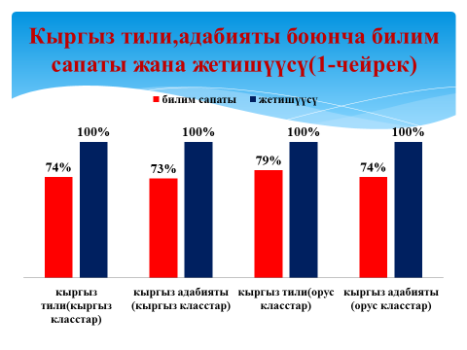

Алалыктан окутууга байланыштуу жыл ичинде административдик текшерүү жат жазуу бүтүрүүчү класстардан гана алынды.

|  |  |  |  |  |  |  |  |  |  |
| --- | --- | --- | --- | --- | --- | --- | --- | --- | --- |
| **№** | **Класс** | **Оку**  **тулган тили** | **Бар**  **дыгы** | **Жазга**  **ны** | **Предмет** | **Мөөнөтү** | **Билим сапаты** | **Жетишүүсү** | **Формасы** |
| **1** | 11-а | кыргыз | 25 | 25 | кыргыз тили | 23.12.20 | 40% | 100% | жат жазуу |
| **2** | 11-г | орус | 23 | 22 | кыргыз тили | 24.12.20 | 86% | 100% | жат жазуу |

**23.12.20** негизги предметтер боюнча мектеп ичинде олимпиада өткөрүлдү.

Жыйынтыгында I чи орунду ээлеген окуучулар **райондук олимпиадага** жөнөтүлдү.

|  |  |  |  |  |  |  |  |
| --- | --- | --- | --- | --- | --- | --- | --- |
|  | **№** | **Окуучунун аты-жөнү** | **Классы** | **Ээле**  **ген орду** | **Окуган тили** | **Предмети** | **Мугалимдин аты—жөнү** |
| **1.** | Шакирова Элина | 11 а | **I** | кыргыз | кырг. тил | Сардарбекова Ж |
| **2.** | Жанышбек к Малика | 10 а | **I** | кыргыз | кырг. тил | Сардарбекова Ж |
| **3** | Замирбек к Мээрим | 9 а | **I** | кыргыз | кырг. тил | Сардарбекова Ж |
| **4.** | Кадырова Сезим | 9 г | **I** | орус | кырг. тил | Мойдунова Ч.К. |
| **5.** | Калканова Айдана | 10 г | **I** | орус | кырг.тил | Жакыпова Ф.К. |
| **6.** | Жекшебаева Римма | 11 г | **I** | орус | кырг. тил | Балтабаева Н.Т. |

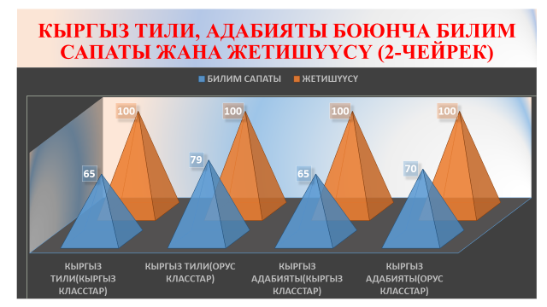

3-чейректе 5-9-11-класстардан Жеңижок менен Тоголок Молдонун 120-жылдыгына карата

жат жазуу алынды.

|  |  |  |  |  |  |  |  |
| --- | --- | --- | --- | --- | --- | --- | --- |
| **№** | Классы | Окут. тили | Бар  дыгы | Жазганы | Билим сапаты | Жети  шүүсү | Формасы |
| **1** | 5-а | кыргыз | 36 | 30 | 43 | 90 | жат жазуу |
| **2** | 5-б | кыргыз | 37 | 32 | 49 | 94 | жат жазуу |
| **3** | 5-г | орус | 34 | 31 | 68 | 94 | жат жазуу |
| **4** | 5-д | орус | 33 | 30 | 47 | 84 | жат жазуу |
| **5** | 5-е | орус | 35 | 33 | 64 | 94 | жат жазуу |
| **6** | 9-а | кыргыз | 36 | 36 | 47 | 100 | жат жазуу |
| **7** | 9-б | кыргыз | 34 | 34 | 50 | 100 | жат жазуу |
| **8** | 9-г | орус | 34 | 30 | 63 | 90 | жат жазуу |
| **9** | 9-д | орус | 35 | 33 | 76 | 94 | жат жазуу |
| **10** | 11-а | кыргыз | 26 | 26 | 73 | 100 | жат жазуу |
| **11** | 11-г | орус | 23 | 21 | 76 | 100 | жат жазуу |

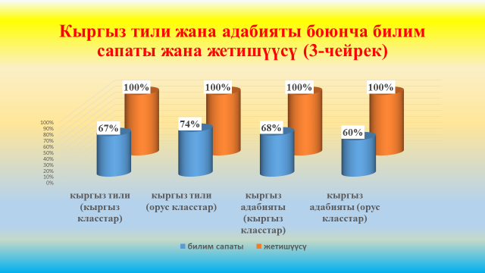

Жыйынтыктоочу мамлекеттик сынакка карата даярдыгын текшерүү боюнча алынган тесттин жыйынтыгы

|  |  |  |  |  |  |  |  |
| --- | --- | --- | --- | --- | --- | --- | --- |
| **№** | Классы | Окут. тили | Бар  дыгы | Жазганы | Билим сапаты | Жети  шүүсү | Формасы |
| **1** | 9-а | кыргыз | 36 | 36 | 50% | 97% | Тест |
| **2** | 9-б | кыргыз | 34 | 34 | 68% | 94% | Тест |
| **3** | 9-г | орус | 34 | 34 | 70% | 97% | Тест |
| **4** | 9-д | орус | 35 | 32 | 66% | 97% | Тест |
| **5** | 11-а | кыргыз | 26 | 26 | 88% | 100% | Тест |
| **6** | 11-г | орус | 23 | 23 | 87% | 100% | Тест |

**2020-2021- окуу жылындагы 2-4- окуучуларынын окуу тездигин текшерүүнүн жыйынтыгы**

|  |  |  |  |  |  |  |  |  |  |  |
| --- | --- | --- | --- | --- | --- | --- | --- | --- | --- | --- |
| № | Класс | Окутуу  тили | Окуучу  лардын саны | Норма | «5» | «4» | «3» | «2» | Билим сапаты % | Жетишүүсү  % |
| 1 | 2-г | орус | 34 | 50-55 | 9 | 12 | 11 | 2 | 62% | 94% |
| 2 | 2-д | орус | 35 | 50-55 | 8 | 11 | 13 | 3 | 54% | 91,4% |
| 3 | 2-е | орус | 35 | 50-55 | 7 | 11 | 13 | 4 | 51% | 89% |
| 4 | 3-г | орус | 43 | 75-85 | 12 | 12 | 16 | 3 | 56% | 93% |
| 5 | 3-д | орус | 41 | 75-85 | 14 | 10 | 12 | 5 | 59% | 88% |
| 6 | 4-г | орус | 29 | 80-90 | 8 | 9 | 10 | 2 | 59% | 93% |
| 7 | 4-д | орус | 30 | 80-90 | 7 | 10 | 10 | 3 | 57% | 90% |
| 8 | 2-а | кыргыз | 35 | 55-60 | 14 | 5 | 12 | 4 | 54% | 89% |
| 9 | 2-б | кыргыз | 31 | 55-60 | 7 | 7 | 12 | 5 | 45% | 84% |
| 10 | 3-а | кыргыз | 37 | 75-85 | 16 | 8 | 12 | 1 | 65% | 97% |
| 11 | 3-б | кыргыз | 32 | 75-85 | 12 | 11 | 9 | - | 72% | 100% |
| 12 | 4-а | кыргыз | 27 | 90-100 | 16 | 7 | 4 | - | 85% | 100% |
| 13 | 4-б | кыргыз | 27 | 90-100 | 14 | 7 | 6 | - | 78% | 100% |
| 14 | 4-в | кыргыз | 25 | 90-100 | 12 | 8 | 5 | - | 80% | 100% |

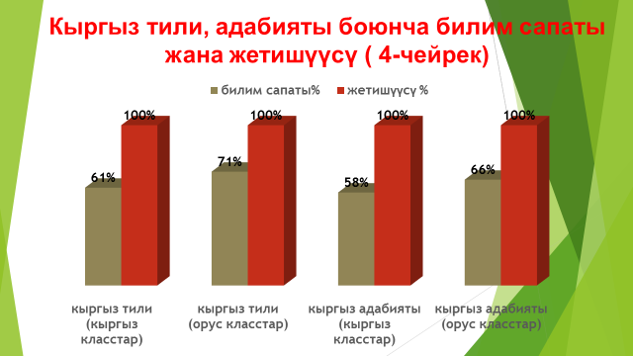

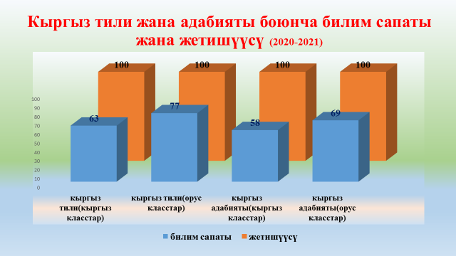

Жалпы мамлекеттик аттестация мамлекеттик кырдаалга байланыштуу жылдык баасынын

жана чейрек ичинде жазган жазуу иштеринин негизинде, түзүлгөн комиссиянын чечими менен

жыйынтык баа коюлду.

|  |  |  |  |  |  |  |  |  |
| --- | --- | --- | --- | --- | --- | --- | --- | --- |
| № | Класстар | Окууч. саны | 5 | 4 | 3 | 2 | Билим сап. % | Жет. % |
| 1 | 9-а | 36 | 6 | 12 | 18 | - | 50% | 100% |
| 2 | 9-б | 34 | 7 | 10 | 17 | - | 50% | 100% |
| 3 | 9-г | 33 | 9 | 14 | 10 | - | 70% | 100% |
| 4 | 9-д | 35 | 11 | 11 | 13 | - | 63% | 100% |
| 5 | 11-а | 26 | 8 | 15 | 3 | - | 88% | 100% |
| 6 | 11-г | 22 | 12 | 10 | - | - | 100% | 100% |

Класстан тышкаркы иш –чаралар.

23-сентябрь күнү тил күнүнө карата иш планы түзүлүп, иш алып барылды. 1-класстар учун салттуу түрдө Асанова Г.К. ”23-сентябрь -Мамлекеттик тил күнү” деген темада ачык сабак көргөздү.

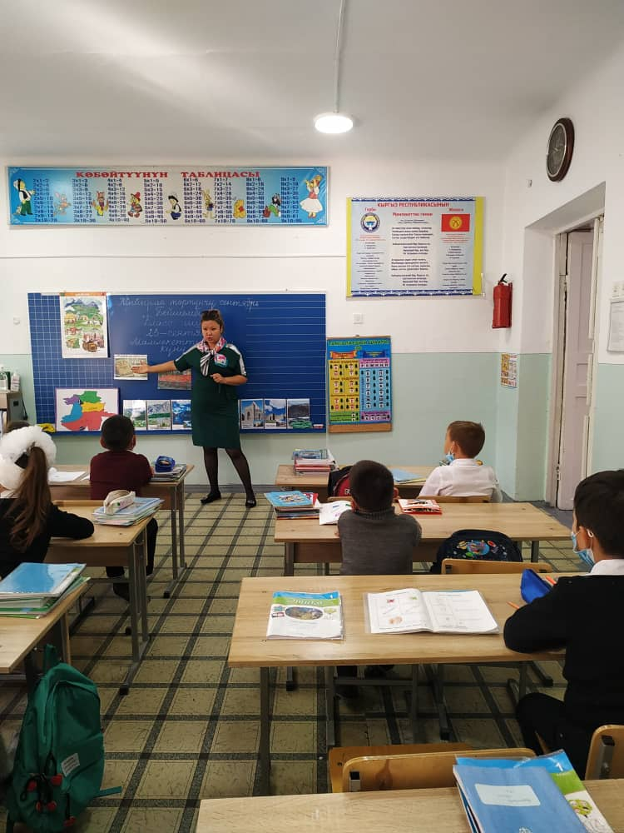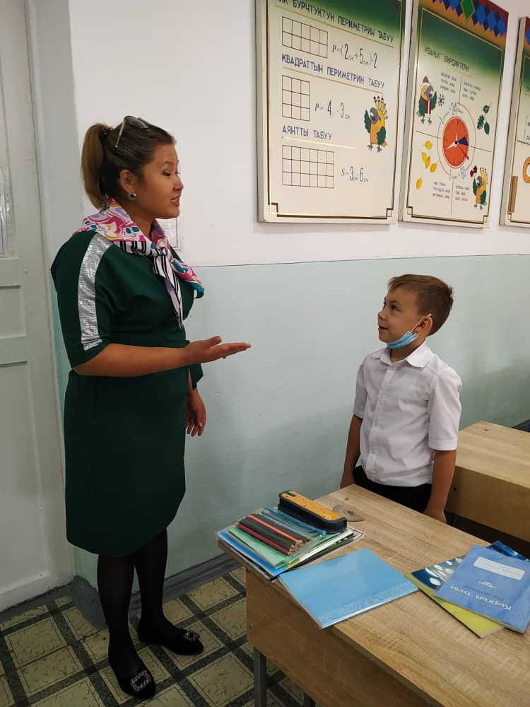

Калган класстарга аралыктан окутуу менен мугалимдер ачык сабактарын өтүштү. Жалпы класс жетекчилер жана предметтик мугалимдер онлайн форматында окуучулар менен класстык саат өтүштү. Класстар арасында мамлекеттик тилдин 31 жылдыгына карата видеороликтерди жана куттуктоолорду жасашты. Ошондой эле жаш адис мамлекеттик тил мугалими Алтынбек кызы Саламат куттуктоо видеоролигин жасап көргөздү.

9-сентябрь - Комуз күнүнө карата мамлекеттик тил мугалимдери тарабынан онлайн сабактары өтүлдү.

2020-жылдын ноябрь айында кыргыз тили жана адабият кафедрасынын декадасы болуп өттү. 5- декабрь “Манас” күнүнө карата мектеп ичинде Манас айтуу боюнча онлайн сынагы өтүп,

6-б классын окуучусу Асанов Калыс жеңүүчү аталды.

12-декабрь Чынгыз Айтматовдун туулган күнүнө , ошондой эле Алыкул Осмоновдун өлгөн күнүнө карата эскерилип, онлайн түрүндө сабактар өтүлдү.

Чынгыз Айтматовдун туулган күнүнө арналган райондук кароо-сынак баскычтар боюнча биздин мектептин алкагында өттү. Мектептен 5-8-класстардан 6-б классынын окуучусу Абдиманапова Перизат, 9-11-класстар боюнча 9-б классынын окуучусу Замирбек к. Мээрим катышып, өз аракеттерин көргөзүштү.

Январь айынын ичинде кыргыз тили кафедрасынын мугалимдери Кусейин Карасаевдин

120 жылдыгына арналган иш-чаранын план боюнча өтүштү.

Жалпы мугалимдер тарабынан Кусейин Карасаевдин 120 жылдыгына карата видеосабактарды өтүштү.

18-январдан 22-январга чейин 5-6-класстар ичинде жат жазуу алынды. Буга Мамбеталиева Н.Р., Рооева Н.Ж. ,Алтынбек кызы Саламат жооптуу болушту.

Жалпы класс жетекчилер тарабынан“Алгачкы агартуучу, лексиколог- Кусейин Карасаевге-120” деген темада класстык сааттар өтүлдү.

“Кусейин Карасаев-улут сыймыгы”деген темада тарых мугалимдери Рысалиева Ч.К., Замирбеков А.З. тарабынан 7-8-класстар менен онлайн сабактарын өтүштү.(25-январдан баштап 29-январга чейин)

25-январдан баштап 29-январга чейин“Кусейин Карасаевдин өмүрү жана чыгармачылыгы”деген темада 9-11-класстар арасында окуучулардын чыгармачылык иштери көргөзүлдү.

21-февраль- Эне тил күнүнө “Тил – достуктун ачкычы” деген темада 9-11-класстардын окуучулары арасында кароо-сынак өткөрүлүп, 11-а классы жеңишке ээ болду. Буга мамлекеттик тил мугалимдери жана класс жетекчилери жооптуу болушту.

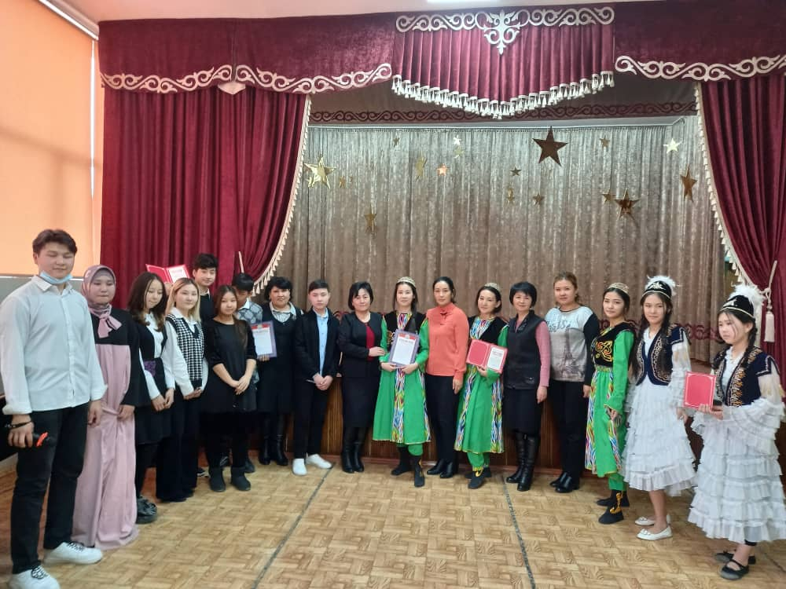

3-март Кыргыз Республикасынын мамлекеттик желегинин күнүнө карата тарых жана мамлекеттик тил мугалимдери трабынан салтанаттуу түрдө линейка өткөрүлүп, класс жетекчилер класстык сааттарын өтүштү.

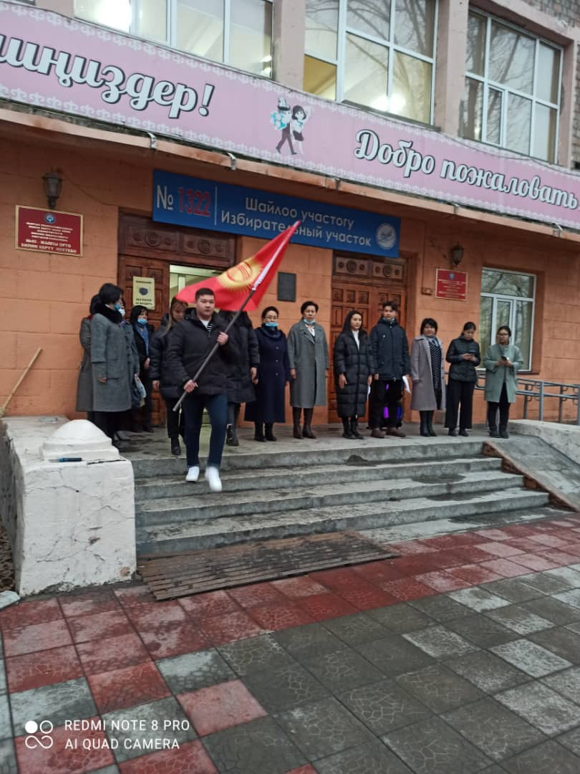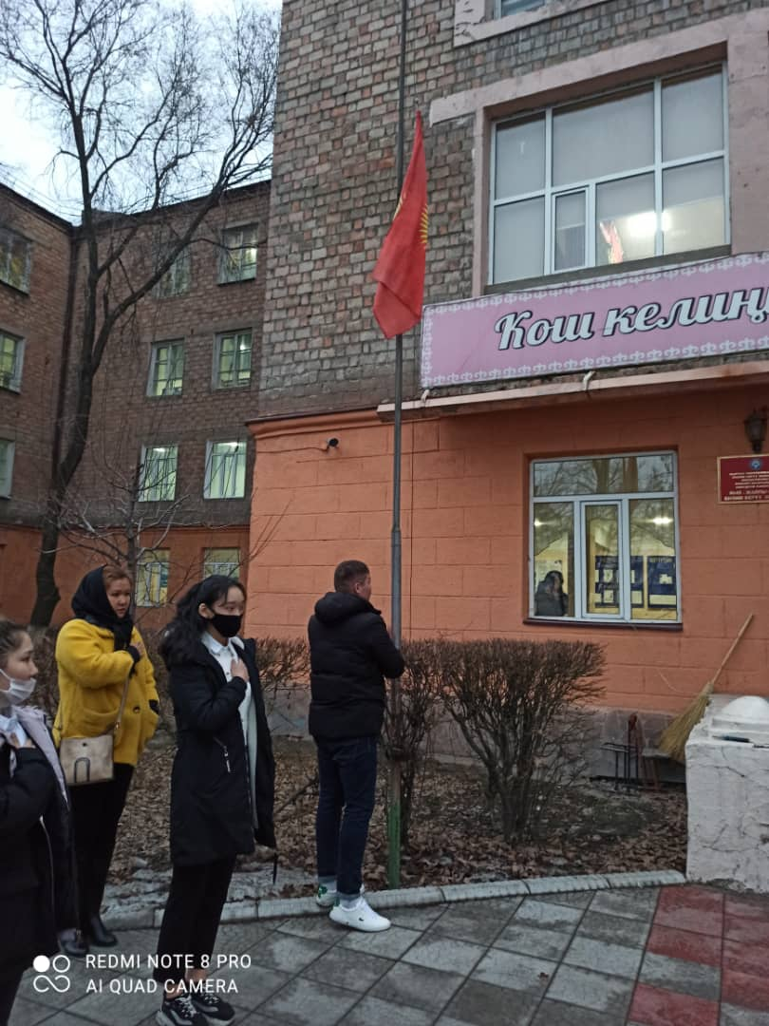

5-март- Ак калпак куну мектепте оффлайн турундо окуп жаткан 1-2-3-4-5-9-11-класстарга жана ошондой эле онлайн окутулуп жаткан класстарга ак калпак тууралуу ачык сабактар өтүлүп, окуучулар калпак кийип келишти. Бул иш чарага жооптуу мугалимдер Рооева Н. жана Мамбеталиева Н.Р.болушту.

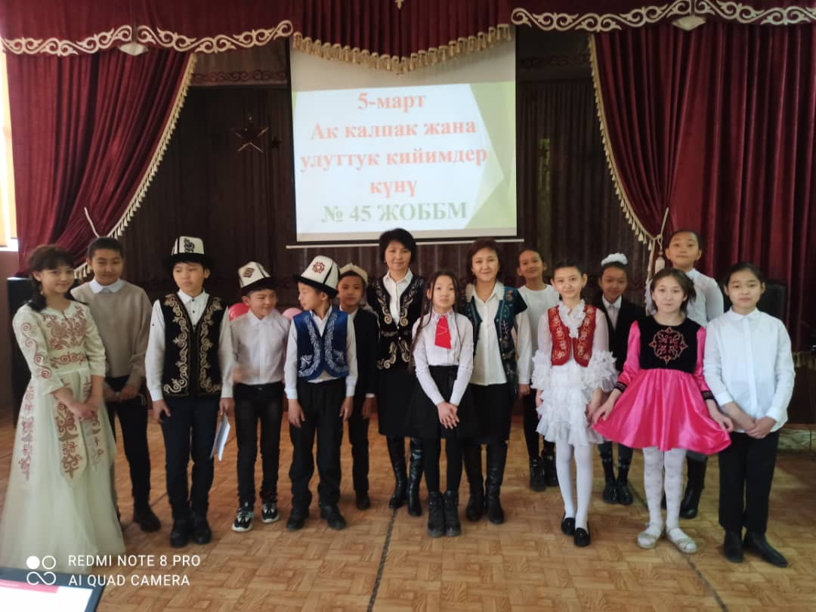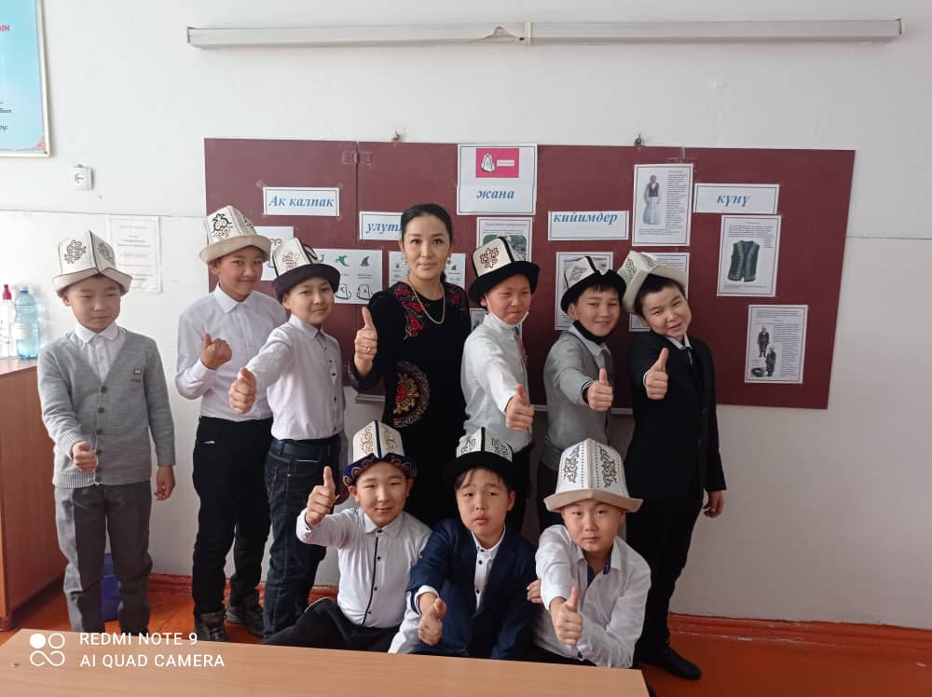

21-март Нооруз күнүнө карата мектепте мектептин парламенти менен бирдикте Асанова Г.К. чакан иш чара өткөрдү. Бул иш-чарага мектептин мугалимдер жамааты катышышты.

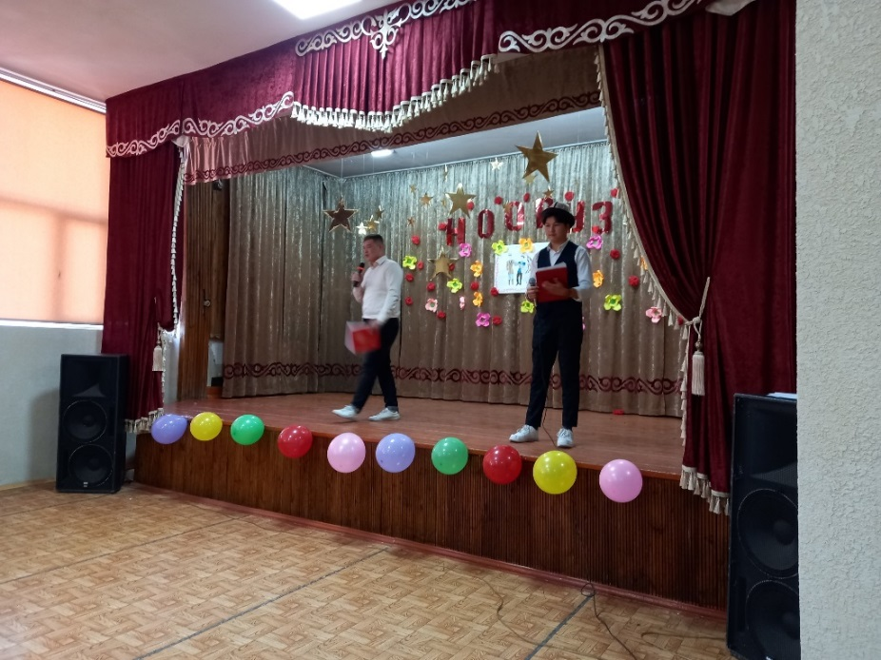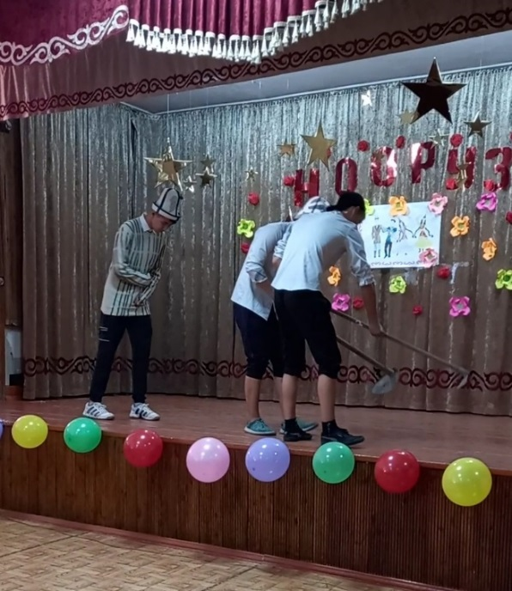

Апрель айы ичинде кыргыз тил илиминин изилдөөчүсү,коомдук ишмер, биринчи кыргыз профессору Касым Тыныстановдун 120 жылдыгына карата 5 айлык иш планы түзүлдү.

14-майда райондук “Сапаттуу бол” 9-класстар арасында жат жазуу акциясына 9-а классынын окуучусу **Мирбекова Айдана** катышып,3-орунду багындырды. Окутуп, даярдаган мугалими Сардарбекова Ж.С.

Өлкөдөгү болуп жаткан пандемияга байланыштуу май айы ичинде пландалган шаарыбыздагы №5 К.Тыныстанов атындагы китепкана менен бирдикте изилдөөчүлөр менен жолугушуу өткөрүлбөй сентябрь айына жылдырылды.

Мектепте кыргыз тили жана адабияты боюнча азыркы мезгилде кырдаалга байланыштуу 76-мектеп келгендигине байланыштуу толук кандуу жасалгаланган 3 класстык бөлмө жана тайпага ылайыктуу 1 класстык бөлмө бар.

Мектеп ичиндеги класстык бөлмөлөрдө Мамлекетибиздин символикалары менен жабдылган. Мектеп имаратындагы Мамлекеттик символикалары жана жабдылышы мамлекеттик тилде жаңы окуу жылына карата жаңыланып жатат.

Быйылкы окуу жылында райондук предметтик олимпиадада орунга ээ боло алган жокпуз. Окуучуларды олимпиадага толук кандуу даярдоо мугалимдерибиздин алдына коюлган максат болду.

**Мамлекеттик тил боюнча директордун орун басары Балтабаева Н.Т.**

**Анализ работы по начальной школе**

**Бишкек шаарынын №45 жалпы орто билим берүү мектебинин башталгыч кыргыз**

**класстарынын 2020-2021-окуу жылынын жылдык отчет-анализи**

№45 орто мектептин 2020-2021-окуу жылындагы иш-чаралары мугалимдин педагогикалык чеберчилигинин өсүшүнө, педагогикалык компетенттүүлүгүнүн артыкчылыктуулугуна, коллективдин чыгармачылык изденүүсүнө кызыгуу атмосферасын түзүүгө багытталган.

* Заманбап сабакты колдонуу менен анын сапатын жана эффективдүүлүгүн жогорулатуу.
* Башталгыч мектепте билим берүү жана тарбиялоо боюнча ченемдик усулдук документтерди көзөмөлдөө.
* Билим берүү процессинде маалыматтык жана компьютердик технологияларды активдүү колдонуу.
* Педагогикалык иштин сапатын жана педагогикалык маданиятын, чеберчилик денгээлин жогорулатуу.
* Мектеп ичиндеги көзөмөлдү системалуу ишке ашыруу.
* Мугалимдердин ө алдынча билим денгээлин жогорулатууга көңүл буруу.
* Билим берүүнүн үзгүлтүксүздүгүн ишке ашыруу боюнча иштерди улантуу

Багыттары:

* “Билим берүү жөнүндө” мыйзамды ишке ашыруу
* Педагогикалык процессти өркүндөтүү

Башталгыч мектеп жашындагы балдарга билим берүүнүн максаттарын жана милдеттерин ишке ашыруу үчүн биздин мектепте башталгыч класстарда предметтик билим берүүнүн мүмкүнчүлүктөрүн пайдалануу уланууда. Мектеп коллективинин психологиялык-педагогикалык маданиятынын белгилүү деңгээли: Биринчиден, бул максаттарды, милдеттерди, ыкмаларды, окутуунун методикасын, окуучулар,ата-энелер жана мугалимдер менен өз ара аракеттенүүнүн формаларын жана ыкмаларын жалпы түшүнүү. Башталгыч класстын мугалими квалификациясын жогорулатуу менен бирге окутулуп жаткан предмет боюнча чындап терең билимдин болушу; окуу тарбия иштеринин системасынын болушу;окуучулардын жетишкендиктерин баалоо үчүн бирдиктүү иштелип чыккан методдору.

2020-2021-окуу жылында №45 жалпы орто билим берүү мектебинде 6 мугалим эмгектенип, окуу жылынын башында 249 окуучу билим алып, окуу жылынын аягында 285 окуучу.Окутуу кыргыз тилинде жүргүзүлдү.Мектепте окуган балдардын этникалык составы 100% кыргыздарды түзөт.Бардыгы 8 классты түзөт. Наристе”(480 саат) даярдоо тайпасы быйылкы окуу жылында кабинеттердин жетишсиздигине байланыштуу ачылган жок., 1-класс-1, 2 класс-2, 3класс-2 класс 4класс-3 .Окуучулардын саны 285.Анын ичинен кыздары-136 ,эркек балдары-114 . Мектепте спорт зал,актовый зал,мебелдер жетиштүү.Башталгыч класстар үчүн 4 кабинет бөлүнгөн.Ар бир класста телевизор бар. Ашкананын абалы канааттандыраарлык.

Республикадагы жана эпидемиологиялык абалды эске алуу менен 2020-жылдын биринчи чейрегинде балдардын, мугалимдердин жана ата-энелердин ден соолугуна коркунуч келтирбөө учун 2-3-4-класстарынын окуучулары 2020-окуу жылында сырттан (онлайн) окутуу башталды.Биринчи класстын окуучуларынын чеберчилигинин калыптанбаганын эске алуу менен, 1-класстын окуучулары санитардык-гигиеналык талаптарды сактоо менен салттуу түрдө окуй башташты.Кыргыз Республикасынын “Билим берүү жөнүндө” Мыйзамынын негизинде “Окуу планы», анын негизинде башталгыч класстарда 1 жана 2-сменанын сабактарынын графиги мектеп тарабынан иштелип чыкты;

⎯ телеканалдарда көрсөтүлүүчү видеосабактардын темаларын эске алуу менен жылдык календарлык жана тематикалык пландар түзүлдү;

⎯ 1-класстын окуучулары үчүн аралыкты сактоо графигин эске алуу менен сабактардын жана тыныгуунун ийкемдүү жүгүртмөсү түзүлдү;

* санитардык эрежелерди жана нормаларын сактоо менен 1-класстын окуучуларына ысык тамак уюштурулган
* электрондук окутууда окуу процессин уюштуруу жана дистанттык билим берүү технологиялары боюнча окуучулардын жана мугалимдердин техникалык жактан жабдылышына мониторинг жүргүзүлдү
* Предметтик мугалимдер менен класс жетекчилеринин өз ара аракеттенүүсүнүн алгоритмдери иштелип чыккан жана окуучулардын сабакка катышуусу, жетишүүсү боюнча мониторингдер алынып турду.

Дистанттык окутууда окутуу аралыкты сактоо алгаритми тууралуу, мектеп сайтында жарыялоо аркылуу, ата-энелер менен окуучулардын ортосундагы байланышы, телефон аркылуу билдирүүлөрү жөнүндө ата-энелер чогулушунда маалымат берилди. Аралыктан окутууда аралыкты сактоо алгаритмин ишке ашыруу тууралуу окуучуларга жана окуучулардын ата-энелерине жеткирилди. 06.10.2020-жылдын Билим берүү жана илим министрлигинин буйругунун негизинде Кыргыз Республикасынын 2-20-жылдын 6-октябрындагы №119/1, 1-класстарды окутуу олкодогу кырдаал турукташканга чейин онлайн режимине өттү.

Педагогикалык жамаат 11 башталгыч класстын мугалиминен жана предметтик мугалимдерден турат

**Бишкек шаарындагы Свердлов районунун №45 жалпы орто билим берүү мектебини 2020-2021-окуу жылындагы башталгыч класстарынын мугалимдеринин сандык жана сапаттык курамы**

|  |  |  |  |  |  |  |  |  |  |
| --- | --- | --- | --- | --- | --- | --- | --- | --- | --- |
| № | Мугалимдин  аты, жөнү | Туулган күнү, айы, жылы | Качан жана  кайсы  окуу жайын  бүтүргөн | Диплом  боюнча адистиги | Стажы | | Сыйлык  тары | Качан ж/а кайдан курстан  өткөндүгү жөнүндө маалымат | Телефон  Электрондук  адреси |
| Жалпы  стажы | Пед.  стажы |
| 1 | Айбашова Даригул Мажитовна | 13.09.  1960. | ТВ-I №127587  КПИ  В.В.Маяковский  ат.1989. | Баштал.  кл. мугалими | 41 | 41 | Агартуу  Отлич  ниги | КАО  2016г. | 0509004858;  d-a-1960@inbox.ru |
| 2 | Бекбоева Насыйкат Талантовна | 06.06.  1994. | Справка 19.07.2016. №550700  ”Педагогика”  №02- “Бакалавр педагогики”  5/414. 11.07.2016. | Баштал.  кл. мугалими | 5 | 5 | Мектеп  гр. | КАО  2018ж. | 0707994066; |
| 3 | Жолдошбек кызы  Гулайым | 29.09.  1993 | Нарын пед.окуу жайы  2013ж | Баштал.  кл. мугалими | 7 | 7 | Район гр. |  | 0705069882;  jakwyjol@gmail.com |
| 4 | Казыбекова Гулназ Молдалиевна | 01.11.  1972 | ЕВ №60423 КГПУ  И.Арабаев ат.  2003, РТ-1 №297883 пед.колледж 1994 | Кыргыз  тили жана адабияты  Баштал.  кл.  мугалими. | 26 | 26 | Район гр.  БББ гр 2008ж  КРББжИМ гр.  2013ж. | КАО  2016ж. | 0700880836;  Kazybekova.  gulnaz45@mail.ru |
| 5 | Мамбеталиева Махабат Бейшенбековна | 22.06.  1987. | №СД 100094850  НС.Нааматов ат.  Нарын мамл.универ. | Баштал.  кл.  мугалими | 7 | 7 | Мектеп гр.  Район гр. |  | 0505772399;  Mahabat  Mambetalieva  14@gmail.com |
| 6 | Садыкова Гулкайыр Бердибаевна | 03.03.  1959. | ЖВ № 256336  ПМПИ 1980 | Баштал.  кл.  мугалими | 40 | 40 | КРББжИМ гр. | КАО  2016ж. | 0708969692 |

**1.Педкадрлар менен иштөө.**Биздин башталгыч кыргыз классында 6 мугалим эмгектенет,пенсия курагындагы мугалимдер 2,эмгек стажы 20 жылдан ашкан мугалимдер 2,жаш мугалимдер жок.

2020-2021- окуу жылында кыргыз башталгыч класстарында усулдук бирикменин жетекчиси болуп Бекбоева Н.Т. шайланды.

**2020-2021-окуу жылында ар бир предметтик мугалим**

* Башталгыч класстан баштап окуучулардын логикалык ойлоосуна көӊүл бөлүү,
* Окуучулардын кол жазмасына ар бир сабакта көӊүл буруу,
* Жөндөмдүү окуучулар менен жекече иш алып баруу,
* Начар окуган окуучулар менен жекече иш алып баруу үстүндө иштешти.

Башталгыч кыргыз класстарына орус тили сабагынан Калтаева Венера Муратбековна,Турдахунова Венера Турсунбаевна,Эмилбек кызы Сымбат, англис тили сабагынан Уланова Кереез Улановна,Бактыгул кызы Жибек, дене тарбия сабагынан Баул уулу Акбар, Жумабек уулу Канат,музыка сабагынан Богданова Рашида Умаровна аттуу мугалимдер эмгектеништи.

**2.Окуу планын аткарылышы.**

1-4-класстар жалпы орто билим берүү мектеби үчүн 2020-2021-окуу жылынын базистик окуу планы менен окутулуп жатат.Сааттарга ылайык расписаниелер түзүлүп,окуу процесси башталды.1-класстар 1-чейректе октябрь айына чейин офлайн, андан кийин азыркы учурдагы кырдаалга байланыштуу 2-4-класстар 1- жана 2-чейректери онлайн түрүндө окутулду.Чейрек сайын ар бир предметтен окуучулардын билим сапатын билүү максатында жетишкендиктеринин салыштыруу мониторинги жүргүзүлүп турду. Жыл ичинде чейрек сайын административдик текшерүү иштер,жат жазуулар,тесттер алынып турду.

**3.Тарбиялык иштер.**

Тарбия иштери жыл башында белгиленген пландарга ылайык иш чаралар жүргүзүлдү.Ар бир ай ичинде ар бир класс жетекчи тарбиялык сааттарды өтүшүп,орчундуу маселелер боюнча иш алып барышты.

**Мындан тышкары:**

Сентябрь айында Билим күнүнө карата“Менин досум-компъютер” класстык саат отүлдү.Жалпы ата-энелер чогулушу болуп,үч тараптуу келишимдер түзүлүп,бекитилди.Ар бир класста окуучулардын социалдык абалы такталды. Мында балдардын укугу тууралуу түшүнук берилди. Башталгыч класстарда .”Жолдо сак бол!, Эрежеге так бол!” жолдо жүрүү эрежелеринин жумалыгы тарбиялык сааттары өткөрүлдү.

Мындан сырткары окуу тарбия иштери боюнча “Илим жана техника” темасында ,, технология жана экономика балдардын көзү менен”” (чиймелер,макеттер, моделдер, сүрөттөр) башталгыч класстар да активдүү катышышты.“Менин сүйүктүү каармандарым”, “Жаш манасчы”, “5-март Ак калпак күнү”, “Комуз күнү”, Кыргыз Мамлекеттик Гербинин жана Туусунун күнү, “17-апрель Аксы окуяларын эскерүү күнү”, “9-май Жеңиш” күнү, 23-сентябрь -“Мамлекеттик тил күнү”, “Шаар күнү”, “Эне жүрөгү”күнүнө карата дубал газеталар, сүрөттөр илинип, класстык сааттар өткөрүлдү

**Ички көзөмөл**

Ички көзөмөлдө усулдук бирикменин жетекчилеринин жумалыктарын ар бир айга өтүлүшүн, журналдардын толтурулушу, окуу куралдарынын сакталышы, таланттуу окуучулар менен иштөө иштери, көзөмөлгө алуу иштери пландаштырылган. Мындан сырткары жыл ичинде башталгыч класстарынын усулдук бирикмелеринин жумалыктары болуп турду.Класстык журналдардын туура өз убагында толтурулушу, өздүк иштеринин толтурулушу жана толук болушу, күндөлүктөрү текшерилип турду. Административдик текшерүүлөр, тесттер, чейректик текшерүүлөр, жылдык текшерүүлөр өз убагында алынып турду.

**1-чейректе алынган административдик текшерүү иштердин анализинин жыйынтыгы 2020-2021-окуу жылы**

|  |  |  |  |  |  |  |  |
| --- | --- | --- | --- | --- | --- | --- | --- |
| **№** | **класстар** | **Кыргыз тили** | | | **Математика** | | |
| **Бил.сап.%** | **Жетиш.%** | **Үйрөт.дараж.** | **Бил.сап.%** | **Жетиш.%** | **Үйрөт.дараж.** |
| **1** | **3-а** | 80 | 100 | 79 | 94 | 100 | 90 |
| **2** | **3-б** | 86 | 100 | 76 | 80 | 100 | 79 |
| **3** | **4-а** | 96 | 100 | 88 | 81 | 100 | 72 |
| **4** | **4-б** | 79 | 100 | 75 | 83 | 100 | 80 |
| **5** | **4-в** | 79 | 100 | 72 | 87 | 100 | 74 |
|  |  | **84** | **100** | **78** | **87** | **100** | **80** |

**2020-2021-окуу жылындагы** **Свердлов районунун №45 жалпы билим берүү орто мектебинин**

**башталгыч кыргыз класстарынын 1-чейрекке карата окуучулардын билим сапаты жана жетишүүсүнүн отчету**

|  |  |  |  |  |  |  |  |  |  |  |  |  |  |  |  |  |
| --- | --- | --- | --- | --- | --- | --- | --- | --- | --- | --- | --- | --- | --- | --- | --- | --- |
| Кл. | Окуу-н  саны | Аттес.  ция  лан  ганы | Аттестацияланган эмес | | | | | Жетишүүсү | | | | Бил.  сап.  %: | Жети  шүү  % | ҮД  % | Бал  дар | Кыз  дар |
| Баа  ры | 1кл | 2кл | Оору. байл. | Башка себеп | “5” | “4” | “3” | “2” |
| **1-а** | 33 |  | 33 | 33 |  |  |  |  |  |  |  |  |  |  | 15 | 18 |
| **2-а** | 35 |  | 35 |  | 35 |  |  |  |  |  |  |  |  |  | 16 | 19 |
| **2-б** | 34 |  | 34 |  | 34 |  |  |  |  |  |  |  |  |  | 22 | 12 |
| **3-а** | 36 | 36 |  |  |  |  |  | 16 | 20 |  |  | 100 | 100 | 80 | 21 | 15 |
| **3-б** | 37 | 37 |  |  |  |  |  | 15 | 12 | 10 |  | 73 | 100 | 71 | 22 | 15 |
| **4-а** | 26 | 26 |  |  |  |  |  | 11 | 9 | 6 |  | 77 | 100 | 73 | 11 | 15 |
| **4-б** | 24 | 24 |  |  |  |  |  | 7 | 9 | 8 |  | 67 | 100 | 65 | 16 | 8 |
| **4-в** | 24 | 24 |  |  |  |  |  | 7 | 9 | 8 |  | 67 | 100 | 65 | 14 | 10 |
| **Жалпы** | **249** | **147** | **102** | **33** | **69** |  |  | **56** | **59** | **32** |  | **78** | **100** | **72** | **137** | **112** |

**2-чейректе алынган административдик текшерүү иштердин анализинин жыйынтыгы**

**2020-2021-окуу жылы**

|  |  |  |  |  |  |  |  |
| --- | --- | --- | --- | --- | --- | --- | --- |
| **№** | **класстар** | **Кыргыз тили** | | | **Математика** | | |
| **Бил.сап.%** | **Жетиш.%** | **Үйрөт.дараж.** | **Бил.сап.%** | **Жетиш.%** | **Үйрөт.дараж.** |
| **1** | **3-а** | 83 | 100 | 78 | 80 | 100 | 75 |
| **2** | **3-б** | 91 | 100 | 78 | 81 | 100 | 75 |
| **3** | **4-а** | 81 | 100 | 72 | 73 | 100 | 68 |
| **4** | **4-б** | 79 | 100 | 79 | 66 | 100 | 71 |
| **5** | **4-в** | 79 | 100 | 71 | 66 | 100 | 63 |
|  |  | **83** | **100** | **76** | **74** | **100** | **71** |

**2020-2021-окуу жылындагы** **Свердлов районунун №45 жалпы билим берүү орто мектебинин**

**башталгыч кыргыз класстарынын 2-чейрекке карата окуучулардын билим сапаты жана жетишүүсүнүн отчету**

|  |  |  |  |  |  |  |  |  |  |  |  |  |  |  |  |  |
| --- | --- | --- | --- | --- | --- | --- | --- | --- | --- | --- | --- | --- | --- | --- | --- | --- |
| Кл. | Окуу-н  саны | Аттеста  ция  ланга  ны | Аттестацияланган эмес | | | | | Жетишүүсү | | | | Бил.  сап.  %: | Жети  шүү  % | ҮД  % | Бал  дар | Кыз  дар |
| Баа  ры | 1кл | 2кл | Оору. байл. | Башка себеп | “5” | “4” | “3” | “2” |
| **1-а** | 34 |  | 34 | 34 |  |  |  |  |  |  |  |  |  |  | 15 | 19 |
| **2-а** | 35 |  | 35 |  | 35 |  |  |  |  |  |  |  |  |  | 16 | 19 |
| **2-б** | 34 |  | 34 |  | 34 |  |  |  |  |  |  |  |  |  | 22 | 12 |
| **3-а** | 36 | 36 |  |  |  |  |  | 14 | 22 |  |  | 100 | 100 | 78 | 21 | 15 |
| **3-б** | 37 | 37 |  |  |  |  |  | 16 | 14 | 7 |  | 81 | 100 | 74 | 22 | 15 |
| **4-а** | 26 | 26 |  |  |  |  |  | 10 | 7 | 9 |  | 65 | 100 | 68 | 11 | 15 |
| **4-б** | 24 | 24 |  |  |  |  |  | 9 | 5 | 10 |  | 58 | 100 | 66 | 16 | 8 |
| **4-в** | 24 | 24 |  |  |  |  |  | 6 | 9 | 9 |  | 62 | 100 | 62 | 14 | 10 |
| **Жалп.** | **250** | **147** | **103** | **34** | **69** |  |  | **55** | **57** | **35** |  | **76** | **100** | **70** | **137** | **113** |

**3-чейректе алынган административдик текшерүү иштердин анализинин жыйынтыгы 2020-2021-окуу жылы**

|  |  |  |  |  |  |  |  |
| --- | --- | --- | --- | --- | --- | --- | --- |
| **№** | **класстар** | **Кыргыз тили** | | | **Математика** | | |
| **Бил.сап.%** | **Жетиш.%** | **Үйрөт.дараж.** | **Бил.сап.%** | **Жетиш.%** | **Үйрөт.дараж.** |
| **1** | **2а** | 48 | 93 | 56 | 48 | 93 | 56 |
| **2** | **2б** | 66 | 100 | 61 | 44 | 88 | 50 |
| **3** | **3а** | 46 | 84 | 46 | 84 | 100 | 76 |
| **4** | **3-б** | 43 | 73 | 51 | 42 | 65 | 40 |
| **5** | **4-а** | 72 | 100 | 69 | 70 | 100 | 69 |
| **6** | **4-б** | 75 | 100 | 75 | 59 | 87 | 59 |
| **7** | **4-в** | 73 | 100 | 67 | 53 | 92 | 55 |
|  | **Жалпы** | **66** | **95** | **65** | **58** | **90** | **59** |

**2020-2021-окуу жылындагы** **Свердлов районунун №45 жалпы билим берүү орто мектебинин башталгыч кыргыз класстарынын 3-чейрекке карата окуучулардын билим сапаты жана жетишүүсүнүн отчету**

|  |  |  |  |  |  |  |  |  |  |  |  |  |  |  |  |  |
| --- | --- | --- | --- | --- | --- | --- | --- | --- | --- | --- | --- | --- | --- | --- | --- | --- |
| Кл. | Окуу-н  саны | Аттеста  ция  ланганы | Аттестацияланган эмес | | | | | Жетишүүсү | | | | Бил.  сап.  %: | Жети  шүү  % | ҮД% | Бал  дар | Кыз  дар |
| Баа  ры | 1кл | 2кл | Оору. байл. | Башка себеп | “5” | “4” | “3” | “2” |
| **1-а** | 36 |  | 36 | 36 |  |  |  |  |  |  |  |  |  |  | 17 | 19 |
| **2-а** | 35 | 35 |  |  |  |  |  | 10 | 20 | 5 |  | 85 | 100 | 70 | 15 | 20 |
| **2-б** | 32 | 32 |  |  |  |  |  | 2 | 25 | 5 |  | 84 | 100 | 61 | 20 | 12 |
| **3-а** | 37 | 37 |  |  |  |  |  | 10 | 11 | 16 |  | 56 | 100 | 61 | 22 | 15 |
| **3-б** | 34 | 34 |  |  |  |  |  | 13 | 10 | 11 |  | 67 | 100 | 68 | 19 | 15 |
| **4-а** | 26 | 26 |  |  |  |  |  | 8 | 6 | 12 |  | 53 | 100 | 62 | 12 | 14 |
| **4-б** | 28 | 28 |  |  |  |  |  | 8 | 8 | 12 |  | 57 | 100 | 62 | 18 | 10 |
| **4-в** | 26 | 26 |  |  |  |  |  | 5 | 8 | 13 |  | 50 | 100 | 56 | 16 | 10 |
| **Жалп.** | **254** | **218** | **36** | **36** | **0** | **0** | **0** | **56** | **88** | **74** |  | **66** | **100** | **63** | **139** | **115** |

**4-чейректе алынган административдик текшерүү иштердин анализинин жыйынтыгы 2020-2021-окуу жылы**

|  |  |  |  |  |  |  |  |
| --- | --- | --- | --- | --- | --- | --- | --- |
| **№** | **класстар** | **Кыргыз тили** | | | **Математика** | | |
| **Бил.сап.%** | **Жетиш.%** | **Үйрөт.дараж.** | **Бил.сап.%** | **Жетиш.%** | **Үйрөт.дараж.** |
| **1** | **2а** | 65 | 94 | 64 | 65 | 100 | 65 |
| **2** | **2б** | 35 | 83 | 43 | 38 | 87 | 46 |
| **3** | **3а** | **51** | **89** | **54** | **53** | **93** | **56** |
| **4** | **3-б** | 48 | 97 | 55 | 51 | 94 | 56 |
| **5** | **4-а** | 56 | 100 | 63 | 56 | 100 | 63 |
| **6** | **4-б** | **52** | **98** | **59** | **53** | **97** | **59** |
| **7** | **4-в** | 92 | 100 | 85 | 51 | 100 | 58 |
|  | **Жалпы** | 51 | 100 | 59 | 51 | 92 | 58 |

**2020-2021-окуу жылындагы** **Свердлов районунун №45 жалпы билим берүү орто мектебинин башталгыч кыргыз класстарынын 4-чейрекке карата окуучулардын билим сапаты жана жетишүүсүнүн отчет**

|  |  |  |  |  |  |  |  |  |  |  |  |  |  |  |  |  |
| --- | --- | --- | --- | --- | --- | --- | --- | --- | --- | --- | --- | --- | --- | --- | --- | --- |
| Кл. | Окуу-н  саны | Аттеста  ция  ланганы | Аттестацияланган эмес | | | | | Жетишүүсү | | | | Бил. сап.  %: | Жети  шүү  % | ҮД% | Бал  дар | Кыз  дар |
| Баа  ры | 1кл. | 2кл | Оору. байл. | Башка себеп | “5” | “4” | “3” | “2” |
| **1-а** | 36 |  | 36 | 36 |  |  |  |  |  |  |  |  |  |  | 17 | 19 |
| **2-а** | 35 | 35 |  |  |  |  |  | 9 | 11 | 15 |  | 57 | 100 | 61 | 16 | 19 |
| **2-б** | 31 | 31 |  |  |  |  |  | 1 | 14 | 16 |  | 48 | 100 | 50 | 19 | 12 |
| **3-а** | 37 | 37 |  |  |  |  |  | 10 | 11 | 16 |  | 56 | 100 | 61 | 22 | 15 |
| **3-б** | 32 | 32 |  |  |  |  |  | 11 | 7 | 14 |  | 56 | 100 | 64 | 17 | 15 |
| **4-а** | 27 | 27 |  |  |  |  |  | 8 | 7 | 12 |  | 55 | 100 | 62 | 12 | 15 |
| **4-б** | 27 | 27 |  |  |  |  |  | 8 | 8 | 11 |  | 59 | 100 | 63 | 17 | 10 |
| **4-в** | 25 | 25 |  |  |  |  |  | 5 | 7 | 13 |  | 48 | 100 | 56 | 16 | 9 |
| **Жалпы** | **250** | **214** | **36** | **36** |  |  |  | **52** | **65** | **97** |  | **54** | **100** | **60** | **136** | **114** |

**Мындан сырткары билим берүү башкармалыгы тарабынан 2-4 класстарда окуу тездиги, 3-4 класстарда математика жана кыргыз тили сабактарынан текшерүүлөр алынып, жыйынтыктар чыгарылды.**

**Билим берүү башкармалыгы тарабынан февраль айында алынган текшерүү иштердин анализинин жыйынтыгы 2020-2021-окуу жылы**

|  |  |  |  |  |  |  |  |
| --- | --- | --- | --- | --- | --- | --- | --- |
| **№** | **класстар** | **Кыргыз тили** | | | **Математика** | | |
| **Бил.сап.%** | **Жетиш.%** | **Үйрөт.дараж.** | **Бил.сап.%** | **Жетиш.%** | **Үйрөт.дараж.** |
| **1** | **4-а** | 57 | 100 |  | 51 | 100 |  |
| **2** | **4-б** | 54 | 100 |  | 50 | 92 |  |
| **3** | **4-в** | 50 | 100 |  | 52 | 100 |  |
| **4** | **Жалпы** | **54** | **100** |  | **51** | **97** |  |

**Билим берүү башкармалыгы тарабынан февраль айында алынган текшерүү иштердин анализинин жыйынтыгы 2020-2021-окуу жылы**

|  |  |  |  |  |  |  |  |
| --- | --- | --- | --- | --- | --- | --- | --- |
| **№** | **класстар** | **Кыргыз тили** | | | **Математика** | | |
| **Бил.**  **сап.%** | **Жетиш.%** | **Үйрөт.дараж.** | **Бил.сап.%** | **Жетиш.%** | **Үйрөт.дараж.** |
| **1** | **3-а** | 61 | 100 |  | 32 | 85 |  |
| **2** | **3-б** | 62 | 100 |  | 53 | 86 |  |
| **4** | **Жалпы** | **61** | **100** |  | **42** | **85** |  |

**Билим берүү башкармалыгы тарабынан май айында алынган текшерүү иштердин анализинин жыйынтыгы 2020-2021-окуу жылы**

|  |  |  |  |  |  |  |  |
| --- | --- | --- | --- | --- | --- | --- | --- |
| **№** | **класстар** | **Кыргыз тили** | | | **Математика** | | |
| **Бил.сап.%** | **Жетиш.%** | **Үйрөт.дараж.** | **Бил.сап.%** | **Жетиш.%** | **Үйрөт.дараж.** |
| **1** | **4-а** | 51% | 100% | 58% | 55% | 100% | 59% |
| **2** | **4-б** | 51% | 92% | 58% | 48% | 92% | 56% |
| **3** | **4-в** | 52% | 100% | 62% | 52% | 100% | 56% |
|  | **Жалпы** | **51%** | **97%** | **59%** | **51%** | **97%** | **57%** |

**Билим берүү башкармалыгы тарабынан январь айында алынган окуу тездигинин**

**анализинин жыйынтыгы 2020-2021-окуу жылы**

|  |  |  |  |
| --- | --- | --- | --- |
| **№** | **класстар** | **Бил.сап.%** | **Жетиш.%** |
| **1** | **2-а** | 58 | 100 |
| **2** | **2-б** | 56 | 100 |
|  | **2-кл** | **57** | **100** |
| **3** | **3-а** | 61 | 100 |
| **4** | **3-б** | 52 | 100 |
|  | **3-кл.** | **56** | **100** |
| **5** | **4-а** | 76 | 100 |
| **6** | **4-б** | 66 | 100 |
| **7** | **4-в** | 66 | 100 |
|  | **4-кл** | **70** | **100** |

**Окуу деңгээли боюнча окуу жылынын аягында текшерүүнүн маалыматы**

|  |  |  |  |  |  |
| --- | --- | --- | --- | --- | --- |
| **№** | **Класстар** | **Окуучунун саны** | **норма** | **Нормадан**  **жогору** | **Нормадан төмөн** |
| **1** | 1а | 34 | 6 | 10 | 18 |
| **2** | 2 а | 35 | 10 | 16 | 9 |
| **3** | 2 б | 34 | 18 | 5 | 11 |
| **4** | 3 а | 36 | 13 | 18 | 5 |
| **5** | 3 б | 37 | 5 | 27 | 5 |
| **6** | 4 а | 26 | 5 | 14 | 7 |
| **7** | 4 б | 24 | 8 | 12 | 4 |
| **8** | 4в | 27 | 9 | 12 | 6 |
|  | **Жалпы** | **253** | **74** | **114** | **65** |

**Текшерүүнүн максаты:** окуу жылынын аягында алынган окуу тездигинин деңгээлинин бааланышы

1-4 класстарда окуучулардын жалпы саны: **253** окуучу.

Алардын ичинен

Окуу деңгээлинин орточо көрсөткүчү: 29%

Нормадан жогорку көрсөткүчү: 45%

Нормадан төмөнкү көрсөткүчү: 26%

**2020-2021-окуу жылындагы** **Свердлов районунун №45 жалпы билим берүү орто мектебинин башталгыч кыргыз класстарынын жылдыкка карата окуучулардын билим сапаты жана жетишүүсүнүн отчету**

|  |  |  |  |  |  |  |  |  |  |  |  |  |  |  |  |  |
| --- | --- | --- | --- | --- | --- | --- | --- | --- | --- | --- | --- | --- | --- | --- | --- | --- |
| Кл. | Окуу-н  саны | Аттеста  ция  ланганы | Аттестацияланган эмес | | | | | Жетишүүсү | | | | Бил.  сап.  %: | Жети  шүү  % | ҮД% | Бал  дар | Кыз  дар |
| Баа  ры | 1кл | 2кл | Оору. байл. | Башка себеп | “5” | “4” | “3” | “2” |
| 1-а | 36 |  | 36 | 36 |  |  |  |  |  |  |  |  |  |  | 17 | 19 |
| 2-а | 35 | 35 |  |  |  |  |  | 9 | 11 | 15 |  | 57 | 100 | 61 | 16 | 19 |
| 2-б | 31 | 31 |  |  |  |  |  | 1 | 17 | 13 |  | 58 | 100 | 53 | 19 | 12 |
| 3-а | 37 | 37 |  |  |  |  |  | 10 | 11 | 16 |  | 56 | 100 | 61 | 22 | 15 |
| 3-б | 32 | 32 |  |  |  |  |  | 11 | 7 | 14 |  | 56 | 100 | 64 | 17 | 15 |
| 4-а | 27 | 27 |  |  |  |  |  | 12 | 11 | 4 |  | 85 | 100 | 75 | 12 | 15 |
| 4-б | 27 | 27 |  |  |  |  |  | 6 | 7 | 14 |  | 48 | 100 | 57 | 17 | 10 |
| 4-в | 25 | 25 |  |  |  |  |  | 5 | 8 | 12 |  | 52 | 100 | 57 | 16 | 9 |
| Жал  пы | **250** | **214** | **36** | **36** |  |  |  | **54** | **72** | **88** |  | **58** | **100** | **61** | **136** | **114** |

**2020-2021-окуу жылындагы** **Свердлов районунун №45 жалпы билим берүү орто мектебинин башталгыч кыргыз класстарынын 4-чейрекке карата окуучулардын билим сапаты жана жетишүүсүнүн отчету**

|  |  |  |  |  |  |  |  |  |  |  |  |  |  |  |  |  |
| --- | --- | --- | --- | --- | --- | --- | --- | --- | --- | --- | --- | --- | --- | --- | --- | --- |
| Кл. | Окуу-н  саны | Аттес-  ция  ланга  ны | Аттестацияланган эмес | | | | | Жетишүүсү | | | | Бил. сап.  %: | Жети  шүү  % | ҮД  % | Бал  дар | Кыз  дар |
| Баа  ры | 1кл. | 2кл | Оору. байл. | Башка себеп | “5” | “4” | “3” | “2” |
| 1 | 36 |  | 36 | 36 |  |  |  |  |  |  |  |  |  |  | 17 | 19 |
| 2 | 66 | 66 |  |  |  |  |  | 10 | 25 | 31 |  | 53 | 100 | 56 | 35 | 31 |
| 3 | 69 | 69 |  |  |  |  |  | 21 | 18 | 30 |  | 56 | 100 | 62 | 39 | 30 |
| 4 | 79 | 79 |  |  |  |  |  | 21 | 22 | 36 |  | 54 | 100 | 60 | 45 | 34 |
| Жал  пы | **250** | **214** | **36** | **36** |  |  |  | **52** | **65** | **97** |  | **54** | **100** | **60** | **136** | **114** |

**2020-2021-окуу жылындагы** **Свердлов районунун №45 жалпы билим берүү орто мектебинин башталгыч кыргыз класстарынын жылдыкка карата окуучулардын билим сапаты жана жетишүүсүнүн отчету**

|  |  |  |  |  |  |  |  |  |  |  |  |  |  |  |  |  |
| --- | --- | --- | --- | --- | --- | --- | --- | --- | --- | --- | --- | --- | --- | --- | --- | --- |
| Кл. | Окуу-н  саны | Аттест  ция  ланганы | Аттестацияланган эмес | | | | | Жетишүүсү | | | | Бил.  сап.  %: | Жети  шүү  % | ҮД  % | Бал  дар | Кыз  дар |
| Баары | 1кл. | 2кл | Оору. байл. | Башка себеп | “5” | “4” | “3” | “2” |
| 1 | 36 |  | 36 | 36 |  |  |  |  |  |  |  |  |  |  | 17 | 19 |
| 2 | 66 | 66 |  |  |  |  |  | 10 | 28 | 28 |  | 53 | 100 | 56 | 35 | 31 |
| 3 | 69 | 69 |  |  |  |  |  | 21 | 18 | 30 |  | 56 | 100 | 62 | 39 | 30 |
| 4 | 79 | 79 |  |  |  |  |  | 23 | 26 | 30 |  | 54 | 100 | 60 | 45 | 34 |
| Жал  пы | **250** | **214** | **36** | **36** |  |  |  | **54** | **72** | **88** |  | **54** | **100** | **60** | **136** | **114** |

**2020-2021-окуу жылындагы** **Свердлов районунун №45 жалпы билим берүү орто мектебинин башталгыч кыргыз класстарынын 4-чейрекке карата окуучулардын билим сапаты жана жетишүүсүнүн отчету/ Отчет по успеваемости и качеству знаний учащихся нач. классов СОШ №45**

**Свердловского района за 2020-2021 уч.год. (классы с русским языком обучения)**

|  |  |  |  |  |  |  |  |  |  |  |  |  |  |  |  |  |
| --- | --- | --- | --- | --- | --- | --- | --- | --- | --- | --- | --- | --- | --- | --- | --- | --- |
| Кл. | Кол-во  уч-ся | Аттесто  вано | Не аттестовано | | | | | Успеваемость | | | | Кач. зн. % | Усп.  % | СОУ | Маль  чики | Девоч  ки |
| Все  го | 1кл. | 2кл | По болезни | Др.  прич. | **“5”** | **“4”** | **“3”** | **“2”** |
| 1 | 110 |  | 110 | 110 |  |  |  |  |  |  |  |  |  |  | 48 | 62 |
| 2 | 170 | 170 |  |  |  |  |  | 23 | 59 | 88 |  | 48 | 100 | 54 | 78 | 92 |
| 3 | 154 | 153 | 1 |  |  |  | 1 | 36 | 43 | 74 |  | 51 | 99 | 58 | 75 | 79 |
| 4 | 164 | 164 |  |  |  |  |  | 33 | 47 | 84 |  | 48 | 100 | 56 | 93 | 71 |
| Все  го | **598** | **487** | **111** | **110** |  |  | **1** | **92** | **149** | **246** |  | **49** | **100** | **56** | **294** | **304** |

**Отчет по движению учащихся начальных классов СОШ №45 Свердловского района**

**за 2020-2021 учебного года (классы с русским и кыргызским языком обучения)**

|  |  |  |  |  |  |  |  |  |  |  |  |  |  |  |  |  |  |  |  |
| --- | --- | --- | --- | --- | --- | --- | --- | --- | --- | --- | --- | --- | --- | --- | --- | --- | --- | --- | --- |
| Кл. | Классы с кыргызским языком обучения | | | | | Мальчики | Девочки | Классы с русским языком обучения | | | | | Мальчики | Девочки | Всего по школе | | | Мальчики | Девочки |
|  | Кол-во  кл. | А | Б | В | Кол-во  уч-ся | Кол-во  кл. | Г | Д | Е | Кол-во  уч-ся | Кл. | Кол-во  уч-ся | Сред.  накоп. |
| 1 | 1 | 36 |  |  | 36 | 17 | 19 | 2 | 37 | 37 |  | 74 | 31 | 43 | 3 | 110 | 37 | 48 | 62 |
| 2 | 2 | 35 | 31 |  | 66 | 35 | 31 | 3 | 34 | 35 | 35 | 104 | 43 | 61 | 5 | 170 | 34 | 78 | 92 |
| 3 | 2 | 37 | 32 |  | 69 | 39 | 30 | 2 | 43 | 42 |  | 85 | 36 | 49 | 4 | 154 | 38,5 | 75 | 79 |
| 4 | 3 | 27 | 27 | 25 | 79 | 45 | 34 | 3 | 29 | 30 | 26 | 85 | 48 | 37 | 6 | 164 | 27,3 | 93 | 71 |
| 14 | 8 | 135 | 90 | 25 | 250 | 136 | 114 | 10 | 143 | 144 | 61 | 350 | 158 | 190 | 18 | 598 | 33,2 | 294 | 304 |

**2020-2021-окуу жылындагы Свердлов районунун №45 жалпы билим берүү орто мектебинин башталгыч кыргыз класстарынын жылдыкка карата окуучулардын билим сапаты жана жетишүүсүнүн отчету**

**2-класстар боюнча мониторинги/ Мониторинг 2-х классов**

**3-класстар боюнча мониторинг/Мониторинг 3-х классов**

**4-класстар боюнча мониторинги/ Мониторинг 4-х классов**

**Башталгыч класстар боюнча мониторинг/Мониторинг по нач. школе**

**Салыштыруу мониторинги/Сравнительный мониторинг**

**Чейректер боюнча салыштыруу/сравнительный анализ по четвертям**

**Годовой** **анализ-отчёт начальных классов с русским языком обучения** **общеобразовательной средней школы №45 г.Бишкек**

В 2020-2021 учебном году в общеобразовательной средней школе №45 трудились 5 учителей, на начало учебного года обучались 344 учащихся. Обучение на русском языке; этнический состав обучающихся составляет 91% кыргызов. Всего 10 классов. 1 классов-2, 2кл.-3, 3кл.-2, 4кл.-3. На конец учебного года количество учеников - 348. Из них девочек-190, мальчиков -158. Программа “Наристе” (480ч) в этом учебном году не открылась.

В школе имеется спортивный зал, актовый зал, в них соответствующая мебель. В каждом кабинете есть телевизор.Состояние столовой удовлетворительное.

**1.Работа с педагогическими кадрами** соответствует требованиям. В начальной школе с русским языком обучения трудятся 5 учителей, в пенсионном возрасте 1 учитель, молодых учителей-нет.

С первой четверти первый класс стал оффлайн, а 2-4-е классы в связи с ситуацией в стране начали обучение в дистанционном порядке. Кроме того, учителя начальных классов проводили занятия по расписанию занятий.телевизионные уроки при поддержке Министерства Образования и науки КР транслировались по каналу “Баластан”, а после уроков по телевидению шла обратная связь между учениками и учителями-предметниками. Кроме того,учителя начальных классов проводили занятия по расписанию занятий

Дистанционное обучение стало проблемой для учащихся и учителей. В семьях с низким доходом не имелись телевизоры, в некоторых семьях нет сотовых телефонов, а в многодетных семьях есть только один мобильный телефон на всех. При поддержке администрации школы и некоторых родителей была прдпринята попытка выхода из ситуации.

Если ученик не может смотреть уроки по телевизору и вовремя получать информацию, есть возможность смотреть уроки, созданные по расписанию учителей-предметников, скачанные с сайта школы.

При дистанционном обучении сотовые операторы “О” и “Мегаком” предоставили бесплатный доступ в Интернет для учителей и учеников. Преимущество дистанционного обучения заключалось в тесном контакте между учениками, родителями и учителями, особенно учениками начальной школы.Основными проблемами дистанционного обучения являются то, что в семьях, где по 3-4 ребенка школьного возраста, не полностью были оснащены мобильными телефонами и техникой, телефоны не открывают приложения в Интернете, а в некоторых случаях, качество Интернета оставляет желать лучшего. Поэтому для получения качественного образования каждый учитель и ученик должен быть полностью оснащен техническими средствами и Интернетом.

3**.Воспитательная работа**

Был проведен конкурс среди учащихся с целью найти среди них талантливых ребят по теме “Науки и технология”. В начальные классы активно участвовали “Техника и экономика глазами детей” (рисунки, макеты, модели) . Был проведен конкурс рисунков на тему ”Мои любимые литературные герои” . По итогам конкурса были награждены грамотами лучшие ученики: Классные руководители провели классные часы на тему”День Государственного языка”, Конкурс “Жаш манасчи”,”День города”, 3-марта –Деня государственного флага, 5-марта-День Ак калпака, 17 марта-День памяти Аксыйский событий,Годовщина Апрельской революции,76-годовщина Победы в ВОВ, ”Сердце матери”.

**3.Работа с родителями**

Тесная связь с родителями имеет большое значения для повышения качества знаний учащихся. С сентября месяца в течение учебного года проводились много работы с согласованные с родителями. В сентябре было общешкольное родительское собрание, обсуждались важные проблемы , говорили о достижениях и недостатках , которые были в прошедшем учебном году. Говорили о требованиях единой школьной формы, поведения школьников в школе, обязанности родителей и школьников. Выбрали общешкольный родительский комитет, состав родительского комитета-председателя и члены родительского комитета.

**4.Внутришкольный контроль**

Планировалось контролировать работы. Руководители методических объединений проводили ежемесячные заседания. Учителя работали над самообразованием. Проверялись заполнение журналов,личных дел, тетрадей,дневников и сохранность учебников.

**Количественно-качественный состав учителей средней общеобразовательной школы №45**

**Свердловского района г. Бишкек на 2020-2021 учебный год.**

|  |  |  |  |  |  |  |  |  |  |
| --- | --- | --- | --- | --- | --- | --- | --- | --- | --- |
| № | Ф.И.О.  учителя | Дата рожд. | Год окончания  и название  ВУЗа | Специаль  ность по диплому | Стаж | | Награды | Год и местопрох.  курсов  повышения | Телефон  электр.адрес |
| Общ.  стаж | Пед.  стаж |  |  |  |
| 1 | Азимжанова Райхан Каримбековна | 17.05.  1971. | КАО 2011  №СД110345788  2011 | Учитель начальных классов | 18 | 18 | Гр.СОШ №45  Гр.РЦО  Грамота УО | КАО 2008г.  КАО 2011г. | 0703768585 |
| 2 | Дүйшебаева Махабат Төрөбековна | 20.09.  1983. | ОТ №02672  Муз.пед.коллежд.  КАО Диплом  № СД 070114879 | Учитель начальных классов  Русский язык и литер. | 12 | 12 | СОШ №45  грамота | КАО  2012г. | 0707 335692 |
| 3 | Джолгокпаева Махира Асылбековна | 01.12.  1992. | №УВ 150119854 БГУ им.К.Карасаева 2015 | Русский язык и литер. | 8 | 8 |  | КАО  2012г. | 0551899210 |
| 4 | Курбанова Ранохан Халмаджановна | 06.10.  1961. | № УС 170000774  БМПК им.Т.Эрматова  2017г. | Учитель начальных классов | 37 | 5 | Гр.СОШ №45,  Гр.РЦО. | КАО  2016 | 0700861867 |
| 5 | Матченко Елена Александровна | 20.07.  1972. | МТ-I №084813 БМПУ 1991 | Воспитатель  в дошкольных  учреждениях | 23 | 20 | Гр.СОШ №45  Гр.РЦО  Грамота УО | КАО  2016 | 0709804948 |

**В текущем учебном году методическое объединение учителей начальных классов работало над темой:** “Повышение эффективности и качества образования в начальной школе в условиях реализации государственного образовательного стандарта начального общего образования.

**Работа с пед. кадрами:**

В 2020-2021 учебном году каждый учитель-предметник старался целенаправленно:

* Обратить внимание на развитие логического мышления, начиная с начальных классов
* Обратить внимание на каллиграфию учащихся на каждом уроке
* Индивидуальная работа с одарёнными учениками
* Индивидуальная работа с отстающимися учениками

В начальной школе с русским языком обучения, кыргызский язык ведут Асанова Гульзат Кубатбековна, Балтабаева Назира Туратбековна, Мамбеталиева Нуска Рамазановна, Алтынбек кызы Саламат по английскому языку ведут учителя Уланова Кереез Улановна, Бактыгул кызы Жибек, по музыке Богданова Рашида Умаровна, по физкультуре Жумабек уулу Канат и Бауль уулу Акбар

**2.Выполнение учебного плана**

1-4 классы обучались по базисному учебному плану для общеобразовательных средних школ 2020-2021 уч.года.По количеству часов было составлено расписание,начался учебный процесс.

По каждому предмету по четвертям по мониторингу сравнивали для проверки качества знания .По этим мониторингам были выявлены, по каким предметам получают хорошее знание и какие предметы ведутся слабо.

Учебный процесс всегда был под внутришкольным контролем,ежемесячно проверялись проведения уроков по предметам.Проводились декады начальных классов,учителя дали открытие уроки.

В течении года по четвертям писали административные контрольные работы,диктанты,тесты.

**Административная контрольная работа за 1 четверть 2020-2021 учебный год**

|  |  |  |  |  |  |  |  |
| --- | --- | --- | --- | --- | --- | --- | --- |
| **№** | **Кл.** | **По русский языку** | | | **По математикае** | | |
| **Кач.зн.%** | **Усп. %** | **СОУ%** | **Кач.зн.%** | **Усп. %** | **СОУ%** |
| **1** | 3г | 74 | 100 | 71 | 74 | 100 | 71 |
| **2** | 3д | 70 | 100 | 71 | 70 | 100 | 71 |
| **3** | 4г | 73 | 100 | 70 | 73 | 100 | 70 |
| **4** | 4д | 63 | 97 | 61 | 63 | 97 | 61 |
| **5** | 4е | 42 | 83 | 49 | 42 | 83 | 49 |
| **6** | **Итого:** | **66** | **97** | **66** | **66** | **97** | **66** |

**Отчет по успеваемости и качество знаний учащихся нач. классов СОШ №45 Свердловского района за 1четверть на 2020-2021 уч.год. (классы с русским языком обучения)**

|  |  |  |  |  |  |  |  |  |  |  |  |  |  |  |  |  |
| --- | --- | --- | --- | --- | --- | --- | --- | --- | --- | --- | --- | --- | --- | --- | --- | --- |
| **Кл.** | **Кол-во**  **уч-ся** | **Аттесто**  **вано** | **Не аттестовано** | | | | | **Успеваемость** | | | | **Кач.**  **зн. %** | **Усп.**  **%** | **СОУ**  **%** | **Маль**  **чики** | **Девоч**  **ки** |
| **Все**  **го** | **1кл.** | **2кл** | **По болезни** | **Др.**  **Прич.** | **“5”** | **“4”** | **“3”** | **“2”** |
| **1-г** | 36 |  | 36 | 36 |  |  |  |  |  |  |  |  |  |  | 11 | 25 |
| **1-д** | 39 |  | 39 | 39 |  |  |  |  |  |  |  |  |  |  | 19 | 20 |
| **2-г** | 37 |  | 37 |  | 37 |  |  |  |  |  |  |  |  |  | 14 | 23 |
| **2-д** | 35 |  | 35 |  | 35 |  |  |  |  |  |  |  |  |  | 15 | 20 |
| **2-е** | 33 |  | 33 |  | 33 |  |  |  |  |  |  |  |  |  | 15 | 18 |
| **3-г** | 39 | 39 |  |  |  |  |  | 9 | 13 | 17 |  | 56 | 100 | 60 | 18 | 21 |
| **3-д** | 41 | 41 |  |  |  |  |  | 8 | 16 | 17 |  | 59 | 100 | 59 | 17 | 24 |
| **4-г** | 30 | 30 |  |  |  |  |  | 10 | 8 | 12 |  | 60 | 100 | 65 | 17 | 13 |
| **4-д** | 30 | 30 |  |  |  |  |  | 3 | 12 | 15 |  | 50 | 100 | 54 | 17 | 13 |
| **4-е** | 24 | 24 |  |  |  |  |  | 3 | 9 | 12 |  | 50 | 100 | 56 | 14 | 10 |
| **Всего** | **344** | **164** | **180** | **75** | **105** |  |  | **33** | **58** | **73** |  | **55** | **100** | **59** | **157** | **187** |

**Административная контрольная работа за 2 четверть 2020-2021учебный год**

|  |  |  |  |  |  |  |  |
| --- | --- | --- | --- | --- | --- | --- | --- |
| **№** | **Кл.** | **По русский языку** | | | **По математикае** | | |
| **Кач.зн.**  **%** | **Усп. %** | **СОУ**  **%** | **Кач.**  **зн.%** | **Успеваемость %** | **СОУ%** |
| **1** | 3г | 53 | 92 | 56 | 79 | 100 | 69 |
| **2** | 3д | 27 | 65 | 33 | 62 | 92 | 62 |
| **3** | 4г | 73 | 100 | 66 | 70 | 100 | 66 |
| **4** | 4д | 66 | 83 | 58 | 46 | 86 | 51 |
| **5** | 4е | 68 | 84 | 57 | 56 | 84 | 54 |
| **6** | **Итого:** | **55** | **84** | **53** | **64** | **93** | **61** |

**Отчет по успеваемости и качество знаний учащихся нач. классов СОШ №45 Свердловского района**

**за 2 четверть на 2020-2021 уч.год. (классы с русским языком обучения)**

|  |  |  |  |  |  |  |  |  |  |  |  |  |  |  |  |  |
| --- | --- | --- | --- | --- | --- | --- | --- | --- | --- | --- | --- | --- | --- | --- | --- | --- |
| **Кл.** | **Кол-во**  **уч-ся** | **Аттесто**  **вано** | **Не аттестовано** | | | | | **Успеваемость** | | | | **Кач. зн. %** | **Усп.**  **%** | **СОУ**  **%** | **Маль чики** | **Девоч**  **ки** |
| **Всего** | **1кл.** | **2кл** | **По болезни** | **Др.**  **Прич.** | **“5”** | **“4”** | **“3”** | **“2”** |
| **1-г** | 36 |  | 36 | 36 |  |  |  |  |  |  |  |  |  |  | 11 | 25 |
| **1-д** | 38 |  | 38 | 38 |  |  |  |  |  |  |  |  |  |  | 19 | 19 |
| **2-г** | 37 |  | 37 |  | 37 |  |  |  |  |  |  |  |  |  | 14 | 23 |
| **2-д** | 35 |  | 35 |  | 35 |  |  |  |  |  |  |  |  |  | 15 | 20 |
| **2-е** | 33 |  | 33 |  | 33 |  |  |  |  |  |  |  |  |  | 15 | 18 |
| **3-г** | 40 | 40 |  |  |  |  |  | 8 | 10 | 22 |  | 45 | 100 | 55 | 18 | 22 |
| **3-д** | 41 | 40 | 1 |  |  |  | 1 | 14 | 12 | 14 |  | 65 | 100 | 66 | 17 | 24 |
| **4-г** | 30 | 30 |  |  |  |  |  | 6 | 13 | 11 |  | 63 | 100 | 61 | 17 | 13 |
| **4-д** | 30 | 30 |  |  |  |  |  | 4 | 14 | 12 |  | 60 | 100 | 57 | 17 | 13 |
| **4-е** | 25 | 25 |  |  |  |  |  | 1 | 10 | 14 |  | 44 | 100 | 49 | 14 | 11 |
| **Всего** | **345** | **165** | **180** | **74** | **105** |  | **1** | **33** | **59** | **73** |  | **55** | **100** | **58** | **157** | **188** |

**Административная контрольная работа за 3 четверть 2020-2021учебный год**

|  |  |  |  |  |  |  |  |
| --- | --- | --- | --- | --- | --- | --- | --- |
| **№** | **Кл.** | **По русский языку** | | | **По математике** | | |
| **Кач.**  **зн.%** | **Усп. %** | **СОУ%** | **Кач.**  **зн.%** | **Усп.%** | **СОУ%** |
| **1** | 2г | 55 | 100 | 56 | 58 | 100 | 58 |
| **2** | 2д | 43 | 83 | 50 | 44 | 79 | 51 |
| **3** | 2е | 57 | 94 | 59 | 51 | 91 | 56,9 |
| **4** | 3г | 53 | 98 | 61 | 50 | 100 | 61 |
| **5** | 3д | 41 | 84 | 51 | 44 | 86 | 53 |
| **6** | 4г | 63 | 100 | 67 | 43 | 92 | 56 |
| **7** | 4д | 50 | 76 | 51 | 34 | 82 | 45 |
| **8** | 4е | 56 | 96 | 56 | 56 | 96 | 56 |
|  | **Итого:** | **52** | **91** | **56** | **48** | **89** | **54** |

**Отчет по успеваемости и качество знаний учащихся нач. классов СОШ №45 Свердловского района за 3 четверть на 2020-2021 уч.год. (классы с русским языком обучения)**

|  |  |  |  |  |  |  |  |  |  |  |  |  |  |  |  |  |
| --- | --- | --- | --- | --- | --- | --- | --- | --- | --- | --- | --- | --- | --- | --- | --- | --- |
| **Кл.** | **Кол-во**  **уч-ся** | **Аттесто**  **вано** | **Не аттестовано** | | | | | **Успеваемость** | | | | **Кач. зн. %** | **Усп.**  **%** | **СОУ**  **%** | **Маль чики** | **Девоч**  **ки** |
| **Всего** | **1кл.** | **2кл** | **По болезни** | **Др.**  **прич** | **“5”** | **“4”** | **“3”** | **“2”** |
| **1-г** | 38 |  | 38 | 38 |  |  |  |  |  |  |  |  |  |  | 13 | 25 |
| **1-д** | 37 |  | 37 | 37 |  |  |  |  |  |  |  |  |  |  | 18 | 19 |
| **2-г** | 34 | 34 |  |  |  |  |  | 2 | 14 | 18 |  | 47 | 100 | 51 | 11 | 23 |
| **2-д** | 35 | 35 |  |  |  |  |  | 5 | 11 | 19 |  | 45 | 100 | 53 | 15 | 20 |
| **2-е** | 35 | 35 |  |  |  |  |  | 8 | 10 | 17 |  | 51 | 100 | 58 | 17 | 18 |
| **3-г** | 43 | 43 |  |  |  |  |  | 6 | 11 | 26 |  | 40 | 100 | 52 | 19 | 24 |
| **3-д** | 43 | 42 | 1 |  |  |  | 1 | 7 | 12 | 23 |  | 45 | 100 | 54 | 18 | 25 |
| **4-г** | 30 | 30 |  |  |  |  |  | 6 | 6 | 18 |  | 40 | 100 | 54 | 17 | 13 |
| **4-д** | 30 | 30 |  |  |  |  |  | 4 | 13 | 13 |  | 56 | 100 | 56 | 17 | 13 |
| **4-е** | 25 | 25 |  |  |  |  |  |  | 13 | 12 |  | 52 | 100 | 50 | 13 | 12 |
| **Всего** | **350** | **274** | **76** | **75** | **0** | **0** | **1** | **38** | **90** | **146** |  | **46** | **100** | **54** | **158** | **192** |

**Административная контрольная работа за 4 четверть 2020-2021учебный год**

|  |  |  |  |  |  |  |  |
| --- | --- | --- | --- | --- | --- | --- | --- |
| **№** | **Кл.** | **По русский языку** | | | **По математикае** | | |
| **Кач.зн.%** | **Успеваемость %** | **СОУ%** | **Кач.зн.%** | **Успеваемость %** | **СОУ%** |
| **1** | 2г | 54 | 93 | 58 | 56 | 93 | 57 |
| **2** | 2д | 53 | 86 | 56 | 53 | 86 | 56 |
| **3** | 2е | 50 | 90 | 56 | 51 | 90 | 54 |
|  | **2 кл.** | **52** | **90** | **56** | **53** | **90** | **56** |
| **1** | 3г | 50 | 89 | 53 | 48 | 85 | 57 |
| **2** | 3д | 56 | 89 | 59 | 59 | 89 | 61 |
|  | **3 кл** | **53** | **89** | **56** | **53** | **87** | **59** |
| **1** | 4г | 45 | 77 | 47 | 56 | 88 | 57 |
| **2** | 4д | 69 | 100 | 60 | 69 | 95 | 60 |
| **3** | 4е | 50 | 72 | 47 | 59 | 95 | 56 |
|  | **4 кл.** | **55** | **83** | **51** | **61** | **92** | **58** |
|  | **Итого:** | **53** | **88** | **55** | **56** | **89** | **57** |

**Диагностический контроль Административный контроль**

**по технику чтению со стороны по технику чтению на 2020-2021 уч.год**

**УО за 2020-2021 уч.год**

|  |  |  |  |  |  |  |  |  |  |  |
| --- | --- | --- | --- | --- | --- | --- | --- | --- | --- | --- |
| **№** | **Кл.** | **Кач.зн.**  **%** | **Усп.**  **%** |  | **№** | **Кл.** | **Кол-во**  **уч-ся** | **Норма** | **Выше нормы** | **Ниже нормы** |
| **1** | 2г | 72 | 100 | **1** | 1г | 37 | 25 | 6 | 6 |
| **2** | 2д | 82 | 100 | **2** | 1д | 37 | 8 | 16 | 13 |
| **3** | 2е | 64 | 85 | **3** | 2г | 37 | 17 | 7 | 13 |
|  | **2 кл** | **73** | **93** | **4** | 2д | 35 | 3 | 26 | 6 |
| **4** | 3г | 65 | 90 | **5** | 2е | 35 | 19 | 11 | 5 |
| **5** | 3д | 80 | 100 | **6** | 3г | 40 | 17 | 16 | 8 |
|  | **3 кл.** | **73** | **95** | **7** | 3д | 41 | 1 | 38 | 1 |
| **6** | 4г | 88 | 100 | **8** | 4г | 30 | 8 | 15 | 7 |
| **7** | 4д | 83 | 100 | **9** | 4д | 30 | 21 | 5 | 4 |
| **8** | 4е | 88 | 100 | **10** | 4е | 25 | 12 | 5 | 8 |
| **1-4** | **4кл.** | **86** | **100** | **1-4** | **Итого** | **347** | **131** | **145** | **71** |

**Цель проверки**:Оценка уровня техники чтения на конец уч. год

Всего учащегося 1-4-х классов: **347** окуучу. Их них

Средний показатель техники чтения составил: 38%

Выше среднего показателя: 42%

Ниже среднего показателя: 20%

**Отчет по успеваемости и качество знаний учащихся нач. классов СОШ №45 Свердловского района за 4 четверть на 2020-2021 уч.год. (классы с русским языком обучения)**

|  |  |  |  |  |  |  |  |  |  |  |  |  |  |  |  |  |
| --- | --- | --- | --- | --- | --- | --- | --- | --- | --- | --- | --- | --- | --- | --- | --- | --- |
| **Кл.** | **Кол-во**  **уч-ся** | **Аттес**  **то**  **вано** | **Не аттестовано** | | | | | **Успеваемость** | | | | **Кач зн. %** | **Усп.**  **%** | **СОУ**  **%** | **Маль чики** | **Девоч**  **ки** |
| **Все**  **го** | **1кл** | **2кл** | **По болез** | **Др.**  **прич** | **“5”** | **“4”** | **“3”** | **“2”** |
| **1-г** | 37 |  | 37 | 37 |  |  |  |  |  |  |  |  |  |  | 13 | 24 |
| **1-д** | 37 |  | 37 | 37 |  |  |  |  |  |  |  |  |  |  | 18 | 19 |
| **2-г** | 34 | 34 |  |  |  |  |  | 2 | 14 | 18 |  | 47 | 100 | 51 | 11 | 23 |
| **2-д** | 35 | 35 |  |  |  |  |  | 6 | 9 | 20 |  | 43 | 100 | 54 | 15 | 20 |
| **2-е** | 35 | 35 |  |  |  |  |  | 5 | 11 | 19 |  | 45 | 100 | 53 | 17 | 18 |
| **3-г** | 43 | 43 |  |  |  |  |  | 7 | 14 | 22 |  | 48 | 100 | 55 | 19 | 24 |
| **3-д** | 42 | 41 | 1 |  |  |  |  | 8 | 11 | 22 |  | 47 | 98 | 55 | 17 | 25 |
| **4-г** | 29 | 29 |  |  |  |  |  | 7 | 6 | 16 |  | 45 | 100 | 57 | 17 | 12 |
| **4-д** | 30 | 30 |  |  |  |  |  | 3 | 10 | 17 |  | 43 | 100 | 51 | 17 | 13 |
| **4-е** | 26 | 26 |  |  |  |  |  | 2 | 9 | 15 |  | 42 | 100 | 50 | 14 | 12 |
| **Всего** | **348** | **273** | **75** | **74** |  |  |  | **40** | **84** | **149** |  | **45** | **100** | **53** | **158** | **190** |

**Свердловского района за год на 2020-2021 уч.год. (классы с русским языком обучения)**

|  |  |  |  |  |  |  |  |  |  |  |  |  |  |  |  |  |
| --- | --- | --- | --- | --- | --- | --- | --- | --- | --- | --- | --- | --- | --- | --- | --- | --- |
| **Кл.** | **Кол-во**  **уч-ся** | **Аттесто**  **вано** | **Не аттестовано** | | | | | **Успеваемость** | | | | **Кач.**  **зн. %** | **Усп.**  **%** | **СОУ**  **%** | **Маль чики** | **Девоч**  **ки** |
| **Всего** | **1кл** | **2кл** | **По**  **болез**  **ни** | **Др.**  **прич** | **“5”** | **“4”** | **“3”** | **“2”** |
| **1-г** | 37 |  | 37 | 37 |  |  |  |  |  |  |  |  |  |  | 13 | 24 |
| **1-д** | 37 |  | 37 | 37 |  |  |  |  |  |  |  |  |  |  | 18 | 19 |
| **2-г** | 34 | 34 |  |  |  |  |  | 2 | 14 | 18 |  | 47 | 100 | 51 | 11 | 23 |
| **2-д** | 35 | 35 |  |  |  |  |  | 6 | 9 | 20 |  | 43 | 100 | 54 | 15 | 20 |
| **2-е** | 35 | 35 |  |  |  |  |  | 5 | 11 | 19 |  | 45 | 100 | 53 | 17 | 18 |
| **3-г** | 43 | 43 |  |  |  |  |  | 7 | 14 | 22 |  | 48 | 100 | 55 | 19 | 24 |
| **3-д** | 42 | 41 | 1 |  |  |  |  | 8 | 11 | 22 |  | 47 | 98 | 55 | 17 | 25 |
| **4-г** | 29 | 29 |  |  |  |  |  | 7 | 6 | 16 |  | 45 | 100 | 57 | 17 | 12 |
| **4-д** | 30 | 30 |  |  |  |  |  | 3 | 14 | 13 |  | 56 | 100 | 55 | 17 | 13 |
| **4-е** | 26 | 26 |  |  |  |  |  | 3 | 10 | 13 |  | 50 | 100 | 54 | 14 | 12 |
| **Всего** | **348** | **273** | **75** | **74** |  |  |  | **41** | **89** | **143** |  | **47** | **100** | **54** | **158** | **190** |

**Отчет по успеваемости и качеству знаний учащихся нач. классов СОШ №45 Свердловского района за 4 четверть на 2020-2021 уч.год. (классы с русским языком обучения)**

|  |  |  |  |  |  |  |  |  |  |  |  |  |  |  |  |  |
| --- | --- | --- | --- | --- | --- | --- | --- | --- | --- | --- | --- | --- | --- | --- | --- | --- |
| **Кл.** | **Кол-во**  **уч-ся** | **Аттес**  **то**  **вано** | **Не аттестовано** | | | | | **Успеваемость** | | | | **Кач. зн. %** | **Усп.**  **%** | **СОУ**  **%** | **Маль чики** | **Девоч**  **ки** |
| **Всего** | **1кл.** | **2кл** | **По болезни** | **Др.**  **прич.** | **“5”** | **“4”** | **“3”** | **“2”** |
| **1** | 74 |  | 74 | 74 |  |  |  |  |  |  |  |  |  |  | 31 | 43 |
| **2** | 104 | 104 |  |  |  |  |  | 13 | 34 | 57 |  | 45 | 100 | 53 | 43 | 61 |
| **3** | 85 | 84 | 1 |  |  |  | 1 | 15 | 25 | 44 |  | 47 | 100 | 55 | 36 | 49 |
| **4** | 85 | 85 |  |  |  |  |  | 12 | 25 | 48 |  | 43 | 100 | 53 | 48 | 37 |
| **1-4** | **348** | **273** | **75** | **74** |  |  | **1** | **40** | **84** | **149** |  | **45** | **100** | **53** | **158** | **190** |

**Отчет по успеваемости и качеству знаний учащихся нач. классов СОШ №45 Свердловского района за год на 2020-2021 уч.год. (классы с русским языком обучения)**

|  |  |  |  |  |  |  |  |  |  |  |  |  |  |  |  |  |
| --- | --- | --- | --- | --- | --- | --- | --- | --- | --- | --- | --- | --- | --- | --- | --- | --- |
| **Кл.** | **Кол-во**  **уч-ся** | **Аттес**  **то**  **вано** | **Не аттестовано** | | | | | **Успеваемость** | | | | **Кач**  **зн.**  **%** | **Усп.**  **%** | **СОУ**  **%** | **Маль чики** | **Де**  **воч**  **ки** |
| **Всего** | **1кл.** | **2кл** | **По**  **болез** | **Др.**  **прич.** | **“5”** | **“4”** | **“3”** | **“2”** |
| **1** | 74 |  | 74 | 74 |  |  |  |  |  |  |  |  |  |  | 31 | 43 |
| **2** | 104 | 104 |  |  |  |  |  | 13 | 34 | 57 |  | 45 | 100 | 53 | 43 | 61 |
| **3** | 85 | 84 | 1 |  |  |  | 1 | 15 | 25 | 44 |  | 47 | 100 | 55 | 36 | 49 |
| **4** | 85 | 85 |  |  |  |  |  | 12 | 30 | 42 |  | 49 | 100 | 54 | 48 | 37 |
| **1-4** | **348** | **273** | **75** | **74** |  |  | **1** | **40** | **89** | **143** |  | **47** | **99** | **54** | **158** | **190** |

**2020-2021-окуу жылындагы** **Свердлов районунун №45 жалпы билим берүү орто мектебинин башталгыч кыргыз класстарынын 4-чейрекке карата окуучулардын билим сапаты жана жетишүүсүнүн отчету/ Отчет по успеваемости и качеству знаний учащихся нач. классов СОШ №45 Свердловского района за 4 четверть на 2020-2021 уч.год. (классы с русским языком обучения)**

|  |  |  |  |  |  |  |  |  |  |  |  |  |  |  |  |  |
| --- | --- | --- | --- | --- | --- | --- | --- | --- | --- | --- | --- | --- | --- | --- | --- | --- |
| **Кл.** | **Кол-во**  **уч-ся** | **Аттес**  **то**  **вано** | **Не аттестовано** | | | | | **Успеваемость** | | | | **Кач.**  **зн. %** | **Усп.**  **%** | **СОУ**  **%** | **Маль чики** | **Девоч**  **ки** |
| **Всего** | **1кл.** | **2кл** | **По**  **болез**  **ни** | **Др.**  **прич.** | **“5”** | **“4”** | **“3”** | **“2”** |
| **1** | 110 |  | 110 | 110 |  |  |  |  |  |  |  |  |  |  | 48 | 62 |
| **2** | 170 | 170 |  |  |  |  |  | 23 | 59 | 88 |  | 48 | 100 | 54 | 78 | 92 |
| **3** | 154 | 153 | 1 |  |  |  | 1 | 36 | 43 | 74 |  | 51 | 99 | 58 | 75 | 79 |
| **4** | 164 | 164 |  |  |  |  |  | 33 | 47 | 84 |  | 48 | 100 | 56 | 93 | 71 |
| **1-4** | **598** | **487** | **111** | **110** |  |  | **1** | **92** | **149** | **246** |  | **49** | **100** | **56** | **294** | **304** |

**2020-2021-окуу жылындагы** **Свердлов районунун №45 жалпы билим берүү орто мектебинин башталгыч кыргыз класстарынын жылдыкка карата окуучулардын билим сапаты жана жетишүүсүнүн отчету/ Отчет по успеваемости и качеству знаний учащихся нач. классов СОШ №45 Свердловского района за год на 2020-2021 уч.год. (классы с русским языком обучения)**

|  |  |  |  |  |  |  |  |  |  |  |  |  |  |  |  |  |
| --- | --- | --- | --- | --- | --- | --- | --- | --- | --- | --- | --- | --- | --- | --- | --- | --- |
| **Кл.** | **Кол-во**  **уч-ся** | **Аттес**  **то**  **вано** | **Не аттестовано** | | | | | **Успеваемость** | | | | **Кач. зн. %** | **Усп.**  **%** | **СОУ**  **%** | **Маль чики** | **Девоч**  **ки** |
| **Всего** | **1кл.** | **2кл** | **По болез**  **ни** | **Др.**  **прич.** | **“5”** | **“4”** | **“3”** | **“2”** |
| **1** | 110 |  | 110 | 110 |  |  |  |  |  |  |  |  |  |  | 48 | 62 |
| **2** | 170 | 170 |  |  |  |  |  | 23 | 62 | 85 |  | 50 | 100 | 54 | 78 | 92 |
| **3** | 154 | 153 | 1 |  |  |  | 1 | 36 | 43 | 74 |  | 51 | 100 | 58 | 75 | 79 |
| **4** | 164 | 164 |  |  |  |  |  | 36 | 56 | 72 |  | 56 | 100 | 59 | 93 | 71 |
| **1-4** | **598** | **487** | **111** | **110** |  |  | **1** | **95** | **161** | **231** |  | **52** | **100** | **57** | **294** | **304** |

**Отчет по движению учащихся начальных классов СОШ №45 Свердловского района за 4-ю четверть 2020-2021 учебного года (классы с русским и кыргызским языком обучения)**

|  |  |  |  |  |  |  |  |  |  |  |  |  |  |  |  |  |  |  |  |
| --- | --- | --- | --- | --- | --- | --- | --- | --- | --- | --- | --- | --- | --- | --- | --- | --- | --- | --- | --- |
| Кл. | Классы с кыргызским языком обучения | | | | | Мальчики | Девочки | Классы с русским языком обучения | | | | | Мальчики | Девочки | Всего по школе | | | Мальчики | Девочки |
|  | Кол  во  кл. | А | Б | В | Кол-во  уч-ся | Кол  во  кл. | Г | Д | Е | Кол-во  уч-ся | Кл. | Кол  во  уч-  ся | Сред.  накоп. |
| 1 | 1 | 36 |  |  | 36 | 17 | 19 | 2 | 37 | 37 |  | 74 | 31 | 43 | 3 | 110 | 37 | 48 | 62 |
| 2 | 2 | 35 | 31 |  | 66 | 35 | 31 | 3 | 34 | 35 | 35 | 104 | 43 | 61 | 5 | 170 | 34 | 78 | 92 |
| 3 | 2 | 37 | 32 |  | 69 | 39 | 30 | 2 | 43 | 42 |  | 85 | 36 | 49 | 4 | 154 | 38,5 | 75 | 79 |
| 4 | 3 | 27 | 27 | 25 | 79 | 45 | 34 | 3 | 29 | 30 | 26 | 85 | 48 | 37 | 6 | 164 | 27,3 | 93 | 71 |
| 1-4 | 8 | 135 | 90 | 25 | 250 | 136 | 114 | 10 | 143 | 144 | 61 | 350 | 158 | 190 | 18 | 598 | 33,2 | 294 | 304 |

**Отчет по успеваемости и качество знаний учащихся нач. Классов**

**(классы с русским языком обучения)**

**Мониторинг 2-х классов**

**Мониторинг 3-х классов**

**Мониторинг 4-х классов**

**Мониторинг по нач. школе**

**Салыштыруу мониторинги/Сравнительный мониторинг**

**Чейректер боюнча салыштыруу/ сравнительный анализ по четвертям**

**VI. Анализ воспитательной работы**

**за 2020-2021учебный год**

В 2020-2021 учебном году воспитательная работа СОШ №45 осуществлялась в соответствии с целями и задачами на этот учебный год. Все мероприятия являлись звеньями в цепи процесса создания личностно-ориентированной образовательной и воспитательной среды. Эта работа была направлена на достижение уставных целей, на выполнение задач, соответствующих реализуемому этапу развития образовательной системы школы, и на повышение эффективности учебно-воспитательного процесса, основной задачей которого является формирование развитой личности и воспитание гражданина. Исходя из этого, главной целью воспитательной работы школы является: способствовать воспитанию свободной, гуманной, духовной, самостоятельной личности, обогащенной научными знаниями, готовой к сознательной творческой деятельности и нравственному поведению.

Исходя из целей и задач воспитательной работы были определены приоритетными направлениями воспитательной деятельности школы:

* Гражданско-патриотическое;
* Этическое и художественно-эстетическое;
* Спортивно-оздоровительное; профилактика табакокурения, наркомания, ПАВ;
* Профилактика правонарушений; противодействие религиозному экстремизму;
* Защита прав детей, семейное насилие;
* Ученическое самоуправление;
* Приобщение семьи к воспитательному процессу;

В реализации поставленных воспитательных задач большую роль играет классный руководитель, поэтому в начале первой четверти проводился семинар классных руководителей «Работа с документацией», ведение журналов воспитательной работы. В ходе семинара были раскрыты вопросы о планировании воспитательной работы классным руководителем на основании общешкольного воспитательного плана, правильное, систематическое ведение документации по воспитательной работе.

Работа классных руководителей, как правило, отражается в школьной документации: учебных журналах, журналах воспитательной работы. В конце каждой четверти проводится проверка.

Основной целью ведения журналов воспитательной работы является внимательное отношение учителей к вопросу о технике безопасности и правил дорожного движения (присутствие соответствующей записи и подписи детей о проведении инструктажа), а также прослеживается индивидуальная работа с детьми и родителями.

Классные руководители работают над систематическим изучением детского коллектива и каждого школьника в отдельности. У каждого классного руководителя имеется педагогическая карта класса, проводится диагностика, анкетирование учащихся, что позволяет педагогам скорректировать свою работу в направлении духовно – нравственного воспитания.

Все классные руководители участвуют в общешкольных мероприятиях, стараясь не оставаться в стороне, тем самым формируя у детей активную позицию в жизнедеятельности школы.

Во втором полугодии проводится работа по улучшению деятельности классных руководителей. В конкурсе «Самый классный класс», во время которого учителя могли увидеть ряд открытых внеклассных мероприятий, обменяться опытом. Все мероприятия проводились в офлайн режиме, но из-за пандемии мы вынуждены были приостановить проведения различных мероприятий на время ограничений в их проведении.

1 сентября 2020 года во дворе школы прошла торжественная линейка, посвященная началу учебного года

**Цель мероприятия:**

* Ознаменовать начало нового учебного года.

**Задачи мероприятия:**

* Провести ознакомление первоклассников со школой, рассказать и показать все положительные стороны учебы.

После линейки был проведен первый Урок знаний в актовом зале для каждого класса отдельно, с соблюдением всех санитарных эпидемиологических норм.

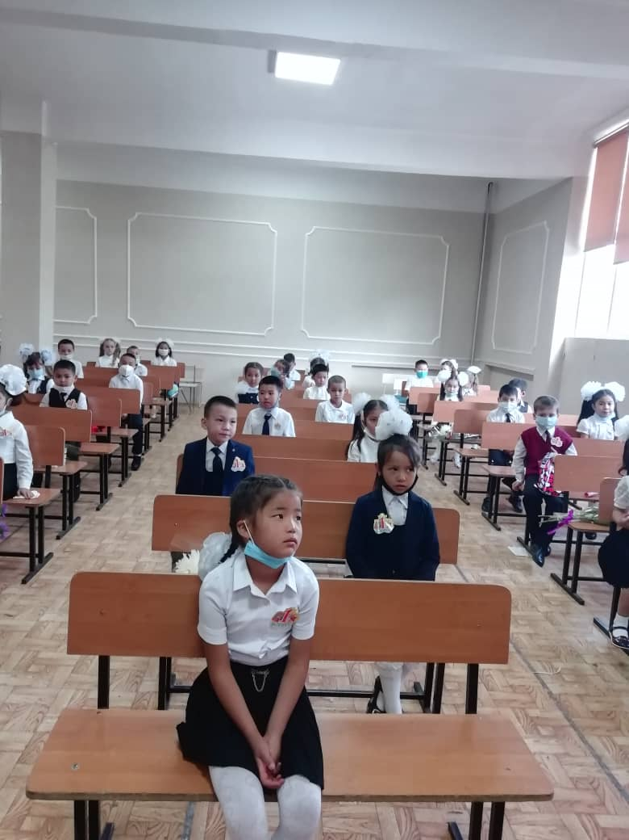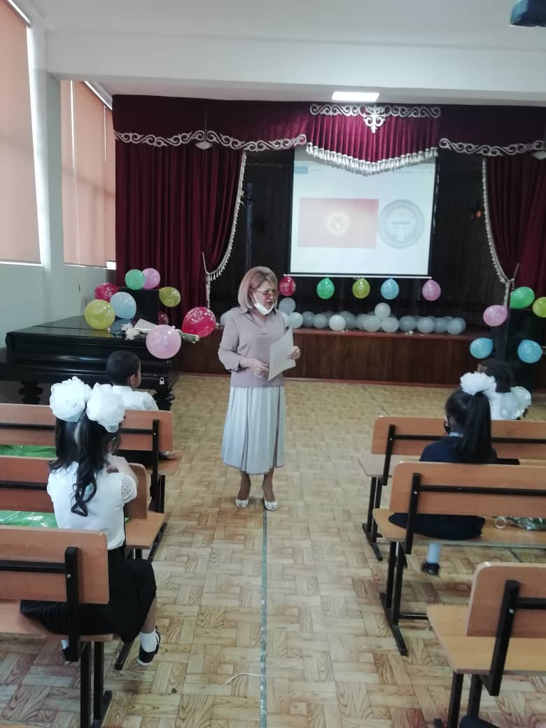

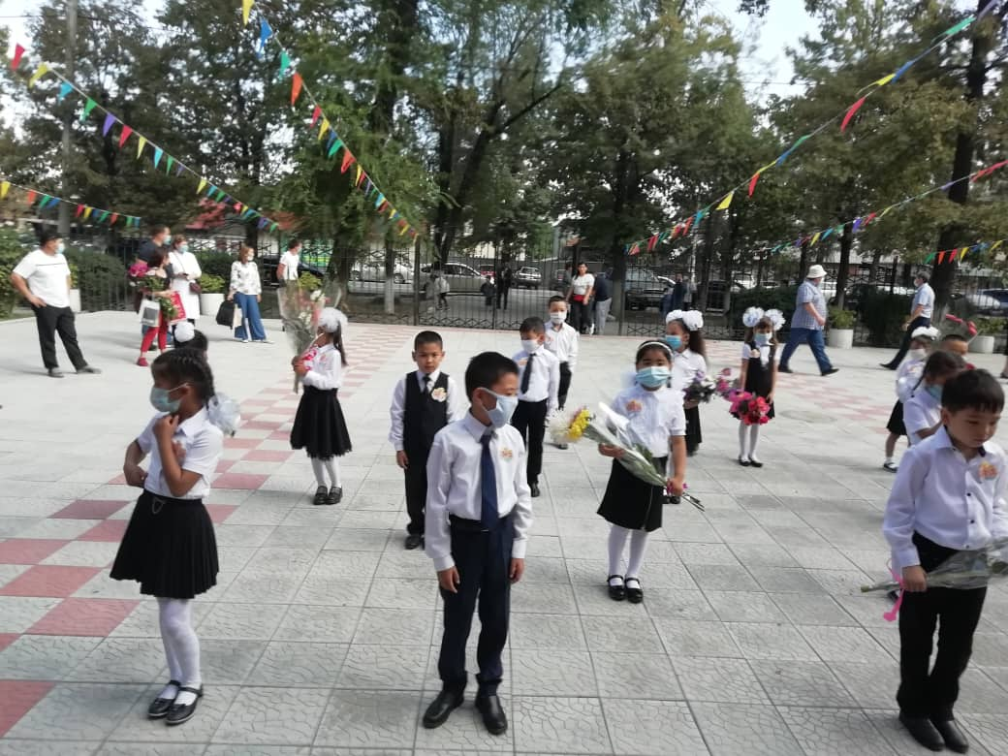

**Праздник Светофора проводился 13 сентября 2020 года**

**Цели праздника:**

* познакомить детей с правилами дорожного движения.
* развивать память, логику, внимание, мышление.
* закрепить полученные ранее знания и представления о дорожных знаках;
* развивать умение контролировать своё поведение; воспитывать такие качества личности  как сознательность и дисциплинированность.
* совершенствовать знания основных правил поведения на улице;

Оборудование: дорожные знаки; рисунки детей на конкурс по ПДД; плакаты по ПДД;

В празднике принимали активное участие учащиеся 1-х классов.

Учащие первых классов классов были ознакомлены с правилами ПДД. Им объясняли и показывали, как и где правильно переходить дорогу по правилам ПДД.

Были проведены конкурсы на внимательность, логику, память, мышление.

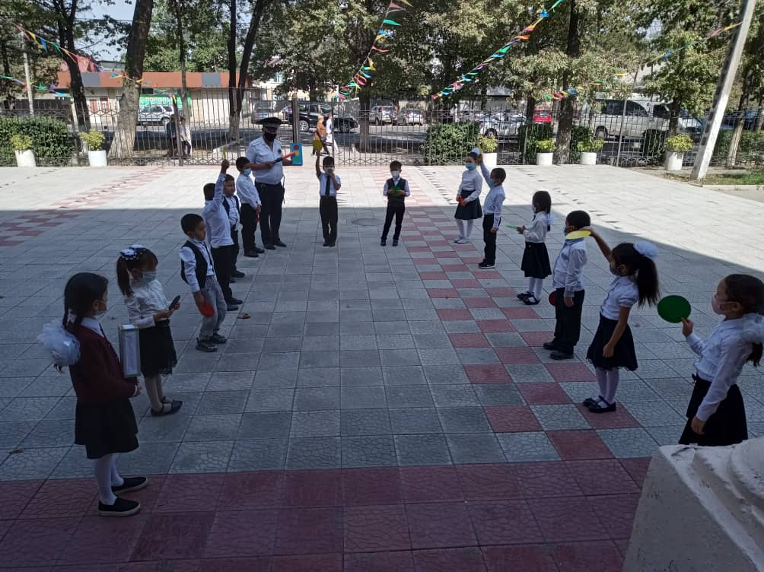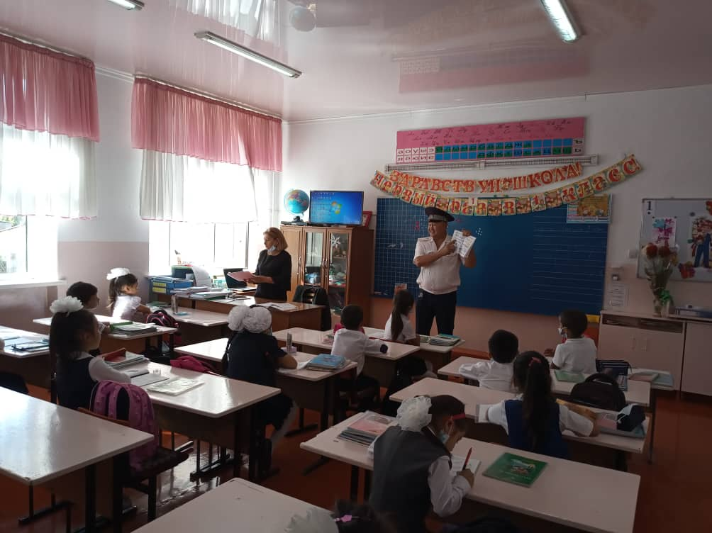

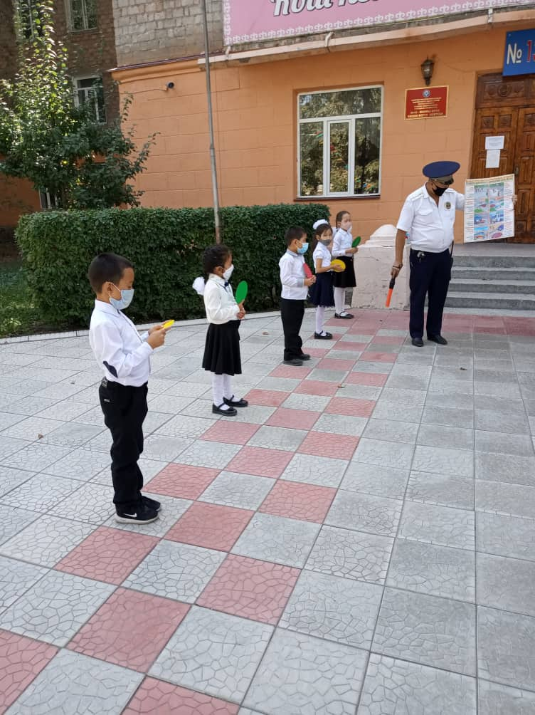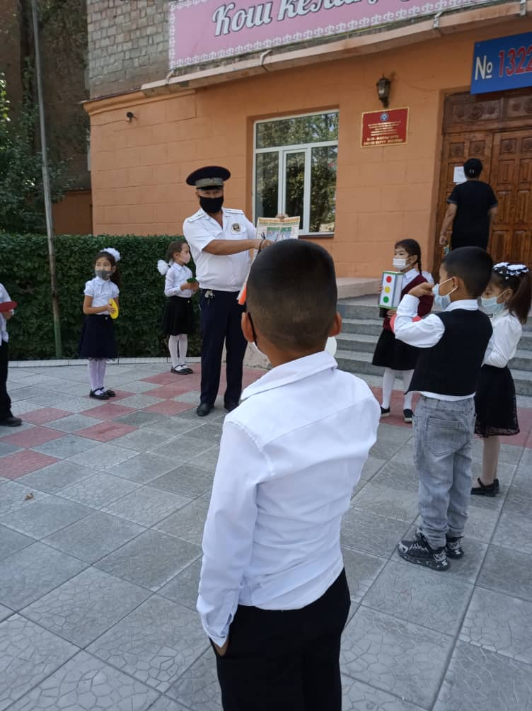

**Конкурс рисунков «Перекресток» имел целевую направленность:**

1. Обучение учащихся правилам безопасного поведения на дороге, формирование устойчивых навыков ориентации в быстро меняющейся дорожной обстановке.
2. Создание системы работы в школе по профилактике ПДД, направленной на формирование культуры безопасности жизнедеятельности.

**Основными задачами мероприятия были:**

* формирования практических умений и навыков безопасного поведения, представлений о том, что дорога несет потенциальную опасность и ребенок должен быть дисциплинированным и сосредоточенным;
* формирования внутренней мотивации учащихся ответственного и сознательного поведения на улицах и дорогах, чтобы они выполняли ПДД не под внешним давлением, а через знание и понимание необходимости их точного соблюдения;

Сотрудники УОБДД по ГУВД г. Бишкек провели среди 1-х классов практические и теоретические занятия по профилактике детского дорожно-транспортного травматизма и правила дорожного движения.

Среди учащихся 1-х классов был проведен конкурс рисунков «Перекресток» по ПДД. После проведения конкурса были выбраны лучшие рисунки.

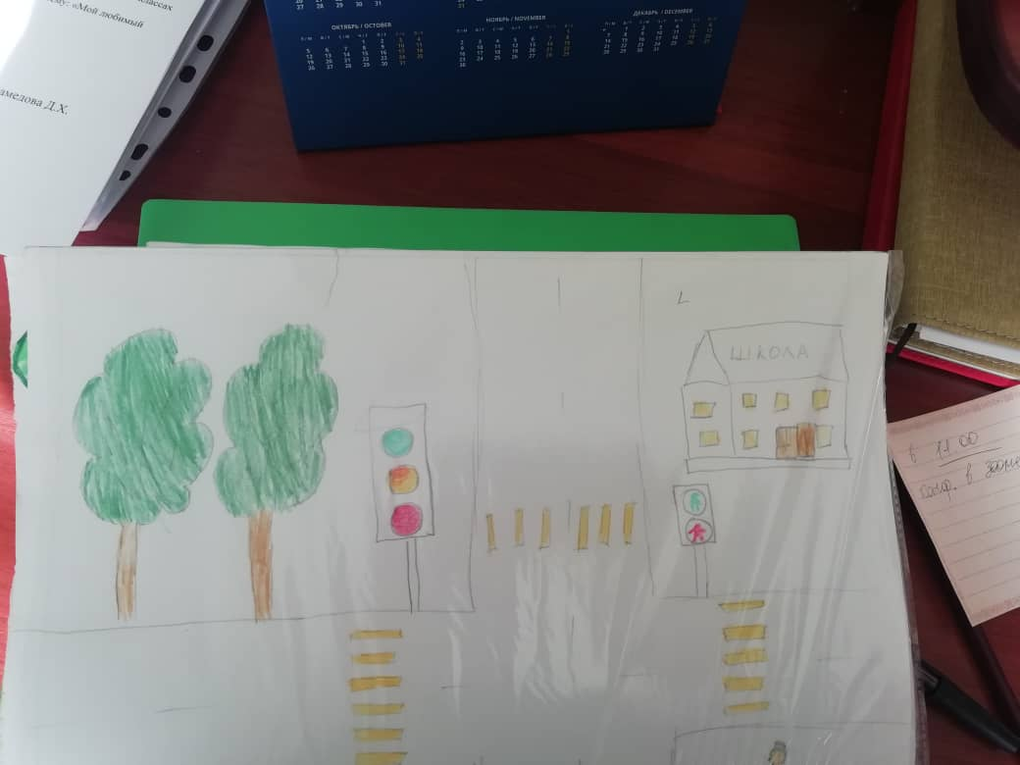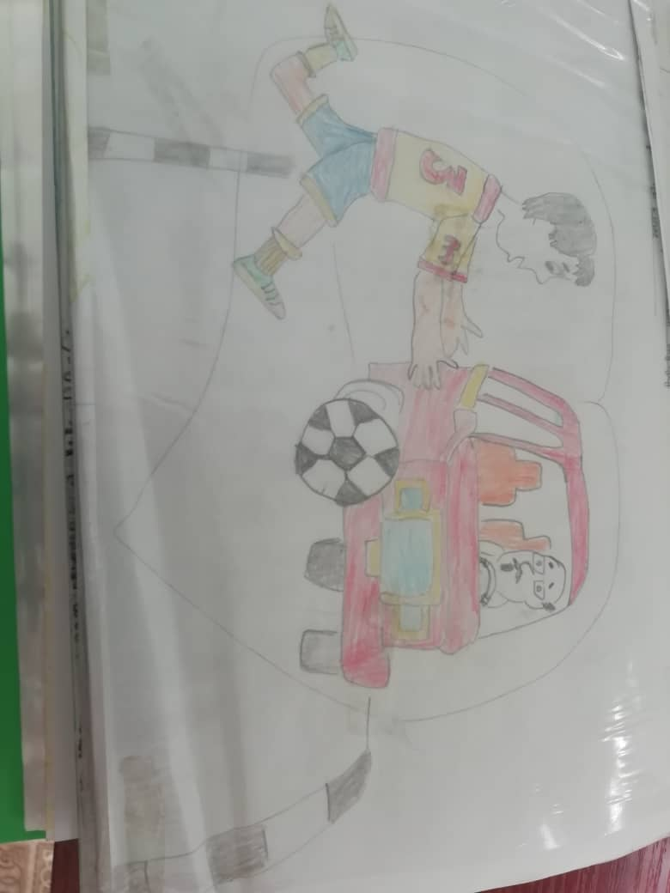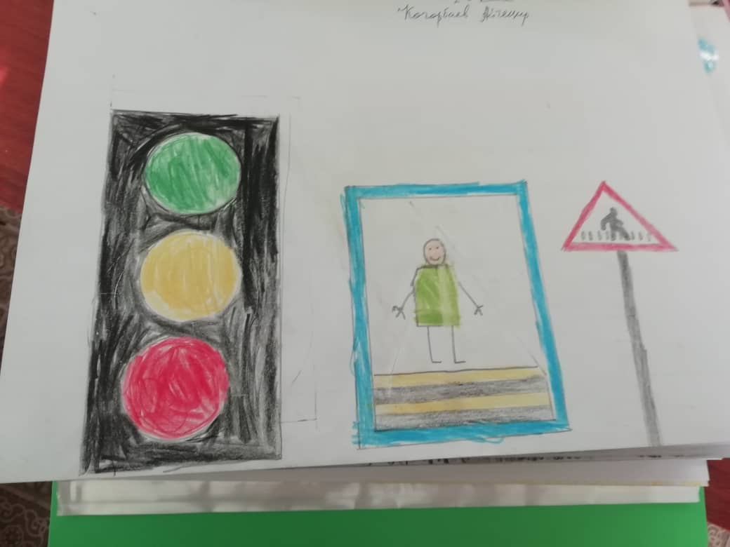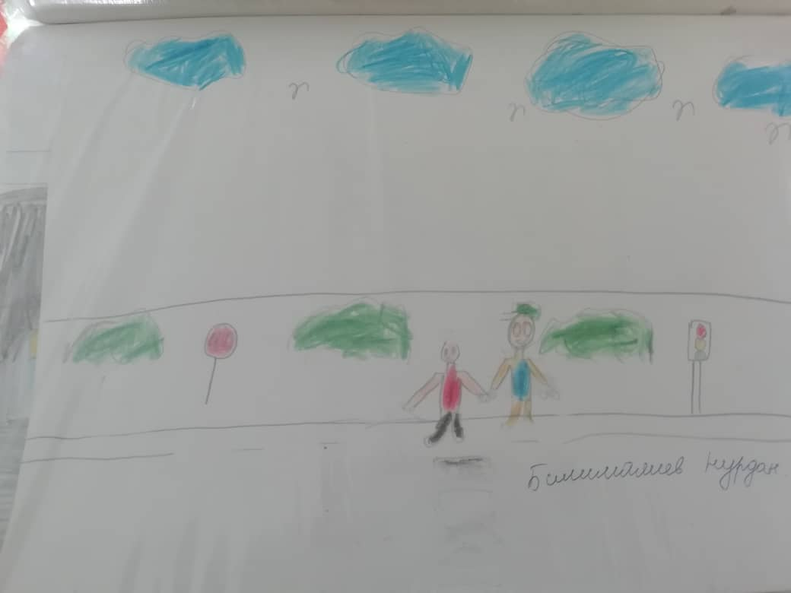

**23 сентября был проведен праздник День Государственного языка в онлайн режиме**

Основные цели праздника:

* Познакомить учащихся с историей языка
* Воспитание чувства патриотизма, любви и гордости за свою родину-Кыргызстан

Учителя государственного языка и лидеры СОШ №45 приготовили трогательный видеоролик к Дню государственного языка

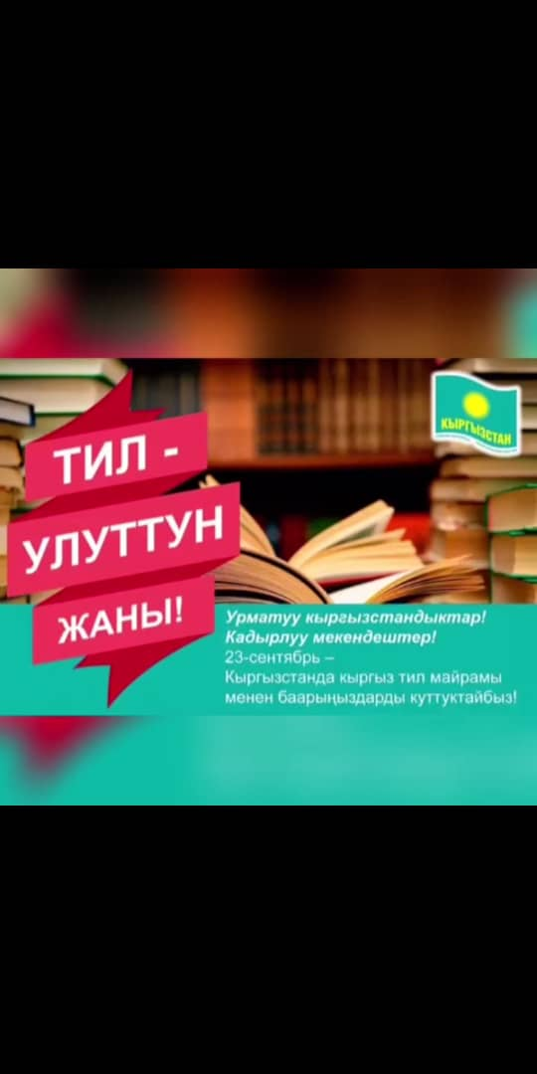 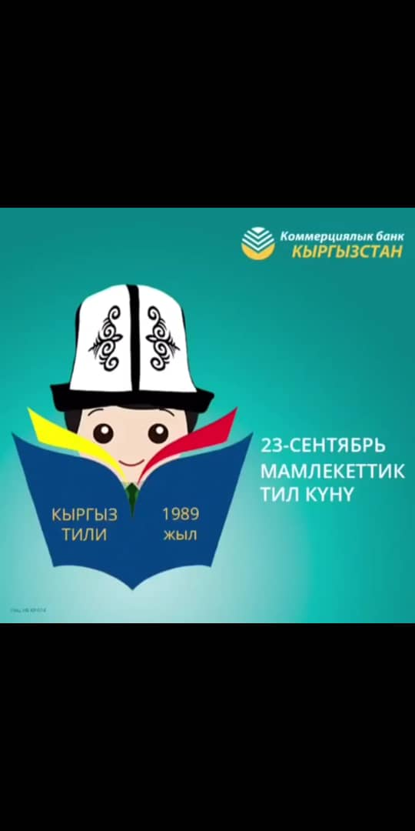

**Праздник посвященному «Дню пожилого человека»**

мероприятие к Дню пожилого человека прошло 1 октября в онлайн-режиме

**Цель мероприятия:**

* воспитать у учащихся чувства любви, заботы и уважения к старшему поколению.
* выработать чувство ответственности за старшее поколение.

**Задачи мероприятия:**

* воспитать дружеские отношения;
* развить чувства благодарности, уважения к старшему поколению.

Данное мероприятие, было направленно на воспитание уважения, развития заботы к старшему поколению.

Учащиеся приготовили поздравительный видеоролик, посвященный к Дню пожилых людей

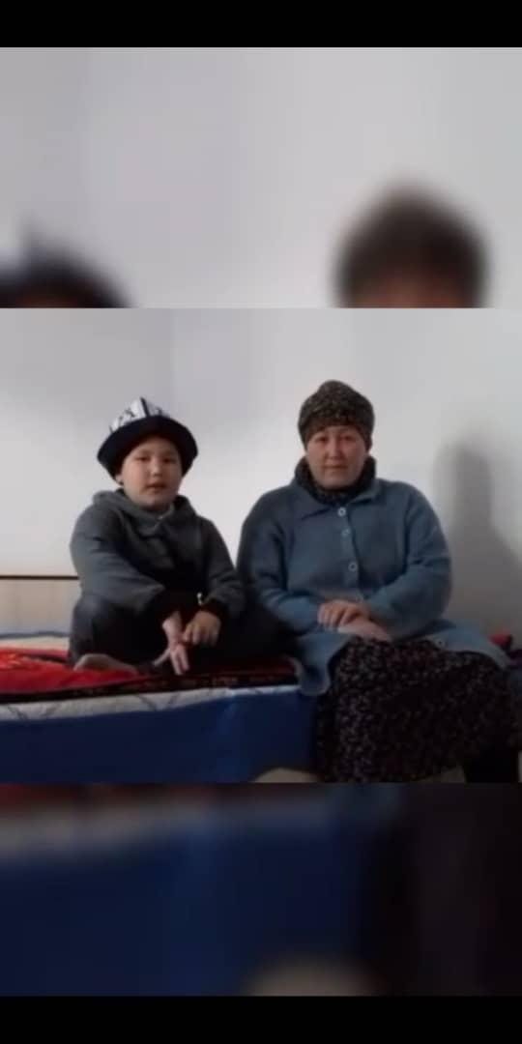

О проведении праздника, посвященного Дню учителя

Мероприятие ко Дню учителя прошло: 5 октября в онлайн-режиме

**Цели мероприятия:**

* Воспитание доброжелательного отношения учащихся и учителей
* Заложить основу для формирования благоприятного морального климата учащихся с учителями
* Организовать совместную деятельность учеников и педагогов;
* Корригировать коммуникативные и поведенческие навыки учащихся.

Учащиеся СОШ №45 подготовили трогательные видеоролики посвященные к Дню учителя

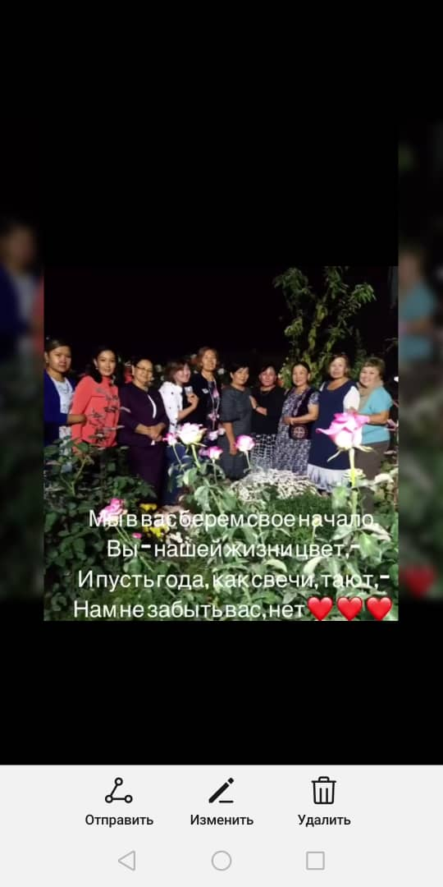

О проведении акции, приуроченной

**ВСЕМИРНОМУ ДНЮ БОРЬБЫ СО** **СПИДОМ**

1декабря 2020 года

**Цели:**

* Повышение информированности обучающихся, их родителей и педагогов о путях заражения, способах защиты, источников получения информации по проблеме;
* Повышение мотивации обучающихся к получению необходимой информации по проблеме ВИЧ/СПИДа, вовлечение их в активную деятельность по профилактике, формированию в обществе негативного отношения к рискованному поведению, пропаганда преимуществ здорового и безопасного образа жизни;
* Расширение форм деятельности несовершеннолетних и молодежи в области и профилактики ВИЧ-инфекции;

Акция была приучена к 1 декабря-Дню борьбы со СПИДом. Акция была проведена в онлайн-режиме. Учащимися были выпущены видеоролики, был объявлен конкурс рисунков среди младших классов.

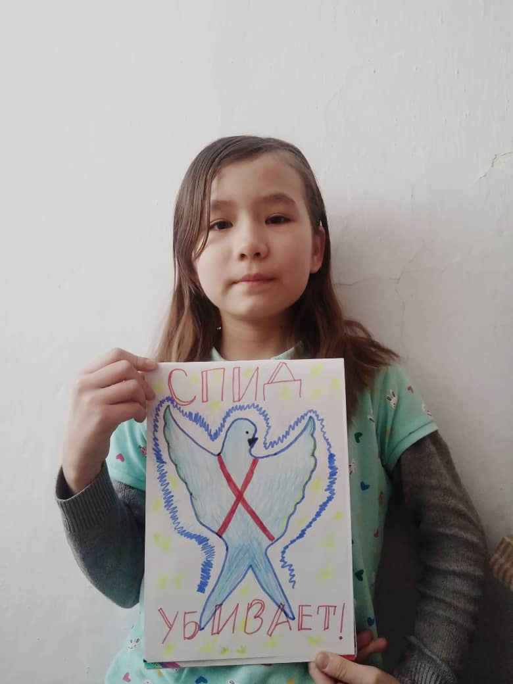 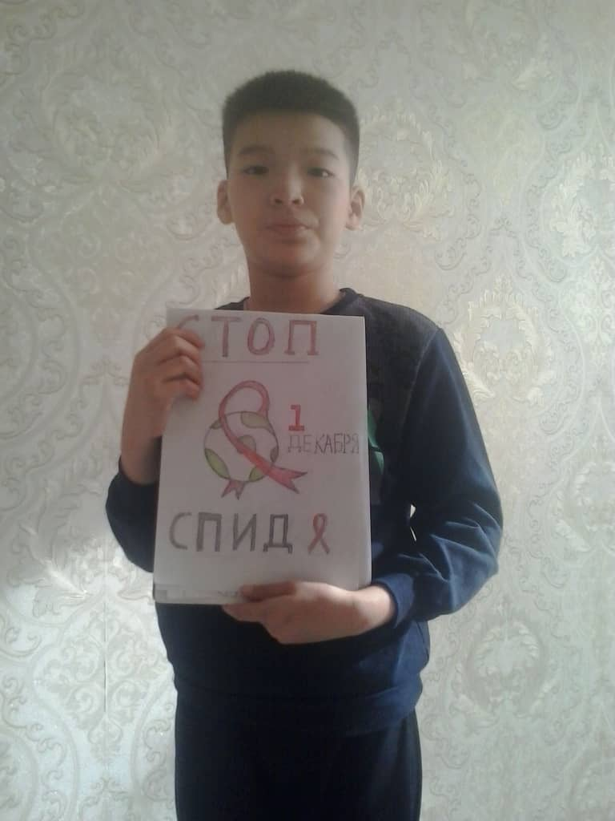 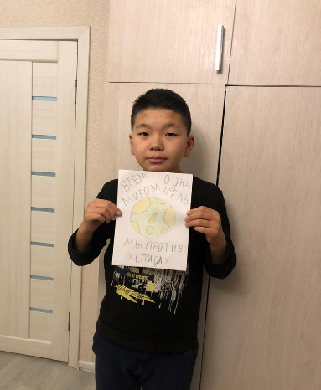

Организация и проведении праздника «Новогодняя феерия»

Из-за пандемии, связанной с короновирусной инфекции, все новогодние мероприятия в школе пришлось отменить. Но дети не остались без внимания и новогодних подарков: мэрия г.Бишке, Свердловский акимиат и Свердловский центр образования подготовили и вручили новогодние подарки учащимся нашей школы, находящиеся в трудной жизненной ситуации, и детям-инвалидам, учащимся нашей школы были приглашены на Президентскую елку, которая состоялась в актовом зале Свердловского района

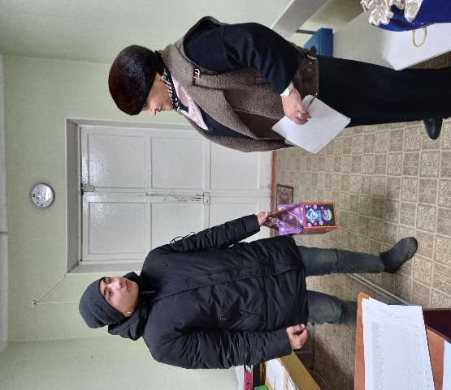 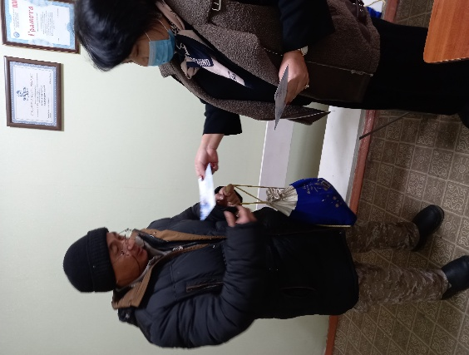

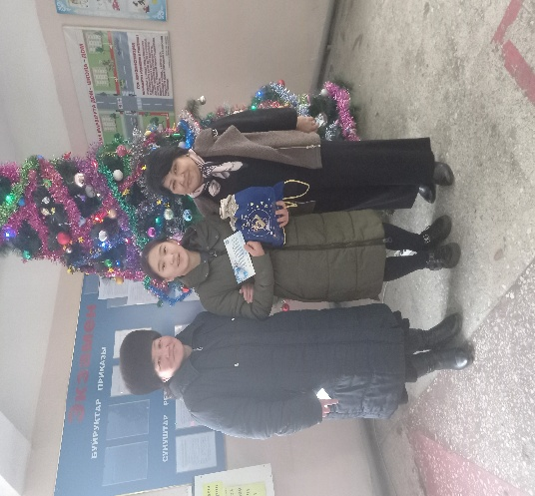

**Встреча с воинами – интернационалистами прошла 15.02.2021 года**

Цели встречи:

* Воспитание патриотов, способных выполнить гражданский и патриотический долг в мирное и военное время;
* Формирование активной жизненной позиции;
* Сохранение памятных традиции;
* Выявление и поддержка талантливой молодежи.

Итак, специально к выводу войск из Афганистана, была организована встреча с воинами-интернационалистами. На встрече принимали участие: воины-интернационалисты, 9,11 классы.

Для советских военнослужащих закончилась война в Афганистане 15 февраля 1989 года, где они выполняли свой интернациональный долг. Лучше всего о событиях знают их участники: Председатель Совета ветеранов войны в Афганистане Долокеев К.М., ответственный секретарь Республиканского совета ветеранов войны Беккельдиев Ч.И., участник Афганской войны, 54-штурмовой бригады Баргыбаев Ж.Д., участник Афганской войны Бектемиров М.Б., участник Афганской войны Мамбетов О.Ж.

А также лидерами Школьного парламента был организован небольшой концерт. Выступали учащиеся 9,11 классов.

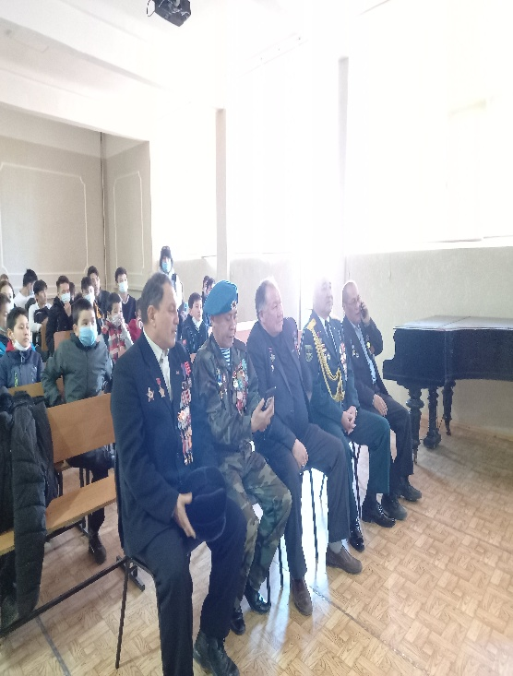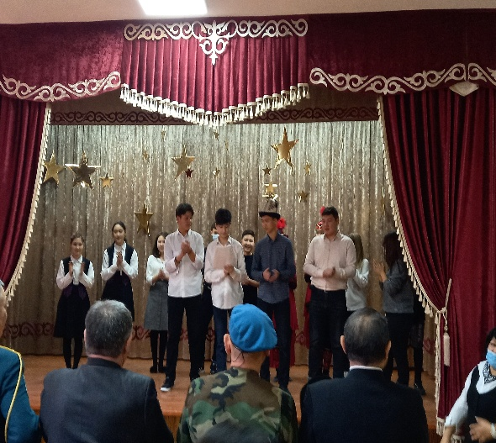

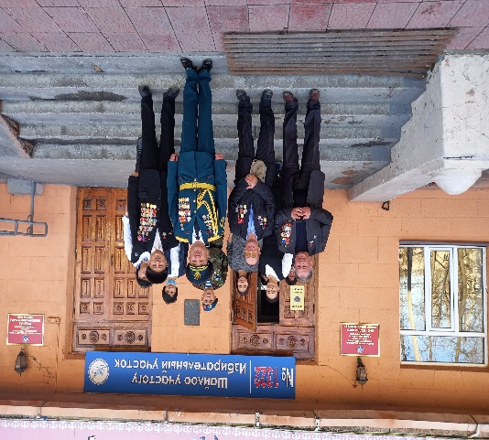

**фестиваль «Дружба народов мира»,**

**приуроченного к Дню родного языка**

Фестиваль «Дружба народов мира» был проведен 22 февраля 2021 г.

Цели фестиваля:

* Показать, что дружба – одна из самых древних и прекрасных традиций народов Кыргызстана, объединяющая их в большую и дружную многонациональную семью;
* Получение участниками положительных эмоций, повышение творческого потенциала;
* Знакомство с элементами культуры разных народов;
* Проведение яркого, динамичного и насыщенного праздника.

Итак, каждый год в нашей школе проводится «День Родного языка», этот фестиваль мы назвали «Дружба народов мира». В фестивале принимали участие учащиеся 9,11 классов, они с нетерпением ждали этот праздник, заранее готовились, в ходе жеребьевки им досталась культура определенного народа, проживающего в Кыргызстане.

И вот, наконец-то, настал день фестиваля. Лидеры Школьного парламента оформили сцену актового зала, развесили плакаты разных национальностей, создали праздничное настроение. Все участники были готовы к представлению своих культур.

И, конечно же, фестиваль начали с представления кыргызской культуры, как хозяевов этого фестиваля, участники показали национальные танцы, песни, стихотворения, и рассказали про нашу культуру. Далее выступали остальные пять классов, которые представляли культуру пяти народов, проживающих в Кыргызстане.

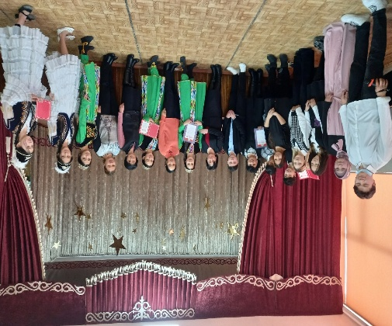

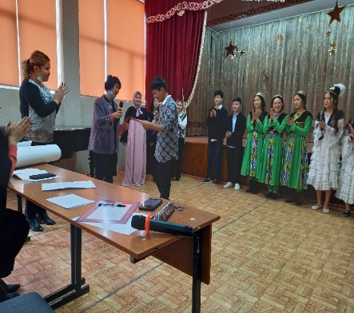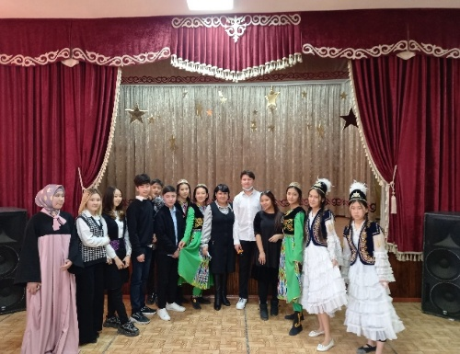

**Праздник “День Государственного флага Кыргызской Республики ” 03.03.2021**

Основные цели праздника:

* Познакомить учащихся с историей символики
* Раскрыть значение государственных символов
* Воспитание чувства патриотизма, любви и гордости за свою родину-Кыргызстан

Торжественная церемония поднятия Государственного флага Кыргызской Республики состоялась 3 марта 2021 года с участием администрации СОШ №45, педагогичского коллектива и учащихся 9-11 классов.

С приветственной речью выступила директор школы Абдыкеримова С.Э.

Государственный флаг КР был утвержден Верховным советом республики Кыргызстан 3 марта 1992 года. Первый флаг Независимого Кыргызстана был поднят 5 марта 1992 года над зданием Дома Правительства в городе Бишкек

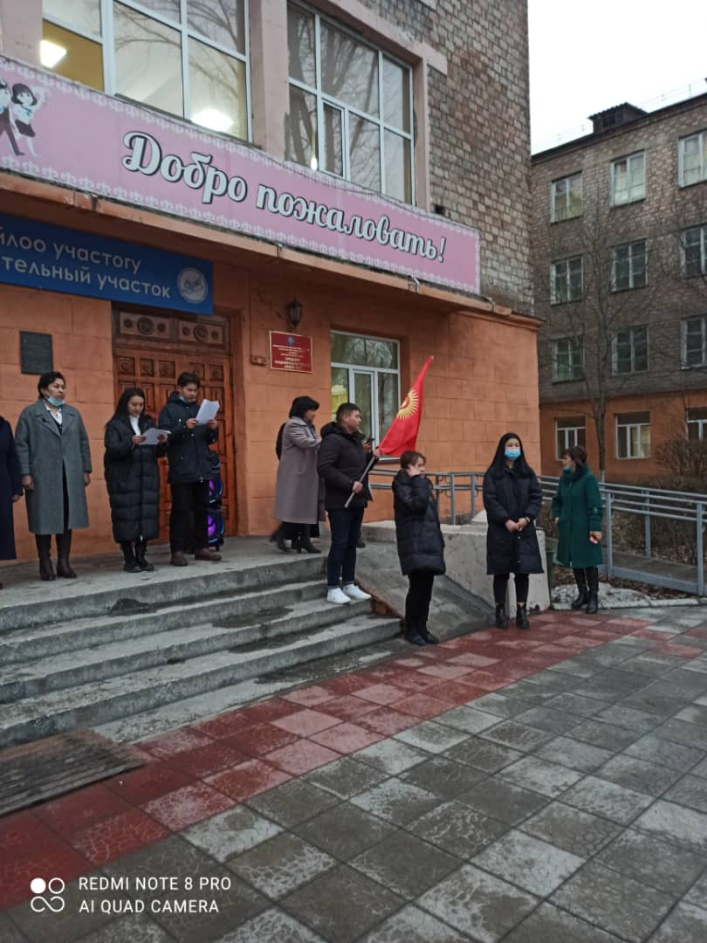 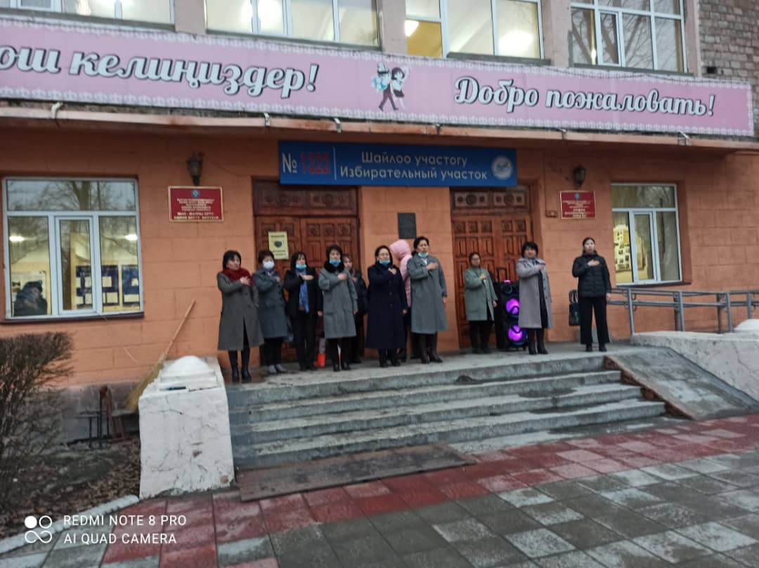

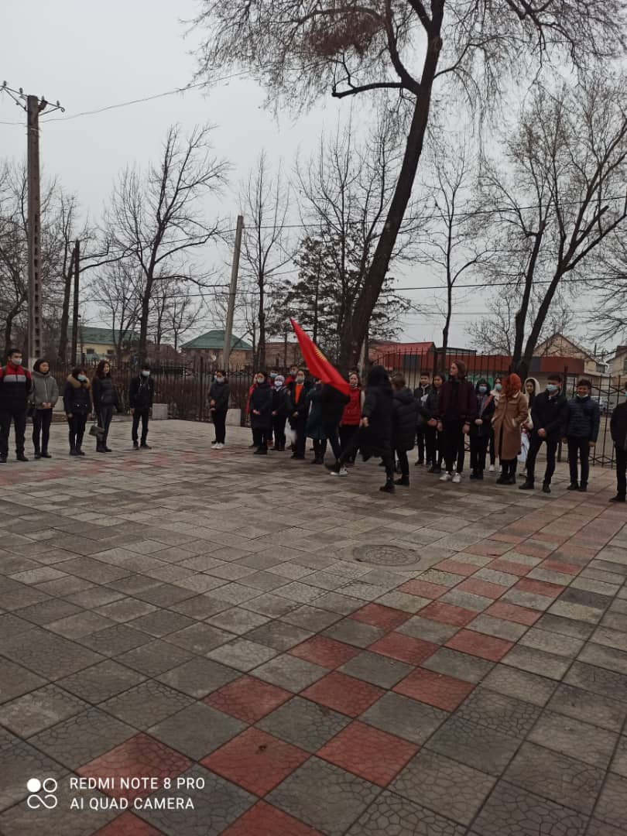

**Праздник посвященного к Дню Ак калпака в Кыргызстане**

Цели праздника:

* Познакомить учащихся с историей праздника;
* Сохранение значимости национального головного убора;
* Поддержать национальные традиции, развить чувство патриотизма, любви и гордости за свою родину – Кыргызстан;

5 – марта в Кыргызстане отмечается День Ак калпака – праздник в честь национального головного убора кыргызов – белого калпака, установленный постановлением Жогорку кенеша Кыргызстана от 29 июня 2016 года, в целях сохранения значимости национального головного убора, чтобы, тем самым, поддержать национальные традиции и развить чувство гордости кыргызского народа за свою культуру.

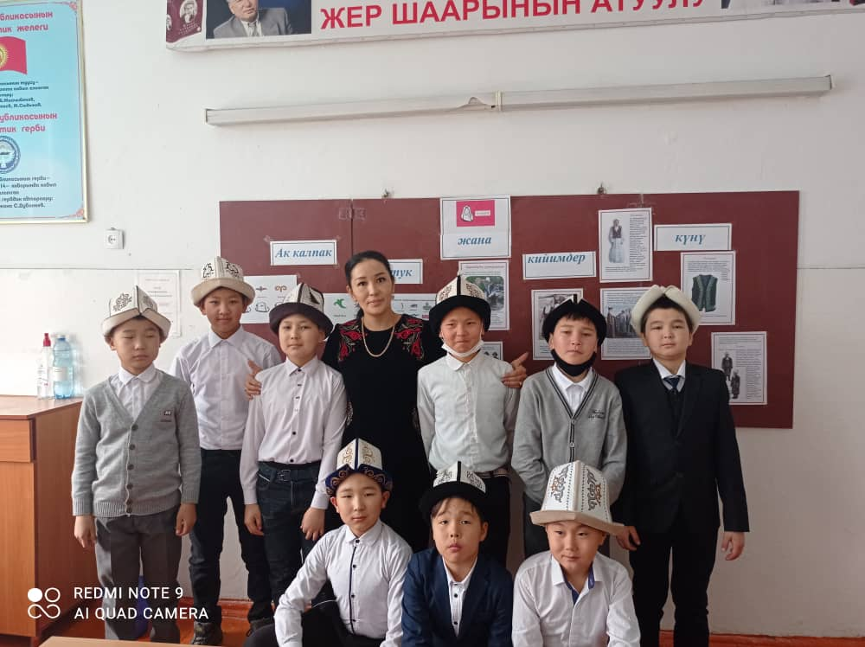



**«8 марта – международный женский день!»**

5 марта 2021 года в СОШ №45 было проведено мероприятие, посвященное ко Дню 8-марта

Цель мероприятия:

* Познакомить учащихся с историей праздника, прививать детям чувство любви, уважения к женщине;
* Воспитывать заботливое отношение к своим мамам, бабушкам, сестрам;
* Способствовать развитию творческих способностей детей, их артистичности;

В начале мероприятия был показан слайд с музыкой и фотографиями наших учителей, затем ведущий дал слово директору СОШ №45 Абдыкеримовой С.Э. Учащиеся 9,11 классов подготовили концертную программу, были конкурсы, песни и танцы. А также лидерами школы был украшен зал и были проведены интересные конкурсы.

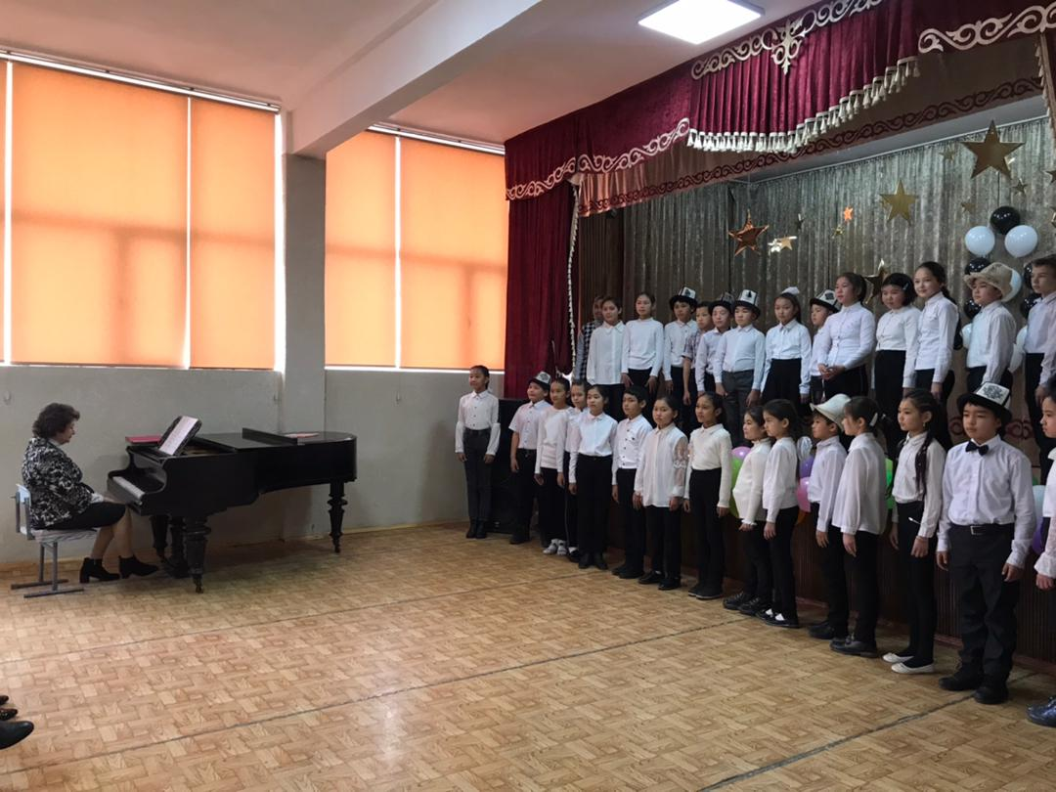

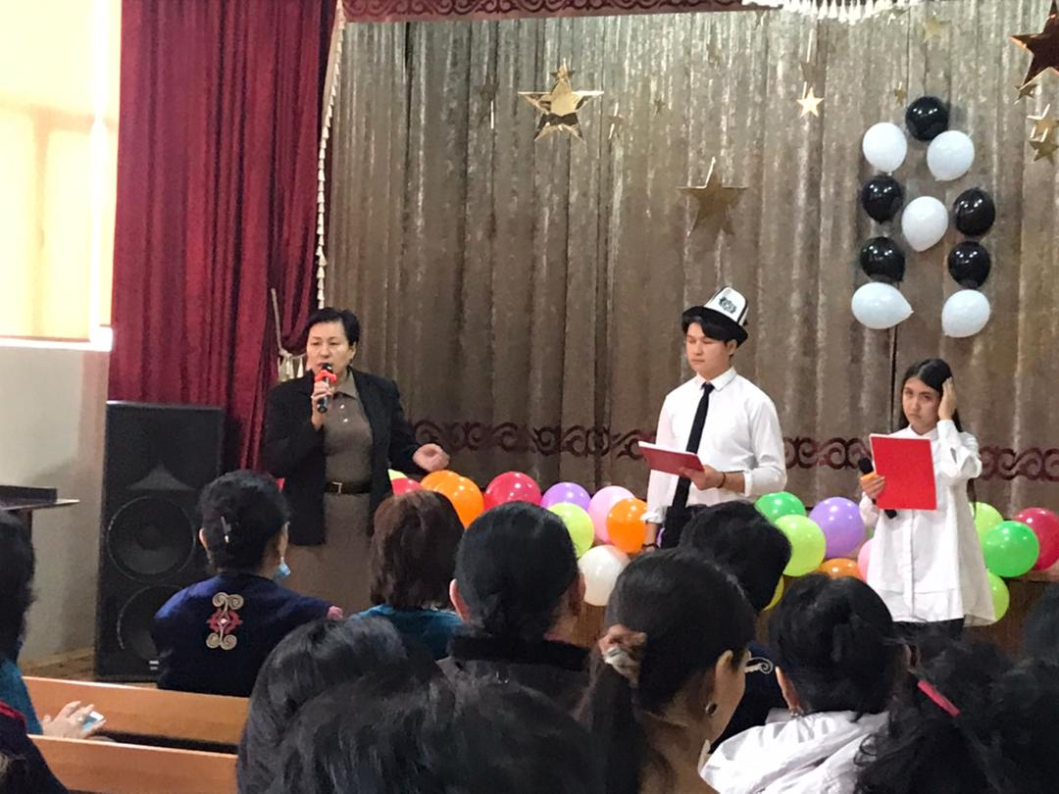

**Мероприятия посвященных проведению празднования «Нооруз»**

К этому мероприятию был организован конкурс рисунков среди учащихся, а также были проведены тематические классные часы о празднике «Нооруз».

На уроках истории и государственного языка учителями предметниками был организован цикл уроков об истории и традициях кыргызского народа.

В СОШ №45 в актовом зале был проведен концерт, организованный кафедрой государственного языка, где были задействованы учащиеся 9, 11 классов.

Символично было то, что Умай Эне дала Ак бата всем присутствующим.

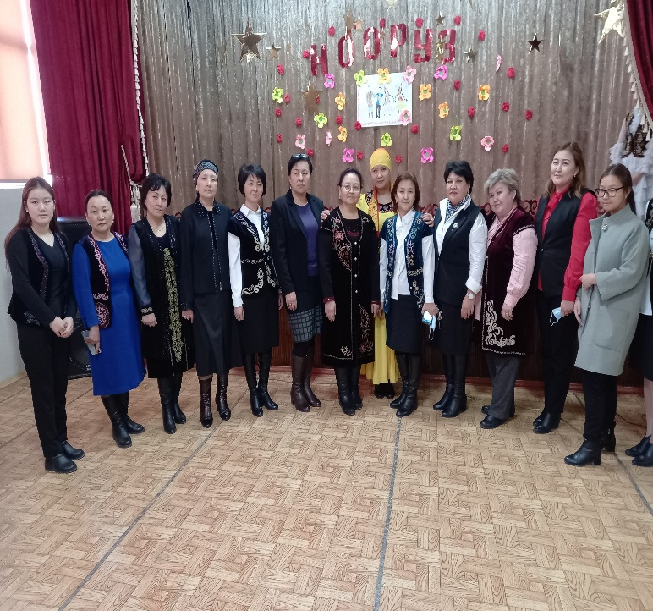

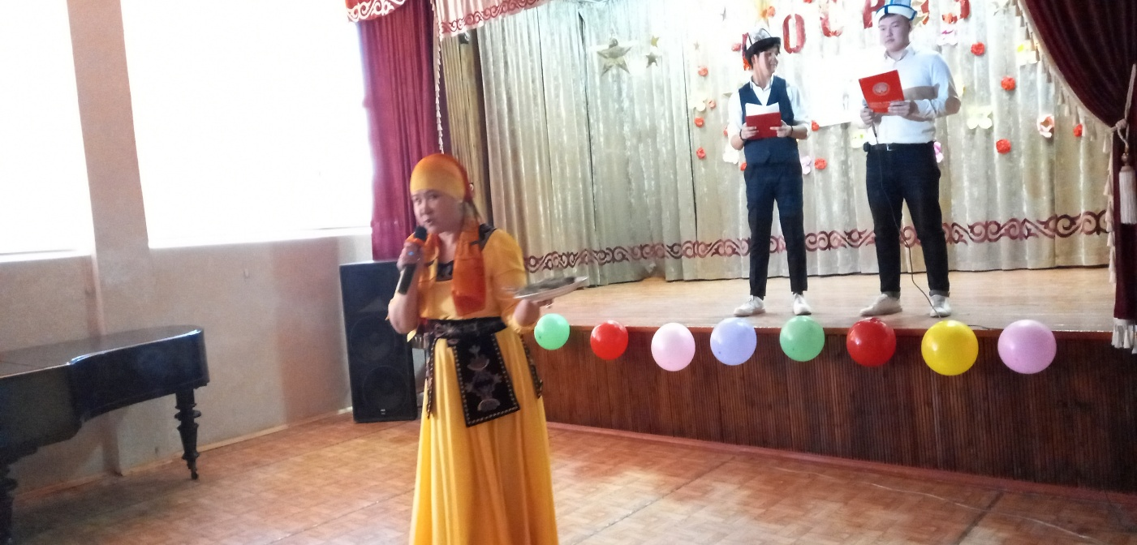

**Мероприятия посвященных 11-годовщине Апрельской Народной революции**

В СОШ №45 были проведены тематические классные часы:

1. «Моя Родина – Кыргызстан»
2. О гражданском долге
3. «7 апреля – День народной революции»

Был организован онлайн конкурс рисунков «7апреля – День народной революции»

Учителями предметниками на уроках истории, государственного языка были организованы просмотры фильмов об истории, традициях и обычаях кыргызского народа.

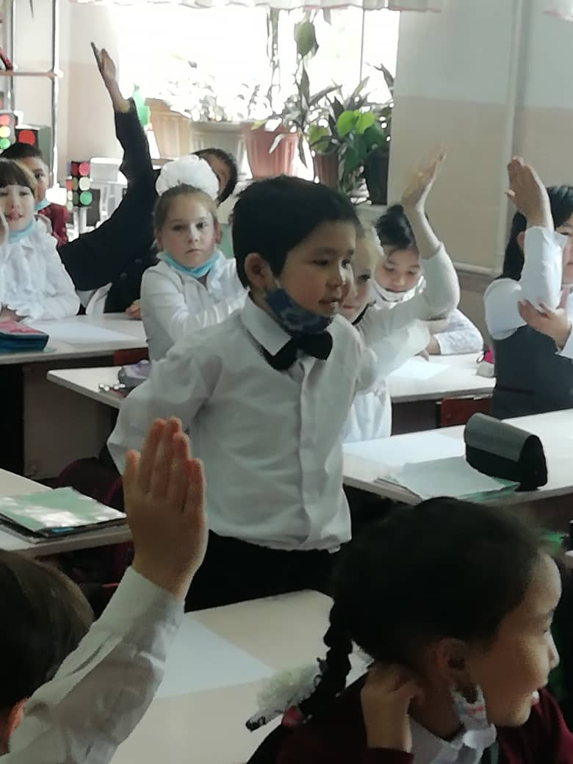 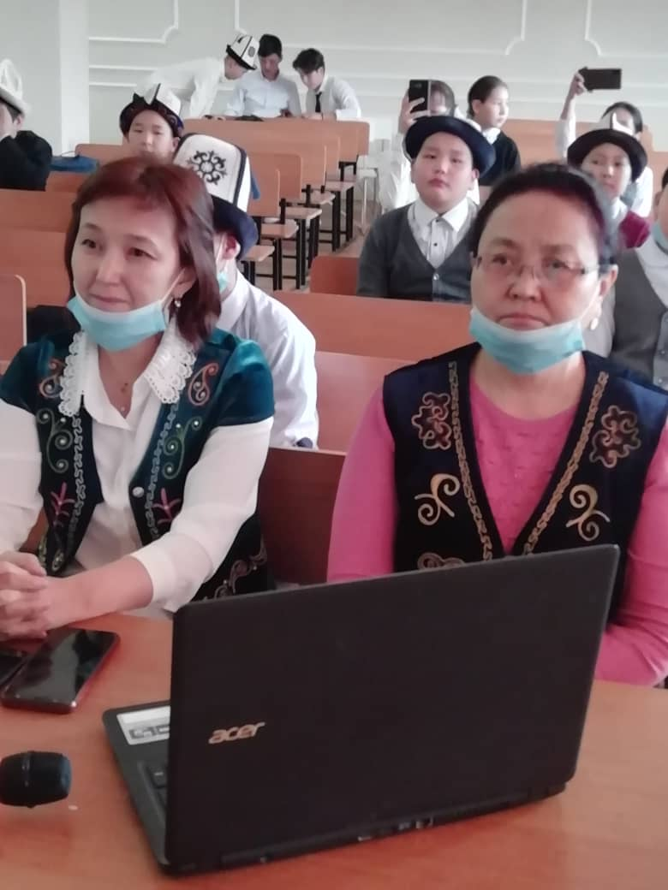

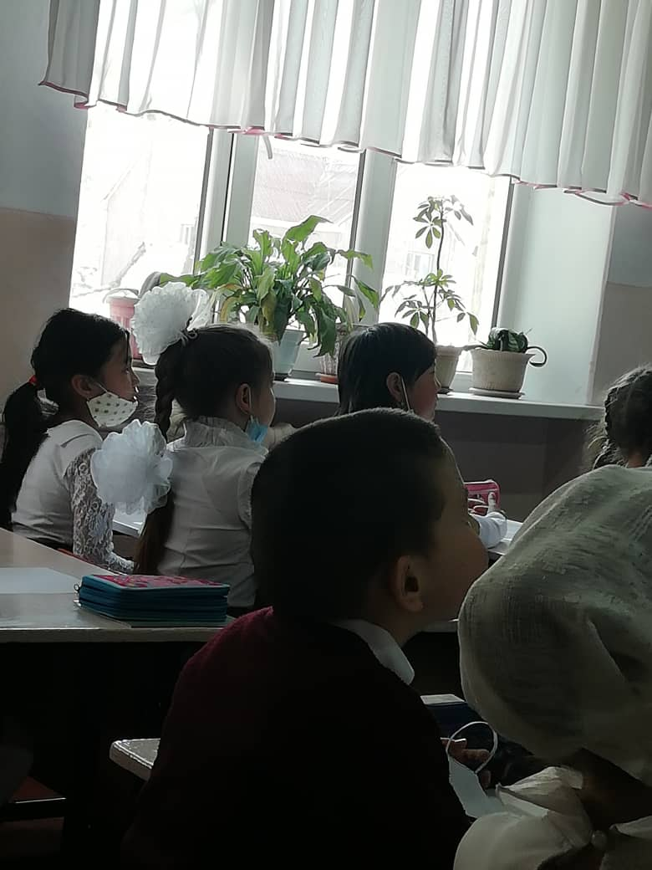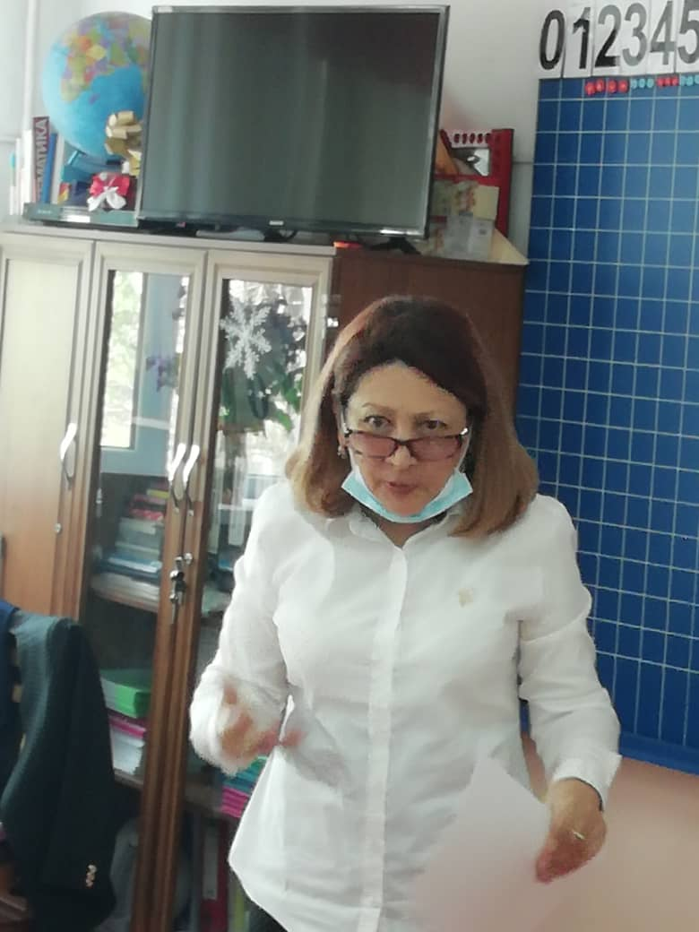

о проведенных мероприятиях, посвященных празднованию Дня города в СОШ №45

В СОШ №45 были проведены классные часы в онлайн и офлайн режиме с демонстрацией поздравительного видеоролика и.о мэра г.Бишкек.

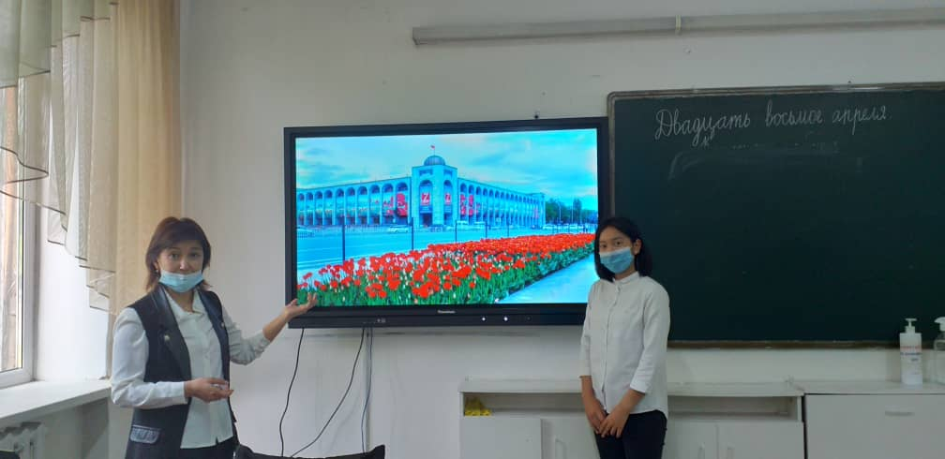 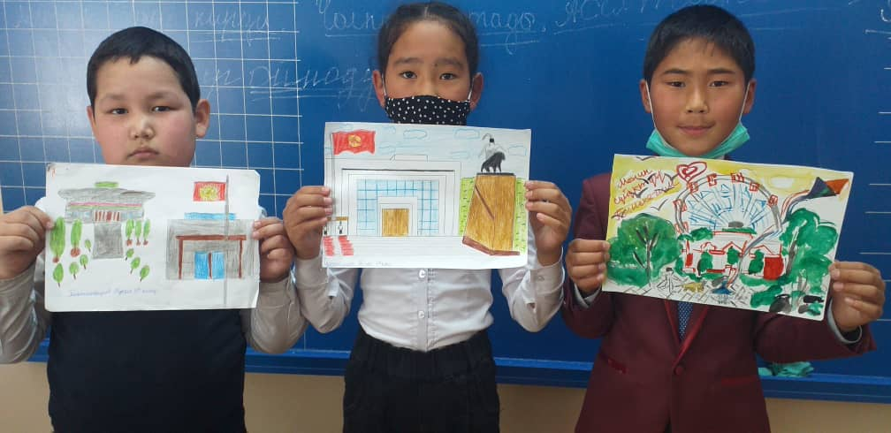

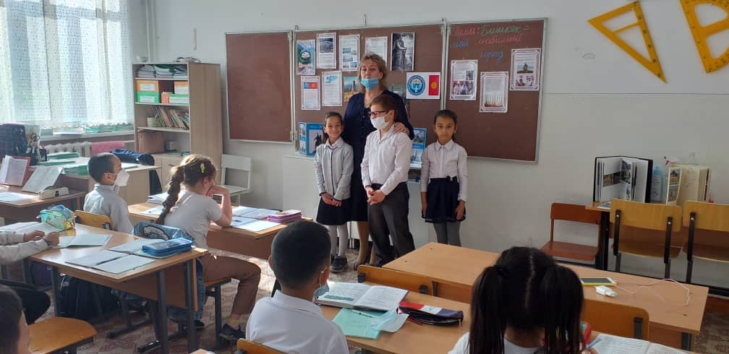

классные часы в СОШ №45, посвященных трагедии на Чернобыльской АЭС

26 апреля 1986 года произошла крупная авария на Чернобыльской АС.

Произошло разрушение реактора 4 энергоблока Чернобыльской атомной электростанции. Разрушение носило взрывной характер, в окружающую среду было выброшено большое кол-во радиоактивных веществ. Весь советский союз переживал трагедию и все силы были брошены на устранение аварии. Этой дате были посвящены цикл тематических классных часов.

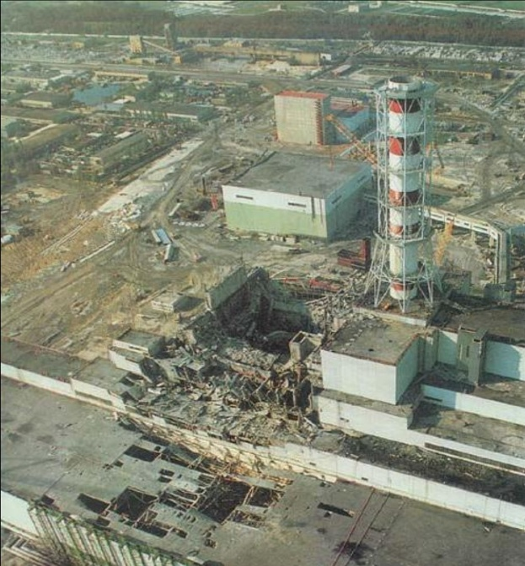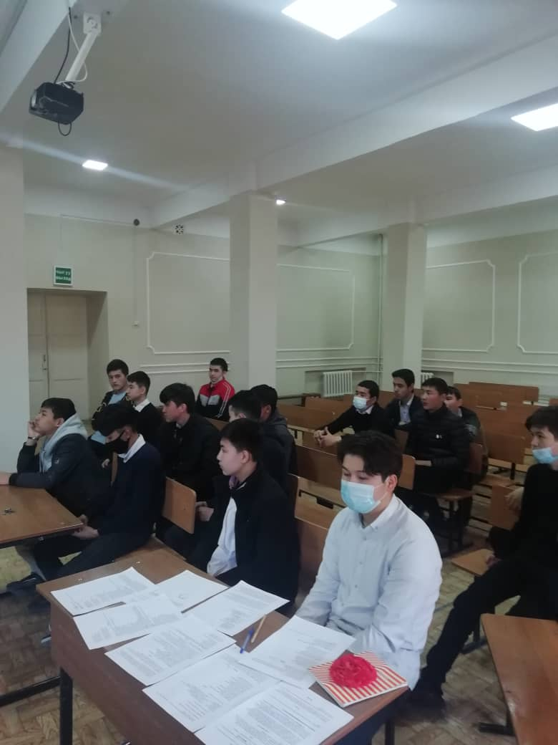

о мероприятиях, посвященных 76 годовщине Победы в Великой Отечественной Войне

На заседании городской чрезвычайной противоэпидемической комиссии, прошедшего 20 апреля, приняли решение не проводить никаких массовых мероприятий в честь Дня Победы – 9 мая. Эти меры были приняты для обеспечения безопасности горожан, так как эпидемиологическая ситуация в столице остается напряженной. В связи с этим все мероприятия, посвященные этой дате, были проведены в онлайн-режиме.

Учащиеся школы приняли участие в конкурсе видеороликов, посвященных этой дате

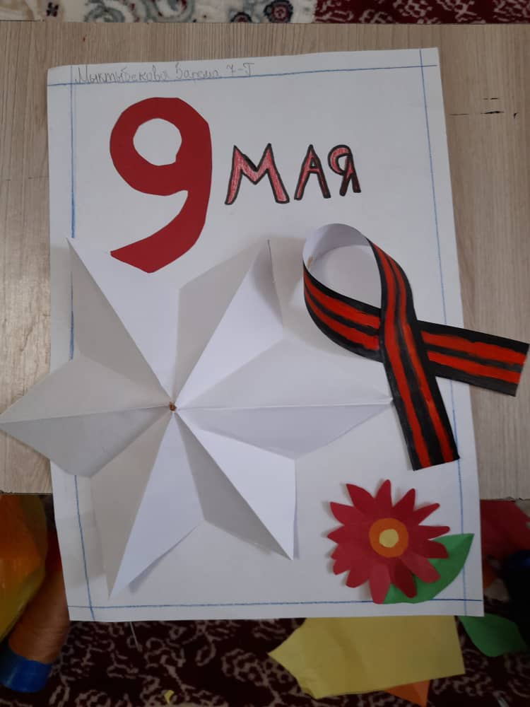 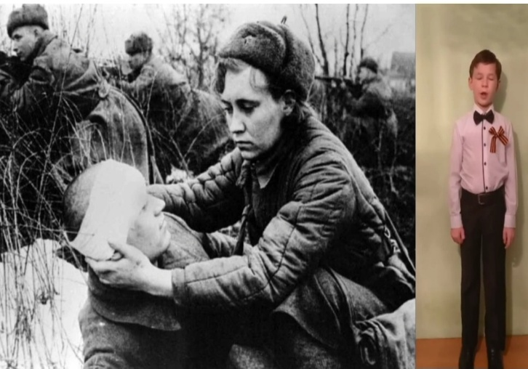

**День матери в СОШ №45**

В 3 воскресенье мая в Кыргызстане отмечают День матери. Этот праздник успел обрести свои традиции как в Кыргызстане, так и в нашей школе. Учащиеся школы готовят поздравительные открытки своими руками, готовят поздравительные концерты, но так как обучение проходило в онлайн-режиме и поздравительный концерт тоже был проведен в онлайне. Также классы выпустили поздравительные видеоролики и был выпущен один общий поздравительный видеоролик в честь мам от школы.

День матери олицетворяет собой дань глубокого уважения и преклонения перед матерями – хранительницами семейного очага.

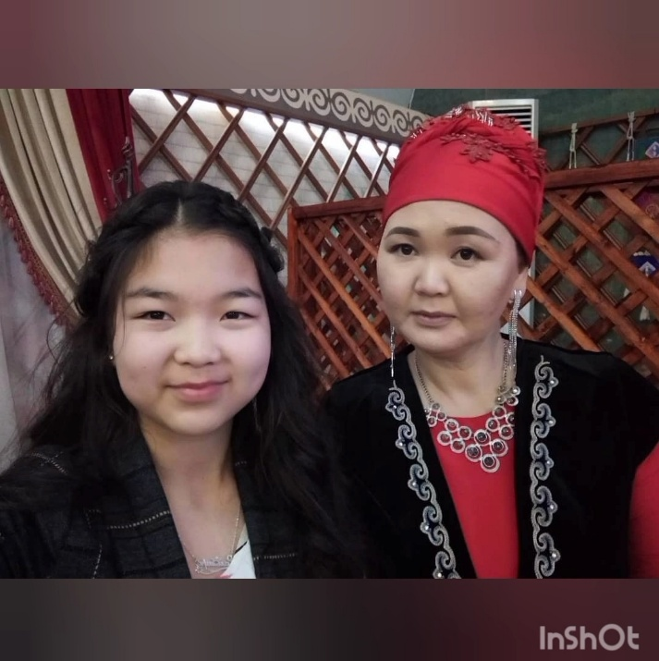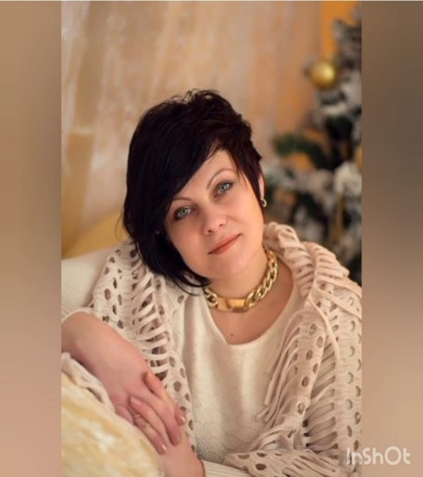

**о проведении последнего звонка в СОШ №45**

Дата проведения: 25 мая 2021 год

Последний звонок в школах Кыргызстана прошел 25 мая в онлайн-режиме. СОШ №45 тоже провели праздник, посвященный завершению учебного года в онлайн-режиме. Специально к этому дню был выпущен поздравительный видеоролик, в котором были слова поздравления в адрес выпускников. В видеоролике с поздравительными словами выступили как администрация школы, так и классные руководители выпускников. Сами выпускники и их младшие товарищи – первоклассники. В этот день было организовано дежурство по школе и рейды по сохранению безопасной обстановки среди выпускников.

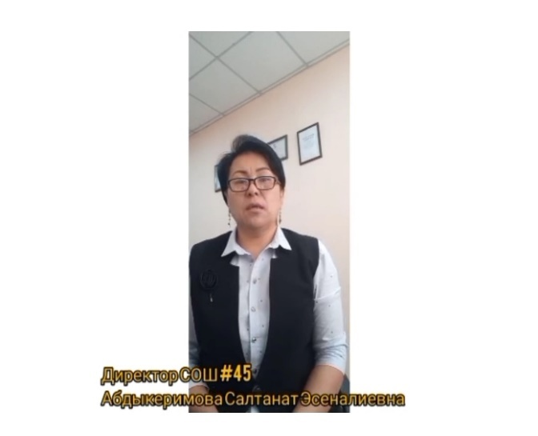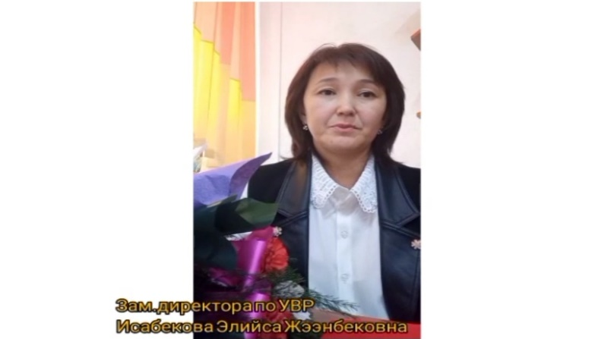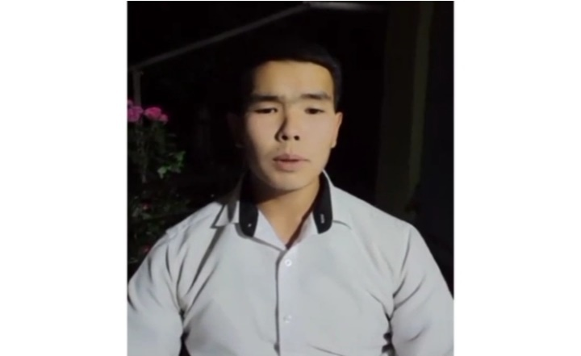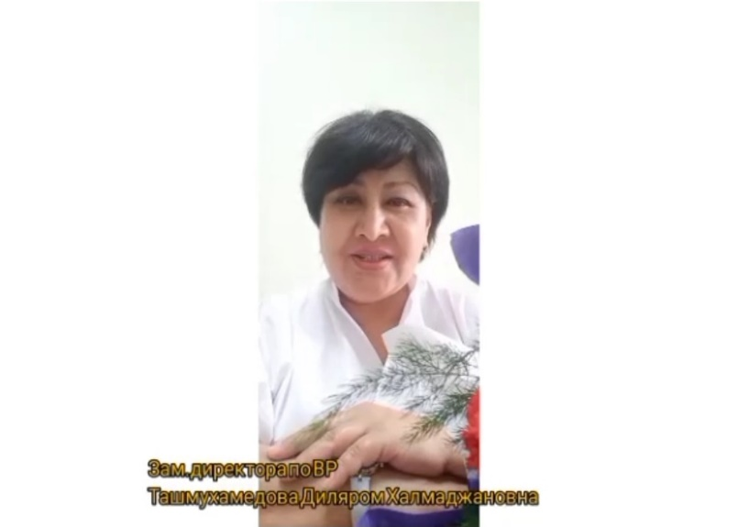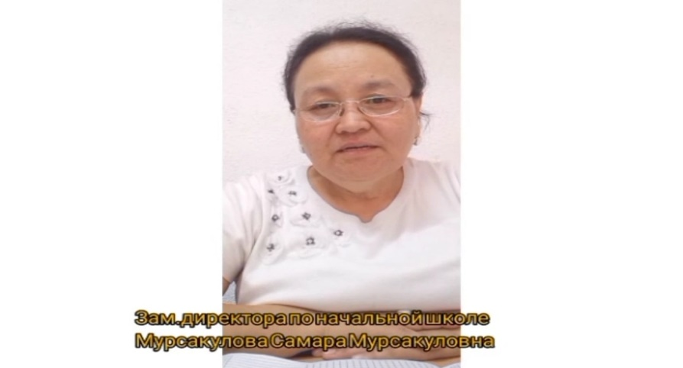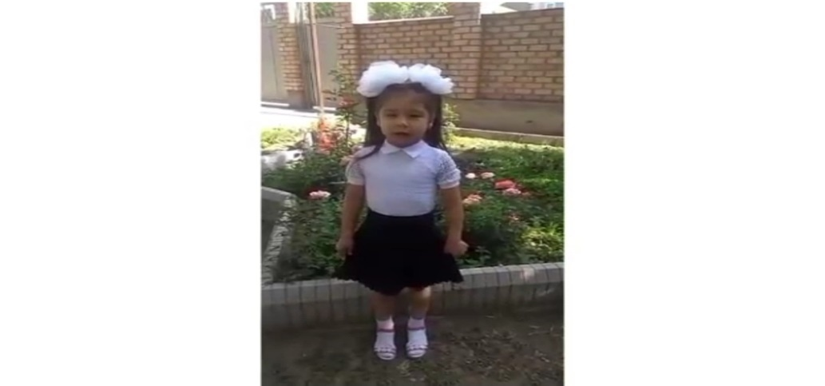

**Профилактика правонарушений**

С сентября 2020 года в нашей школе проводились различные мероприятия по профилактике правонарушений.

Задачи мероприятий решаются посредством повышения мотивации к осознанию несовершеннолетними нравственно-патриотических качеств, желание сохранять и преумножать богатства страны, воспитание любви к Родине, природе; вовлечение родителей в образовательный процесс для совместной работы, ориентировать родителей на патриотическое воспитание детей путем прикосновения к истории своей семьи.

В ходе реализации планируется достижение следующих результатов:

* Гуманистическая направленность личности учащегося, понимание им ценности человеческой жизни, уважение человеческого достоинства, способность к состраданию, доброжелательность
* Осознание учащимися того, что настоящий гражданин любит свою Родину, сохраняет и преумножает ее историко-культурное, духовное наследие, верен гражданскому долгу, гордится Родиной, готов защищать свое Отечество:
* Осознание учеником роли знаний в жизни человека, видение личной учебной перспективы, овладение высокой этикой взаимоотношений «учитель-ученик», «ученик-ученик», совершенствовать и применять свои знания;
* Осознание учащимися смысла своего существования, любовь и бережное отношение.

В целях укрепления межнационального и межконфессионального согласия в республике, профилактики терроризма и экстремизма, предотвращения конфликтов на социальной, этнической и конфессиональной почве, а также формирования общественного мнения, направленного на создание атмосферы нетерпимости населения к проявлениям террористической и экстремисткой идеологии во исполнения Распоряжения.

Правительства Кыргызской республики от 23 августа 2012 года №427-р «Об организации работы по противодействию религиозному экстремизму и предупреждению терроризма» в школе проводилась разъяснительная работа, проведенная учителями истории и классными руководителями.

Проведены классные часы, на уроках истории, ЧИО обсуждались вопросы по противодействию религиозному экстремизму и предупреждению терроризма. Проведенные уроки способствовали воспитанию благожелательного отношения к людям, принятию человека, не похожего на других, ознакомлению учащихся с понятием «толерантность».

Так, в 5 классах уроки прошли в форме беседы, а со старшеклассниками был проведен «круглый стол». Ребята активно участвовали в диспуте, высказывали свои суждения, делали выводы. Провели профилактические лекции на темы: «Понятие экстремизма и терроризма».

«Терроризм – глобальная проблема современного мира» - тема классных часов о сущности терроризма, его типах. Занятия сопровождались слайдами и видеоматериалами, которые наглядно демонстрировали трагические последствия террористических актов, имевших место в истории нашей страны.

Были проведены классные часы по вопросам межэтнических отношений и формирования толерантности, творческие конкурсы среди учащихся начальных классов, среднего звена и старшеклассников «Мы за дружбу народов!», «Мы против насилия!», дни открытых дверей «Безопасность, и мы». Усилена разъяснительная и воспитательная работа среди учащихся и их родителей.

Проведены тематические лекции-беседы по разъяснению учащимся уголовной и административной ответственности за националистические и иные экстремистские проявления. Кроме того, при осуществлении мероприятий во всех образовательных учреждениях республики проведен цикл бесед по профилактике заведомо ложных сообщений об актах терроризма. Все проведенные мероприятия в школе направлены на повышение уровня знаний, развитие у детей чувства бдительности, ответственности, доброты и понимания, чтобы решительно противостоять экстремизму и терроризму. Аналогичная работа организована с родителями учащихся на общих родительских собраниях, в ходе которых разъяснились сущность экстремистских организации и их общественная опасность, меры ответственности за совершение экстремистских преступлений и правонарушений, признаки участия несовершеннолетних в экстремистских организациях. Проведен конкурс плакатов «Мы за дружбу народов».

В целях толерантного воспитания проведенные классные часы способствовали формированию у молодежи духовно-нравственных ценностей, направленных на укрепление межнационального и межконфессионального согласия в Кыргызстане, профилактике экстремизма в молодежной среде, предотвращению конфликтов на социальной, этнической и конфессиональной почве.

**О проведении профилактических мероприятий с сотрудником**

**ИДН Жетигеновой Ж.Б. и администрацией школы.**

8 февраля 2021 года.

С сотрудником ИДН Жетигеновой Ж.Б. и зам.директором по ВР Ташмухамедовой Д.Х. была проведена профилактическая лекция по недопущению массовых сборищ, массовых драк и соблюдении устава школы.

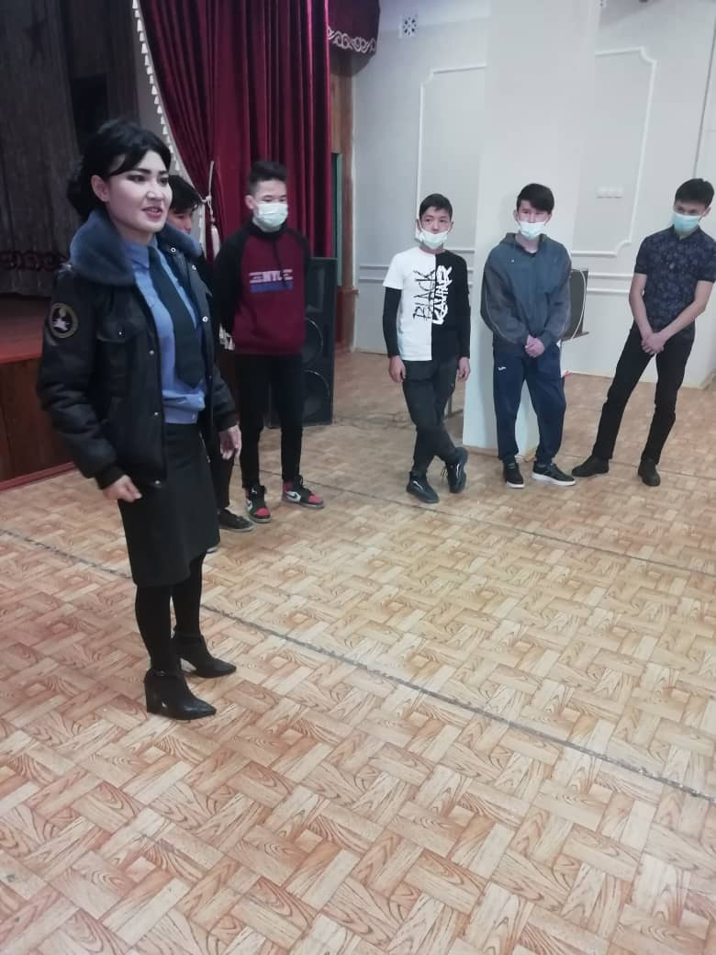 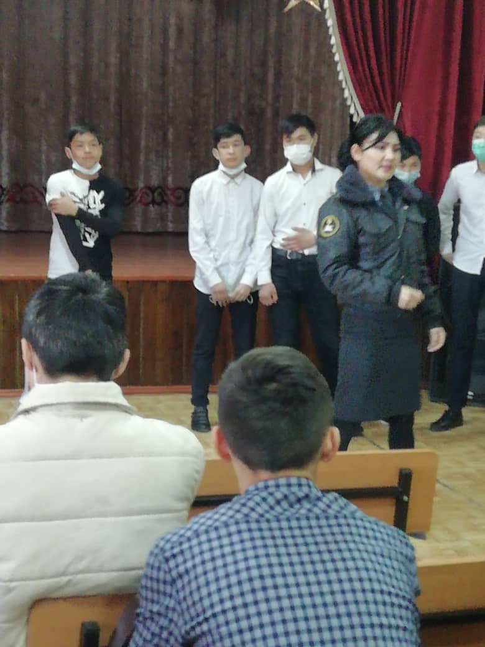

**18.02.2021 года был проведен «круглый стол» между учащимися СОШ №45 и ШЛ №76.**

Причиной проведения этого круглого стола была потасовка на пересечении ул М.Джалиля и Курманжан Датки учащимися двух школ. После чего участников инцидента забрали в Свердловское РОВД для разбирательств и выяснений причин инцидента.

С сотрудником ИДН Жетигеновой Ж.Б. и Мойдиновой А.М. зам.директором по ВР Ташмухамедовой Д.Х., зам.директором по ВР ШЛ №76 была проведена лекция по недопущению массовых скоплений и массовых драк.

После лекции была проведена беседа за круглым столом с привлечением школьного парламента, где ребята обсудили назревшие проблемы и решила впредь не допускать подобных инцидентов. Было решено еженедельно проводить футбольные матчи с командами обеих школ.

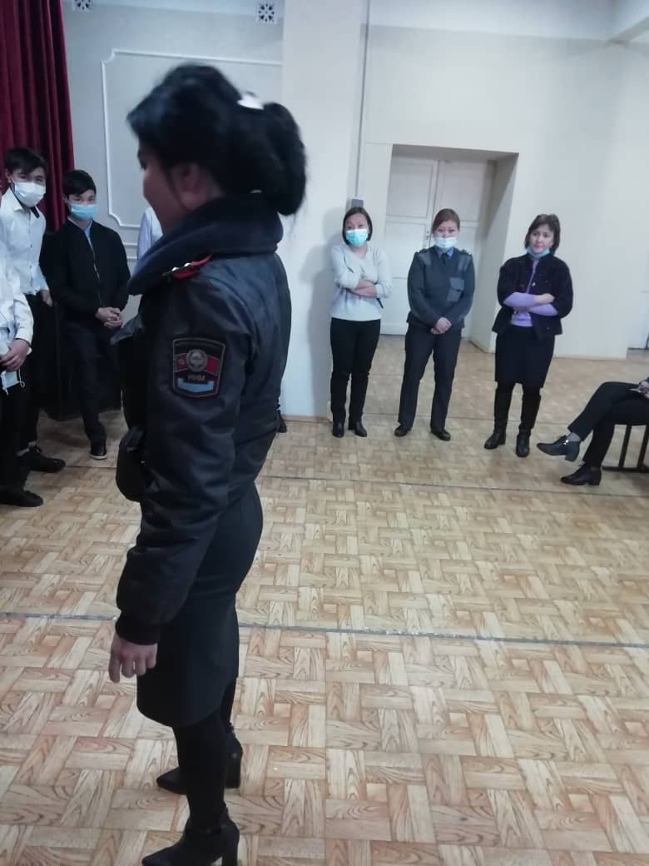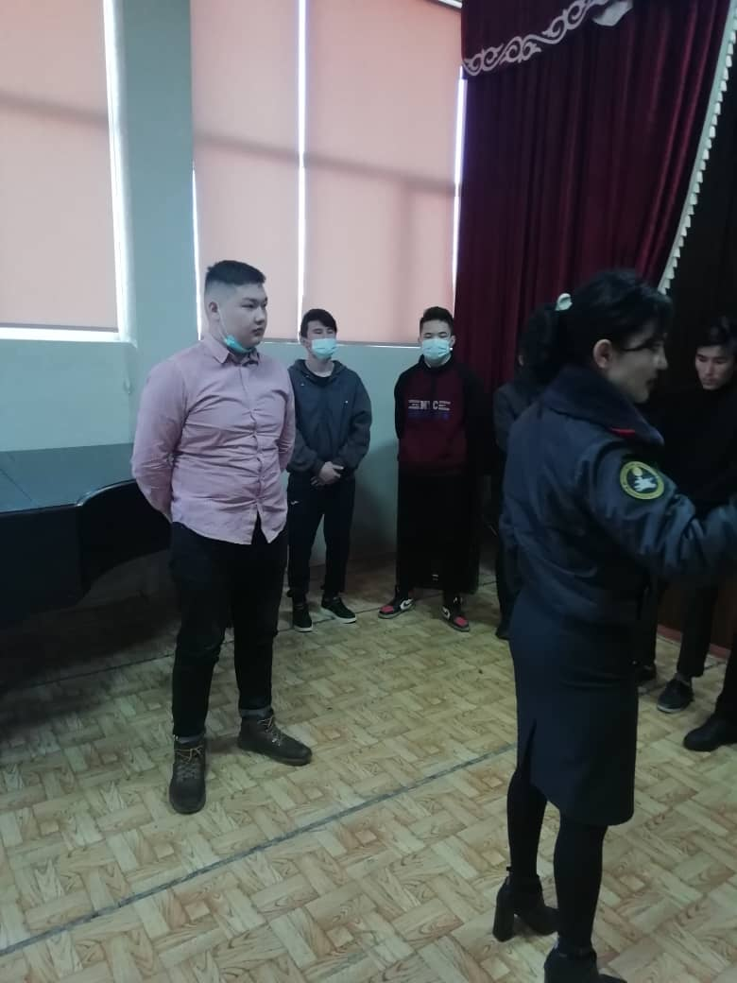

4 марта 2021 года после инцидента, произошедшего между школами, усилилась профилактическая работа по недопущению массовых скоплений и драк.

4 марта была проведена профилактическая беседа с учащимися 9,11 классов на тему: Массовые скопления, массовые драки, нарушение устава школы и ответственность за невыполнение его.

Сотрудник ИДН Жетигенова Ж.Б. объявила о контроли учащихся со стороны РОВД и администрации школы.

Профилактические беседы будут проводиться не реже 4-х раз в месяц.

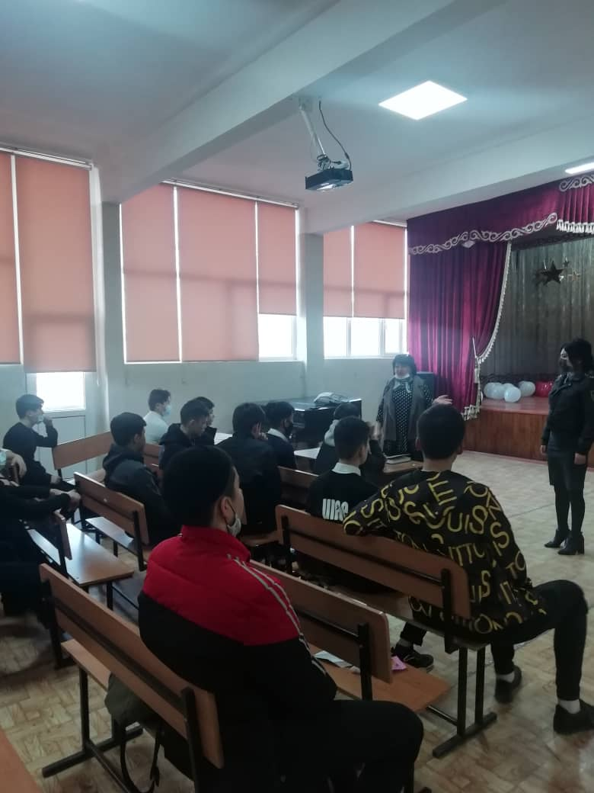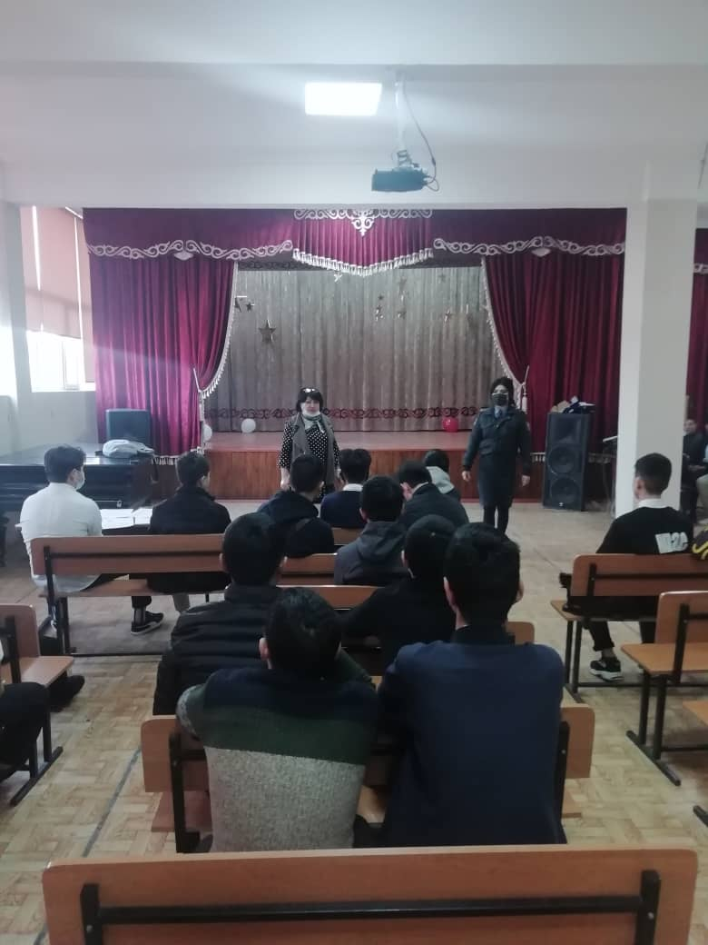

**Этическое и художественно – эстетическое направление**

Это направление предполагает формирование актуальности и развития коммуникативной культуры учащихся, мотивации познания и творческого самовыражения, которое способствует гармонизации учащихся. Данное направление предполагает привитие у учащихся чувства прекрасного, любви и интереса к культуре народа и мировой культуре, формирование культуры общения, создание кружков, секции, клубов, использование активных и творческих форм воспитательной работы для раскрытия талантов и способностей.

В школе в течение полугода функционировало 6 кружков. Кружковая работа в школе поднялась на качественно новый уровень: вовлеченность детей выросла.

Внеклассная кружковая работа является составной частью воспитательной работы в школе, она направлена на достижение общей цели воспитания – усвоения ребенком необходимого для жизни в обществе социального опыта и формирования принимаемой обществом системы ценностей.

Кружковая работа – это одна из форм дополнительного образования детей, заключающаяся в организации кружков, секции, клубов различной направленности.

Кружковая работа стала сферой освоения учащимися личностно-значимого, ценностно-наполненного, индивидуального опыта добровольно избранной деятельности по интересам, помогает ребятам в профессиональном самоопределении, способствует реализации их сил, знаний, полученных в базовом компоненте.

**Вовлеченность учащихся СОШ №45 в кружковую деятельность**

|  |  |  |  |
| --- | --- | --- | --- |
| № | Название кружка | Кол-во учащихся  (всего 1546 чел.) | Уч-ся «Группы риска»  (всего в «группе риска» уч-ся) |
| 1 | Футбольная секция | 24 | 4 |
| 2 | Волейбольная секция | 24 | 2 |
| 3 | Я-шахматист | 35 | 5 |
| 4 | Танцевальный кружок | 20 | - |
| 5 | Хор | 84 | 7 |
| 6 | Обучение игре на гитаре | 14 | - |
|  | Всего | 201 (16 % от общего числа) | |

Данные кружки входят в систему дополнительного образования, которое позволяет развивать интерес к изучению и углублению знаний и выполняет немаловажную роль в развитии творческих способностей, способствует развитию творчества учащихся, раскрытию индивидуальных возможностей и способностей, позволяют подготовить учащихся к участию в конкурсах, проектах, фестивалях.

**Зам.директора по ВР Ташмухамедова Д.Х.**

**Общие выводы:**

В основном задачи, поставленные перед коллективом школы на 2020-2021 учебный год.

Учебные программы по всем предметам выполнены. Все учащиеся переводных классов успешно усвоили государственные программы по предметам учебного плана. Возросла творческая активность учителей. Внедрены в образовательный процесс личностно-ориентированные, здоровьесберегающие, информационно-коммуникативные технологии. Показатели успеваемости в школе достаточные и стабильные, хотя в этом году и наблюдается некоторое повышение, в связи с дистанционным обучением. Большое внимание уделялось проблемам сохранения и укрепления здоровья, мониторингу качества образования, повышению экологической грамотности учащихся. Были использованы различные формы, которые позволили решить поставленные задачи. Наряду с имеющимися положительными результатами в работе имеются недостатки:

* недостаточно эффективна работа с учащимися школы, мотивированными на учебу;
* недостаточна работа с учащимися имеющими низкую мотивацию к учебе и пробелы в знаниях, низкий уровень дифференцированного подхода к учащимся, что в конечном итоге отражается на снижении успеваемости.
* недостаточно применяется элементов современных педтехнологий;

**Рекомендации на 2021-2022 учебный год:**

1. Работать над повышением качества обучения школьников. На совещаниях при зам.директора УВР проводить глубокий анализ результатов мониторинга учащихся и корректировать педагогическую деятельность учителей по повышению уровня знаний школьников.
2. Обратить особое внимание на подготовку выпускников школы к ОРТ и НЦТ.
3. Работать над повышением качества образования учащихся.

**Зам. директора по УВР Исабекова Э.Ж.**